Оглавление
1. Основные характеристики распределенных ИС: коллекция автономных вычислительных элементов, оверлейные сети; единая согласованная система. 6
2. История возникновения и развития распределенных ИС. Эволюция РИС. 6
3. Классификация распределенных ИС. Преимущества и недостатки РИС. Особенности современных РИС. 7
4. Состав РИС. Виды обеспечения РИС. Корпоративные РИС. 8
5. Основные задачи создания и свойства РИС: доступность; прозрачность; открытость; гибкость; масштабируемость РИС. 9
6. Типы распределенных систем. 12
7. Grid системы. Архитектура GRID. Системы облачных вычислений. 13
8. Программные системные решения для РИС: распределенные ОС; сетевые ОС; ПО промежуточного слоя (уровня). Краткая характеристика этих решений. 14
9. Модель клиент-сервер и трехуровневая организация приложений. Варианты архитектуры клиент-серверных систем. 16
10. Понятие организации распределенной системы. Программная организация. Прозрачность РИС и ее архитектура. Выбор варианта программной архитектуры. Системная архитектура. Виды системной архитектуры. 16
11. Понятие архитектуры (архитектурного стиля) РИС. Понятие программного компонента. Основные виды архитектур РИС. 18
12. Архитектурные элементы как сущности распределенной ИС. Системный и проблемный аспекты выбора сущностей архитектуры РИС. Объекты, объектные компоненты, сервисы и ресурсы – как сущности архитектуры. 19
13. Модели коммуникаций при взаимодействии между сущностями архитектуры РИС: межпроцессные коммуникации (IPC – Interprocess communications). Удаленный вызов. Непрямые коммуникации (indirect communications). Групповые коммуникации. 21
14. Модели коммуникаций при взаимодействии между сущностями архитектуры РИС: системы публикации-подписки (publish-subscribe). Очередь сообщений (Message queues). Пространство записей (кортежей) (Tuple spaces). Распределенная разделяемая память (Distributed Shared Memory). 23
15. Роли и ответственность сущностей РС. Архитектура клиент-сервер. Архитектура Peer-to-Peer. 24
16. Системная архитектура РИС. Стратегии размещение логических сущностей на элементах физической инфраструктуры РИС. 25
17. Многоуровневая архитектура РИС. Типовая архитектура корпоративного приложения. Эволюция многоуровневой архитектуры. 27
18. Трехзвенная архитектура Веб-приложения. Методы размещения функциональности на стороне сервера. Достоинства и недостатки. 30
19. Трехзвенная архитектура Веб-приложения. Методы размещения функциональности на стороне клиента. Достоинства и недостатки. 35
20. Архитектурные шаблоны построения многозвенных приложений: - шаблон многозвенной архитектуры с тонким клиентом; шаблон с использованием прокси-сервера; шаблон с использованием брокеров; шаблон с использованием рефлексии. 38
21. Архитектура, основанная на ресурсах. Ресурсо-центрическая распределенная система. Web-сервисы RESTful. 40
22. Принципы Архитектуры RESTful. Явное использование HTTP-методов REST сервисами. Web сервис с сохранением и без сохранения состояния. Структура URI REST сервиса. Форматы данных, используемые web-сервисами REST. Сравнение REST и SOAP/XML Web-сервисов. 41
23. Архитектуры, основанные на публикации и подписке (п/п). Способы координации в распределенной ИС. Варианты архитектур публикация/подписка. Основная проблема систем публикации/подписки. 43
24. Архитектура систем публикации/подписки с прямой координацией. 44
25. Архитектура систем публикации/подписки с координацией через почтовый ящик. 45
26. Архитектура систем публикации/подписки на основе событий. Варианты Архитектуры п/п на основе событий. Принцип обмена данными между издателем и подписчиком в системах с шиной событий. 45
27. Сравнение систем P2P и клиент-сервер. Сравнение принципов построения систем P2P и клиент-сервер. Способы реализации распределенности в системе. Задачи, решаемые с помощью Р2Р систем. Принципы построения распределенных систем Р2Р. 46
28. Классификация P2P по степени централизации. 48
29. Гибридные архитектуры Р2Р систем. Системы с граничными серверами. Архитектура bittorrent. 49
30. P2P системы на основе технологии распределенного реестра. Понятие распределенного реестра (DLT). Виды распределенных реестров. Классификация распределенных баз данных. Пример использования DLT. 51
31. Классификация Р2Р систем по их Структуре. Структурированные Р2Р системы. Индекс ресурса структурированной P2P системы. Распределенная хэш таблица (DHT). Поиск узла в структурированной P2P системе. Поиск с помощью маршрутизации документов. 53
32. Неструктурированные P2P системы. Методы поиска узлов в неструктурированных Р2Р системах. Метод затопления. Метод случайного блуждания. Метод поиска, основанный на политике. 55
33. Понятие процесса выполнения. Составляющие контента процесса. Жизненный цикл процесса в ОС. Системные вызовы управляющие процессами. Смена режимов работы процессора при выполнении системного вызова. Виды системных вызовов, связанных с процессами. Идентификация процессов в системе. Дерево процессов. 57
34. Связанные процессы и межпроцессное взаимодействие. Взаимоблокировка процессов. Методы межпроцессного взаимодействия. Сигналы, передаваемые процессам. Семафоры и мьютексы. Недостатки процессов. 59
35. Понятие потока выполнения. Преимущества потоков выполнения. Реализация потоков на пользовательском уровне и в ядре. Преимущества потоков выполнения на пользовательском уровне. Преимущества использования потоков против группы конкурирующих процессов. 61
36. Понятие виртуализации. Виды интерфейсов в компьютерной системе. Принципы виртуализации. Способы виртуализации. Виртуализация ЭВМ. Виртуализация ресурсов физического сервера. Область эффективной виртуализации. Роль виртуализации в распределенных системах. 62
37. История технологий виртуализации. Требования к архитектуре ЭВМ, для поддержки виртуализации. 65
38. Методы виртуализации платформы Intel х86. Требования к гипервизору. Проблемы виртуализации в архитектуре Intel x86. Два способа реализации гипервизора (монитора виртуальных машин). 67
39. Стратегии обработки невиртуализируемых инструкций архитектуры Intel x86. Два основных подхода к виртуализации на платформе Intel x86. 68
40. Типы виртуальных машин: - ВМ процесс; ВМ система. Примеры ПО реализующего ВМ как процесс. 69
41. Варианты реализации монитора виртуальных машин (ВМ – система): - native (естественная или полная), hosting (поверх хозяйской ОС), hybrid (гибридная). 70
42. Гипервизор первого типа, достоинства и недостатки. Решение проблемы одновременной работы гипервизора 1-го типа и гостевой ОС в режиме ядра. 71
43. Гипервизор второго типа, достоинства и недостатки. 72
44. Паравиртуализация достоинства и недостатки. Управление памятью при использовании паравиртуализации. 73
45. Платформа виртуализации Hyper-V. 73
46. Платформа виртуализации VMware. 74
47. Гипервизор Xen. Особенности. 74
48. Виртуализация на уровне операционной системы (контейнеризация). Достоинства и недостатки. 75
49. Понятие облачных вычислений. Признаки облачных вычислений. Облачные вычисления – результат синтеза целого ряда технологий и подходов. 76
50. Облачные вычисления как эволюция архитектуры корпоративных приложений. Типы облаков. 77
51. Препятствия для разработки облачных приложений и сервисов. 80
52. Какие приложения не следует располагать в системах облачных вычислений. 82
53. Методы обеспечения масштабируемости облачных приложений и служб в зависимости от их архитектуры. 84
54. Основные модели распределенных вычислений: Р2Р (одноранговые) вычисления; кластерные вычисления; вычисления по запросу (utility computing); грид-вычисления; облачные вычисления; туманные вычисления (fog computing); гетерогенные вычисления (jungle computing). 86
55. Технологические предпосылки для возникновения облачных вычислений. Особенности облачных вычислений. 90
56. Основные свойства (характеристики) облачных вычислений. 91
57. Определение облачной системы по стандарту NIST. Модели предоставления облачных услуг (IaaS, PaaS, SaaS). 91
58. Модели развертывания облачных систем (Private, Public, Community, Gibrid). 95
59. Проблемы облачных вычислений связанные с обеспечением соглашения об уровне обслуживания (SLA) и управлением данными в облаке. 96
60. Проблемы облачных вычислений связанные с безопасностью и совместимостью облачных сервисов, а также с управлением энергетическими ресурсами. 97
61. Проблемы облачных вычислений связанные с мультиарендностью облачных ресурсов, с надежностью и доступностью услуг. 98
62. Проблемы облачных вычислений связанные со стандартизацией облачных технологий. Организации, занимающиеся стандартизацией облачных услуг. 99
63. Уязвимости облачных систем. 99
64. Препятствия для развития облачных систем. 100
65. Виртуализация процессора, памяти, устройств ввода/вывода и сети. 100
66. Виртуализация хранилищ данных. Архитектура LVM. Классификация виртуальных хранилищ. 102
67. Блочные виртуальные хранилища данных. Достоинства и недостатки. 103
68. Файловые виртуальные хранилища данных. Достоинства и недостатки. 104
69. Виртуализация сетевых хранилищ данных. Виды сетевых хранилищ (DAS, NAS, SAN). 105
70. Виртуализация сети. Достоинства и недостатки виртуализации сетей. Технологии виртуализации сетевых ресурсов. 107
71. Виртуализация десктопов. Преимущества и недостатки. 108
72. Виртуализация приложений. Достоинства и недостатки. 109
73. Микросервисная архитектура в облачных приложениях. 110
74. Бессерверная технология реализации облачных приложений и служб. 111
75. Общая архитектура облачных систем и проблемы архитектурного дизайна облачных систем. 113
76. Архитектурные принципы и свойства веб сервисов REST. 113
77. Контейнеры. Контейнерная виртуализация в Linux. 114
78. Контейнеры Windows Server и Hyper-V. 114
79. Использование контейнеров в Microsoft Azure. 115
80. Облачные хранилища данных назначение, основные характеристики, преимущества и недостатки. 115
81. Общая архитектура хранения данных в облаке. 119
82. Методы доступа к облачным хранилищам данных. Облачные модели хранения данных. 119
83. Обеспечение производительности облачных хранилищ данных. Протокол FASP. 120
84. Обзор возможностей, преимущества и недостатки персональных облачных хранилищ: OneDrive, Dropbox, Google Drive, Яндекс Диск, Mega. 121
85. Технологии работы с большими данными в облаке. Apache Hadoop. Распределенная файловая система HDFS. Механизм репликации HDFS. Apache Spark - альтернатива Hadoop. 122
86. Технологии работы с большими данными в облаке. MapReduce. 124
87. Облачная платформа Goggle – GAE. Инфраструктура и функциональная модель. 124
88. Облачная платформа Amazon Web Services - AWS. Архитектура, базовые сервисы (EC2, EBS, SSS (S3), SNS, SQS), регионы и зоны доступности. 125
89. AWS. Сервис Вычисления, состав основных услуг. Сервис Хранилище, состав основных услуг. 129
90. AWS. Сервис База данных, состав основных услуг. Сервис Миграция, состав основных услуг. 130
91. Хранение данных в AWS. Apache Hadoop в Amazon EMR. 131
92. Платформа Microsoft Microsoft Azure. Обзор служб Microsoft Azure. 131
93. Вычислительные службы Microsoft Azure. Службы базы данных Microsoft Azure. 132
94. Обеспечения высокой доступности в Azure. Набор доступности. Домены отказа и обновлений. Зона доступности. 133
95. Работа с большими данными в Azure. Azure HDInsight и стек технологий Apache Hadoop. HDInsight и Интернет вещей. 135
96. Система виртуализации с открытым кодом OpenNebula. 136
97. Причины появления культуры DevOps. Цели и задачи DevOps. 137
98. DevOps. Инфраструктура как код. Изоляция вариантов развертывания. 139
99. Концепция DevOps CI/CD. Методология непрерывного развертывания. Инструменты DevOps. Конвейер DevOps. 140
100. Реализация DevOps в AWS. 143
101. Реализация DevOPs в Azure. 147
102. Обзор существующих угроз информационной безопасности облачных вычислений. Угрозы безопасности по отношению к ВМ. 147

Основные характеристики распределенных ИС: коллекция автономных вычислительных элементов, оверлейные сети; единая согласованная система.

Характеристика 1: Коллекция автономных вычислительных элементов (1)
- Современные РС содержат различные виды вычислительных узлов, в качестве своих компонентов. При этом действует фундаментальный принцип:
«Все узлы могут действовать независимо друг от друга»
- Результатом независимости узлов являются:
  - Независимость времени – у каждого узла свое представление о текущем времени. Возникает проблема синхронизации и координации работы узлов;
  - Возможность организации группового управления коллекцией узлов, при этом могут образовываться открытые и закрытые группы. Групповое управление обеспечивает эффективность управления информационной безопасностью;
  - В результате организации коллекций на практике часто возникают т.н. оверлейные сети (покрывающие сети). При этом могут встречаться 2 вида перекрытия:
  - Структурное – в этом случае узлы хорошо осведомлены о своих соседях, с которыми они могут поддерживать коммуникации.
  - Не структурное (без структурное) – в этом случае каждый узел имеет определенное число ссылок на соседей, но выбирает их случайным образом.
  - Оверлейные сети всегда связные, т.е. между двумя любыми узлами всегда имеется путь.
  - Примером оверлейных сетей являются сети Р2Р (peer-to-peer)

Характеристика 2: Единая согласованная система (1)
- Представление РС как единой системы порождает у пользователя ощущение «прозрачности» системы.
- С другой стороны, отказ одного из узлов РС может привести к отказу всей системы в целом, что порождает проблему надежности и восстановления после отказов.

История возникновения и развития распределенных ИС. Эволюция РИС.

- 1960-е – Появление ОС, реализующих межпроцессное взаимодействие
- 1960-е – ARPANET и далее Usenet, FidoNet, Internet…
- 1960-1970-е – появление многопроцессорных систем
- 1970-е – Широкое распространение ЛВС на базе Ethernet
- 1980-е – Распределенные вычисления становятся активно изучаемой и обсуждаемой темой
- 2000-е – Корпоративные ИС повсеместно становятся распределенными.
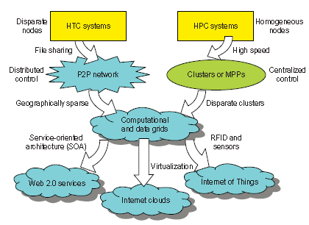
- Типы современных РС сформировались в процессе эволюции двух классов систем:
  - Систем высопроизводительных вычислений (HPC – High Performance Computing);
  - Систем высокой пропускной способности (HTC – High Throughput Computing);

Классификация распределенных ИС. Преимущества и недостатки РИС. Особенности современных РИС.
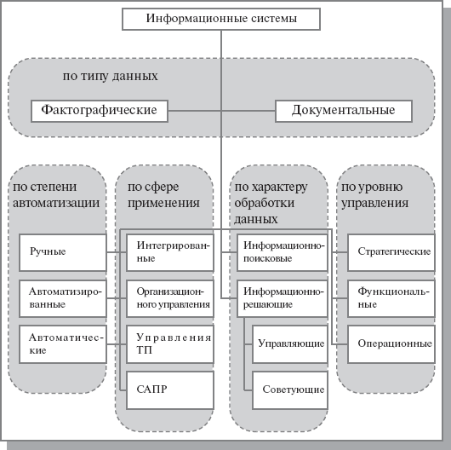
- По архитектуре
–Клиент-серверная (client-server)
–3-tier / N-tier
–Одноранговая (peer-to-peer)
–Кластерная (сильно связанная)
–С общим адресным пространством
- По территории
–Локальная
–Городская
–Глобальная
- По степени автоматизации
–Автоматизированные
–Автоматические
- По способу обработки данных
–Информационно-справочные
–Вычислительные (обработки данных)
- По наличию центрального компонента
–С центральным компонентом
–Без центрального компонента
- По реактивности
–Реального времени
–Без жестких требований ко времени реакции

Преимущества:
- Получения доступа к физически недоступным ресурсам
- Увеличение производительности системы по сравнению с единым локальным приложением
- Синергетические выгоды – самоорганизация в РС
- Высокая надежность, за счет дублирования всех важнейших компонентов.

Недостатки:
- Увеличенное время реакции системы
- Сложность контроля удаленных элементов
- Сложность разработки, отладки и использования
- Дополнительные усилия по обеспечению информационной безопасности
- Низкая надежность

Особенности современных РИС
- Сложность
–Описания
–Структуры
- Наличие подсистем
- Уникальные ограничения – невозможно использования без изменений типовые проектные решения
- Доработка существующих РИС – необходимость интеграции существующих приложений
- Многоплатформенность
- Совместная работа нескольких коллективов
- Длительность
–Разработки
–Существования РИС

Состав РИС. Виды обеспечения РИС. Корпоративные РИС.

Состав РИС
- Хосты / компьютеры
- Сеть / средства коммуникации
- Приложения
- Данные
- Пользователи

Виды обеспечения
- Информационное
- Техническое
- Математическое и программное
–ОПО
–СПО
- Организационное
- Правовое
Корпоративная ИС = РИС

Основные задачи создания и свойства РИС: доступность; прозрачность; открытость; гибкость; масштабируемость РИС.

Основные задачи РИС
- Обеспечить связь пользователей с ресурсами РИС
  - Ресурсы распределенных информационных систем: вычислительные ресурсы (процессорное время), информационные ресурсы (файлы, базы данных), принтеры и пр.
- Обеспечить прозрачность РИС
  - Системы которые представляются пользователям и приложениям в виде единой системы называются прозрачными.
- Обеспечить открытость РИС
  - Системы построенные на открытых стандартах называются открытыми
- Обеспечить масштабируемость РИС
  - Системы допускающие рост ее размеров без потери свой производительности называется масштабируемой.

Доступность
- Это основная задача РИС. Она решается средствами сетевых технологий.
- Решение ее позволяет организовать совместную работу пользователей с ресурсами и друг с другом в рамках решения общих задач.
- Возникли системы совместной (групповой работы), системы электронной коммерции, электронного образования (дистанционного).
- Совместный доступ к ресурсам усложнил решение задач обеспечения информационной безопасности.

Прозрачность
- Прозрачность – это свойство РИС когда она представляется пользователю, как нечто единое целое.
- Концепция прозрачности применима к следующим аспектам РИС:
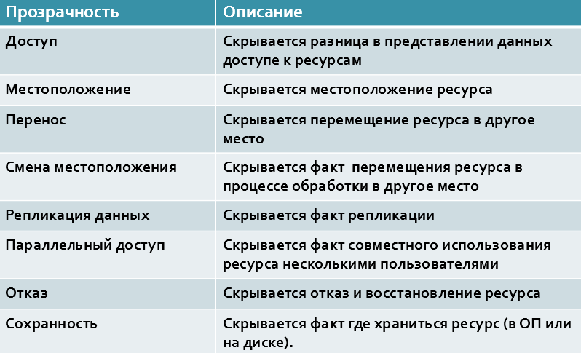

Степень прозрачности
- Существуют объективные ограничения на обеспечение полной прозрачности.
- Например:
  - Ограничения на скорость передачи по сети;
  - Ограничения на производительность системы;
  - Ограничения на скрытие временной рассинхронизации из-за конечного времени выполнения репликации.
- Достоинства:
  - –Очевидным образом дополняет масштабируемость РИС
  - –Унификация пользовательских интерфейсов облегчает обучение пользователей и дальнейшее использование
  - –Унификация интерфейсов программ облегчает разработку (см. открытость далее)
- Недостатки
  - –Дополнительные затраты на реализацию
  - –Возможная неэффективность решений в каждом конкретном случае
  - –Наследование «тяжелого» интерфейса от уже исчезнувших ОС и техники
  - –Навязывание старых принципов организации работы и бизнес-процессов
  - –Усложнение обеспечения безопасности

Открытость
- Обеспечивает:
  - интероперабельность - способность к взаимодействию
  - переносимость – способность к переносу приложений между разными РИС.
- Основывается на использовании при проектировании ИС открытых стандартов, спецификаций и протоколов, определяющих порядок взаимодействия между всеми компонентами распределенной системы между собой, а также пользователей с распределенной системой.
- Реализует разделение правил выполнения взаимодействий от механизмов их реализующих.
Уровни достижения открытости
- Унификация может достигаться на разных уровнях:
  - Синтаксическом
    - Одинаковые форматы данных
  - Семантическом
    - Одинаковые единицы измерения
    - Общая модель данных
    - Одинаковый API
  - Прагматическом
    - Общее понимание логики действий компонентов и РИС в целом
    - Одинаковый подход к интерпретации данных
  - Структурном
    - Использование однотипных аппаратных средств (архитектуры процессоров, сетевое оборудование и т.п.)
    - Использование однотипных программных средств (виды ОС, СУБД, ПО Web серверов, и т.п.)
Приемы и способы достижения открытости
- Применение единых языков определения интерфейсов (IDL)
- Использование единых способов описания общей и частных моделей данных (например, информационная модель б/д)
- Использование принципа отделения правил от механизмов, их реализации
- Использование стандартизованных (как минимум, широко распространенных) решений.

- Достоинства:
  - Использование стандартизованных решений позволяет сократить затраты на разработку
  - Использование общих языков описаний облегчает:
    - Проектирование системы
    - Написание проектной документации
    - Взаимодействие различных групп разработчиков
  - Облегчение последующего развития РИС
- Недостатки:
  - Не существует общего языка описания структур РИС и поведения компонентов в ее составе
  - Усложнение и удорожание проекта

Гибкость
- Гибкость может быть следующих видов:
  - Программной
    - Замена программ (например, выпуск новых версий) и перенос их между хостами РИС
  - Аппаратной
    - Изменение числа и характеристик технических средств
- Структурной
  - Изменение структуры РИС (например, переподчинение элементов, разбиение одной РИС на несколько, слияние нескольких РИС в одну)
    - Логической
  - Изменение бизнес процессов (например, последовательности операций)
- Гибкость – способность приспособления ИС к новым потребностям пользователей.
- Достоинства:
  - Гибкость тесно связана с масштабируемостью
  - Облегчена поддержка РИС в течение долгого периода (например, обновление программ и технических средств)
  - Возможна доработка РИС для решения новых задач
- Недостатки:
  - Увеличение затрат на разработку гибкой РИС
  - Наличие гибкости приводит к расшатыванию устоявшихся приемов работы
  - Дороговизна сопровождения и поддержки
  - Сложность обучения персонала

Масштабируемость
Масштабируемость – сохранение работоспособности системы при изменении масштаба системы.
- Масштабируемость системы может измеряться по трем показателям:
  - По размеру.
  - По географической распределенности.
  - По степени сохранения управляемости при увеличении масштаба РИС
- Изменение хостов на более мощные:
  - Синхронизация потоков данных и/или скорости вычислений
  - Обеспечение программно-аппаратной совместимости
- Добавление новых хостов:
  - Увеличение числа связей между элементами (например, по квадратичному закону).
  - Увеличение потока данных, обрабатываемых каждым узлом.
- Изменение (увеличение) нагрузки:
  - Буферизация запросов (в случае неравномерности нагрузки)
  - Приоритетизация обслуживания запросов.
  - Диагностика перегруженности.
  - Перераспределение нагрузки по узлам.
Имеется три основные технологии масштабирования:
- Сокрытие времени ожидания выполнения удаленного запроса (времени ожидания связи);
- Распределение компонентов или их частей по различным узлам системы (организация параллельной работы компонент)
- Репликация данных и компонент системы. Кэширование – особая форма репликации.

Типы распределенных систем.
- Системы высокопроизводительных распределенных вычислений (High performance distributed computing).
- Распределенные информационные системы (Distributed information systems).
- Повсеместные - всеобъемлющие системы (Pervasive systems). Это мобильные и встраиваемые системы, сюда же относят системы слежения обладающие сетью датчиков и множеством исполнительных механизмов и др. РС.

- Высокопроизводительные вычисления возникли с появлением мультипроцессорных и мультимашинных систем.
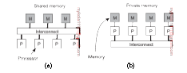

Grid системы. Архитектура GRID. Системы облачных вычислений.
- Грид – это система, которая координирует распределенные ресурсы посредством стандартных, открытых, универсальных протоколов и интерфейсов для обеспечения нетривиального качества обслуживания (QoS – Quality of Service).
- Концепция грид-вычислений идея подобна концепции электросети (англ. Power Grid): нам не важно, откуда к нам в розетку приходит электричество. Независимо от этого мы можем подключить к электросети утюг, компьютер или стиральную машину.
- Аналогично и в идеологии грид: мы можем запустить любую задачу с любого компьютера или мобильного устройств на вычисление, ресурсы же для этого вычисления должны быть автоматически предоставлены на удаленных высокопроизводительных серверах, независимо от типа нашей задачи.
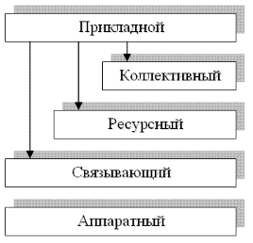
- Ключевой проблемой grid является объединение ресурсов из различных организаций для совместного использования. В результате формируется федерация систем, которая влечет за собой образование виртуальных организаций.
- Для построения Grid была разработана и принята в качестве стандарта OGSA (Open Grid Services Architecture – Открытая архитектура грид-сервисов), основанная на архитектуре SOA – Service Oriented Architecture.

Облачные вычисления
- Является развитием концепции Utility Computing – (утилитарный, практичный) предоставление обслуживания запросов по заявкам пользователей с оплатой основанной на учете использованных ресурсов.
- Облачные вычисления характеризуются предоставлением пользователю легко доступных виртуализированных ресурсов.
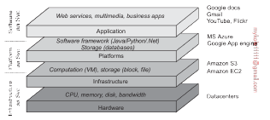

Программные системные решения для РИС: распределенные ОС; сетевые ОС; ПО промежуточного слоя (уровня). Краткая характеристика этих решений.

Э.Танненбаум описал следующие виды программных решений РИС
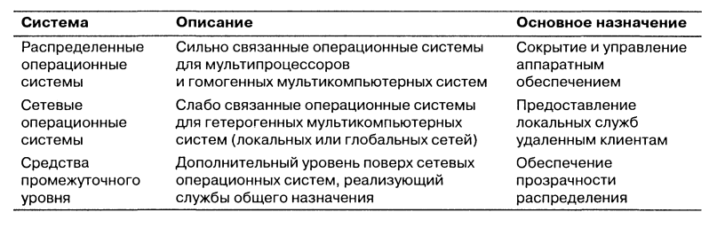

Распределенная ОС
- Это сильносвязанная ОС которая используется для управления мультипроцессорными и гомогенными многомашинными системами.
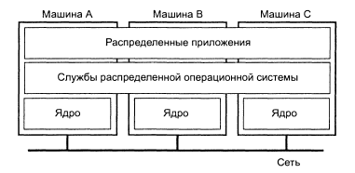
- Мультикомпьютерные операционные системы, не предоставляющие средств для совместного использования памяти, могут предложить приложениям только средства для обмена сообщениями.

Сетевые ОС
- Это слабосвязанные ОС предназначенные для управления гетерогенными вычислительными системами.
- Эти системы должны обеспечивать удаленный доступ к локальным службам.

- В противоположность распределенным операционным системам сетевые операционные системы не нуждаются в том, чтобы аппаратное обеспечение, на котором они функционируют, было гомогенно и управлялось как единая система.
- Напротив, обычно они строятся для набора однопроцессорных систем, каждая из которых имеет собственную операционную систему.
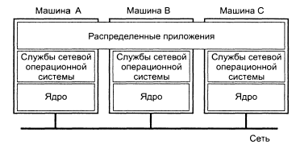
Средства промежуточного уровня
- Их задача обеспечение прозрачности распределения.

- Каждая локальная система, составляющая часть базовой сетевой операционной системы, предоставляет управление локальными ресурсами и простейшие коммуникационные средства для связи с другими компьютерами.
- задача промежуточного уровня — скрыть разнообразие базовых платформ от приложений.

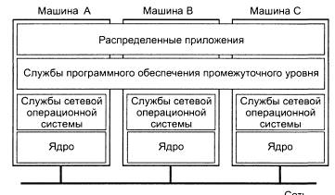
Модели промежуточного уровня
- Программное обеспечение промежуточного уровня базируется на некоторой модели, или парадигме, определяющей распределение и связь.
- Например, такой моделью является представление всех наблюдаемых объектов в виде файлов. Этот подход был изначально введен в UNIX.
- Другая важная ранняя модель программного обеспечения промежуточного уровня основана на удаленных вызовах процедур (Remote Procedure Calls), RPC
- Далее появились системы промежуточного уровня, реализующих представление о распределенных объектах {distributed objects)
- Успех среды Web в основном определяется тем, что она построена на базе потрясающе простой, но высокоэффективной модели распределенных документов {distributed documents).
- Затем возникла модель основанная на использовании Веб сервисов

Службы промежуточного уровня
- Для систем промежуточного уровня существует некоторое количество стандартных служб. Это:
  - Служба коммуникаций реализующая прозрачность доступа.
  - Служба именования. Проблема состоит в том, что для эффективного поиска имени в большой системе местоположение разыскиваемой сущности должно считаться фиксированным.
  - Служба распределенных транзакций.
  - Служба обеспечения безопасности.
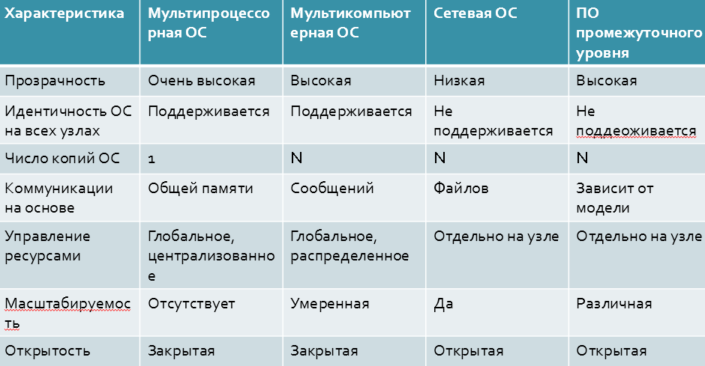

Модель клиент-сервер и трехуровневая организация приложений. Варианты архитектуры клиент-серверных систем.

- В классической архитектуре “клиент-сервер” любая информационная система должна иметь минимум три основные функциональные части:
  - модуль хранения данных;
  - модуль обработки;
  - модуль интерфейса с пользователем.

- В базовой модели клиент-сервер все процессы в распределенных системах делятся на две возможно перекрывающиеся группы. Процессы, реализующие некоторую службу, например службу файловой системы или базы данных, называются серверами {servers). Процессы, запрашивающие службы у серверов путем посылки запроса и последующего ожидания ответа от сервера, называются клиентами {clients).
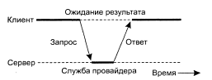

Варианты архитектуры клиент-сервер
- Простейшая организация предполагает наличие всего двух типов машин.
  - Клиентские машины, на которых имеются программы, реализующие только пользовательский интерфейс или его часть.
  - Серверы, реализующие все остальное, то есть уровни обработки и данных.
- На самом деле такая система не является распределенной: все происходит на сервере, а клиент представляет собой не что иное, как простой терминал.

Понятие организации распределенной системы. Программная организация. Прозрачность РИС и ее архитектура. Выбор варианта программной архитектуры. Системная архитектура. Виды системной архитектуры.

- Организация РС определяется тем каким образом программное обеспечение РС распределяется между вычислительными узлами этой системы.
- В организации систем часто выделяют:
  - Логическую организацию совокупности программных компонент системы;
  - Физическую организацию размещение этих компонент на узлах системы.

Программная организация
- Организация РС определяется составом программных компонент входящих в состав системы.
- Программная организация показывает из каких программных компонентов состоит система, а также и то как взаимодействуют между собой программные компоненты этой системы.
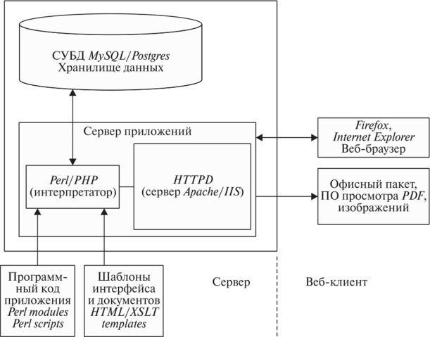
Прозрачность рис и ее архитектуры
- Исходя из требования обеспечения прозрачности в распределенных системах требуется четко разделять приложения и лежащие в их основе платформы.
- Такое разделение в РС выполняется с помощью промежуточного уровня системы.
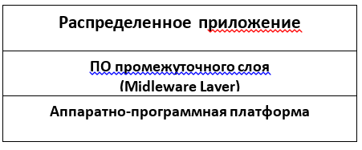
Выбор варианта программной архитектуры
- Важнейшим решением при разработке архитектуры системы является:
  - выбор варианта размещения ПО промежуточного уровня (ППУ) системы.
- Имеется различные методики определение состава и размещения ППУ приложений, что и определяет множество вариантов программных архитектур.
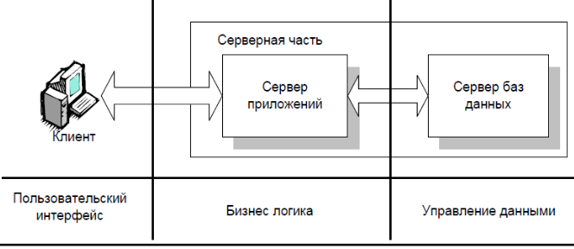

Системная архитектура
- Фактическая (реально разворачиваемая) реализация РС, требует однозначного определения размещения программных компонент системы на реальных машинах.
- Практически всегда имеется множество вариантов такого размещения.
- Размещение программных компонент системы (программная архитектура) на физических машинах называется системной архитектурой.
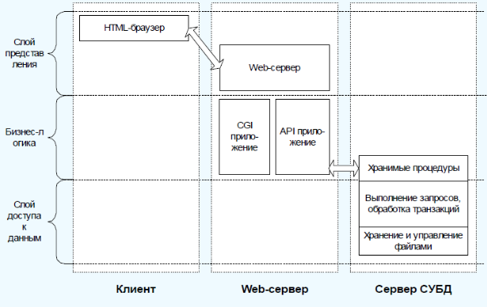

Виды системной архитектуры
- Различают три вида системной архитектуры:
  - централизованная;
  - децентрализованная (peer-to-peer);
  - гибридная – комбинация элементов централизованной и децентрализованной архитектур.

Понятие архитектуры (архитектурного стиля) РИС. Понятие программного компонента. Основные виды архитектур РИС.

Понятие архитектурного стиля
- В настоящее время исследования в области программного обеспечения достигли достаточной зрелости, что позволило однозначно определить понятие архитектурного стиля (архитектуры) РИС.
- При проектировании и создании РС выбор архитектуры является ключевым техническим решением, определяющим успех создания больших программных систем.
- При обсуждении архитектурных аспектов РС важным понятием является архитектурный стиль, который описывается в терминологии компонент и определяет:
  - способ коммуникаций между компонентами;
  - порядок обмена данными между компонентами;
  - как элементы системы совместно формируют распределенную систему.

- Компонент – модульная единица ПО, снабженная полностью определенным и предоставляемым по запросу интерфейсом.
- Компонент должен обладать свойством – заменяемости (replaceable) в рамках системного окружения. Замена компонента может быть выполнена в любой момент, даже в условиях работы системы. Последний аспект определяет, что в РС может отсутствовать опция
- Интерфейс - описывает состав параметров необходимых для обращению к компоненту. Замена компонента может быть выполнена только при условии неизменности его интерфейса.
- Конектор – это механизм который обеспечивает коммуникации, и способствует координации (или кооперации) компонент друг с другом.
- Конектор может быть сформирован на основе средств реализующих способ связи между компонентами. :
  - удаленный вызов процедур (RPC);
  - обмен сообщениями (message passing);
  - потока данных (streaming data) и д.р.
- Использование понятий компонент и конектор позволяет описывать различные варианты конфигураций, которые в свою очередь могут быть квалифицированы как архитектурные стили.

Основные виды архитектур РИС
- В настоящее время общепризнанными архитектурными решениями (стилями) считаются:
  - многоуровневые архитектуры (layered);
  - объектные архитектуры (object-based);
  - компонентные архитектуры (component-based);
  - сервисно-ориентированные архитектуры;
  - ресурсо-центрированные архитектуры (resource-centerd) ;
  - архитектуры основанные на событиях (event-based).
- Эти архитектурные решения могут одновременно применяться в одних и тех же системах в различных сочетаниях.

Архитектурные элементы как сущности распределенной ИС. Системный и проблемный аспекты выбора сущностей архитектуры РИС. Объекты, объектные компоненты, сервисы и ресурсы – как сущности архитектуры.

- Для понимания того, что является строительными блоками распределенных систем, необходимо решить четыре ключевых вопроса:
  - 1. Какие сущности взаимодействуют в рамках распределенной системы?
  - 2. Каким образом эти сущности взаимодействуют друг с другом? Или более точно: какую коммуникационную модель (парадигму) они используют?
  - 3. Какие роли играют (выполняемые ими функции), и какую ответственность они несут в рамках всей системы?
  - 4. Каким образом сущности системы (логические) отображаются на физические элементы распределенной инфраструктуры?

- АРХИТЕКТУРА РИС определяет:
  - какие сущности входят в РС,
  - каким образом они взаимодействуют.
- Выбор сущностей и способы их взаимодействия в рамках РИС определяет весь спектр возможных архитектурных решений.
- Сущности, образующие РИС, имеют два аспекта:
  - системный;
  - проблемный.

- Системная сторона сущности определяет способ физической реализации функций сущности и методов ее взаимодействия с другими сущностями.
- В современных ИС способ такой физической реализации является процесс (задача) ОС, выполняемый на аппаратных средствах физического узла и получает для своего исполнения все необходимые ресурсы (вычислительные, ОП, устройства хранения (SDD, HDD), ВУ, сетевые устройства).
- Исходя из системной стороны сущностей, взаимодействие между ними рассматривается как модель межпроцессного взаимодействия между распределенными сущностями.
- При этом помимо классического процесса имеются следующие варианты их реализации:
  - В примитивных системах, например, таких как системы датчиков, ОС узлов системы могут не поддерживать механизм процессов, в этом случае такие сущности называют узлами;
  - В большинстве современных ОС абстракция процесса дополняется абстракцией потока. Потоки, как и процессы могут обслуживать конечные точки подключений.
- Точка подключения: - сетевой адрес узла/процесса/потока. Пример: URL/URI

- Определяется предметной областью, для автоматизации которой используются сущности РС. Предметная сторона определяет:
  - алгоритмы обработки информации;
  - порядок обмена информацией между сущностями в рамках РС.
- Наиболее часто в качестве проблемно-ориентированной абстракции сущностей РИС используются:
  - объекты;
  - компоненты;
  - службы;
  - ресурсы.
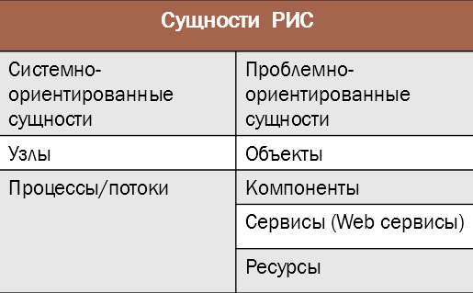

Объекты
- Выбор объектов в качестве сущностей РИС обусловлен во многом объектно-ориентированным подходом в программировании, а также к проектированию РИС.
- Объекты РС представляют собой абстракцию объектов реального мира, относящихся к конкретной проблемной области.
- Разделение предметной области на объекты выполняется исходя из естественной декомпозиции предметной области на ряд взаимодействующих друг с другом объектов.
- Доступ к объектам реализуется через их интерфейсы, которые описываются с помощью языка IDL-Interface Definition Language, обеспечивающего описание методов, определенных для объекта.
- Распределенные объекты наиболее часто используются в качестве проблемных сущностей в распределенных системах.

Объектные компоненты
- Использование объектов в качестве сущностей РС привело к появлению ряда проблем, ответом на которые явилось использование компонент. Компоненты сходны с объектами. Они также как объекты:
  - являются абстракциями прикладной области;
  - доступны через интерфейсы.
- Ключевым отличием компонент от объектов состоит в том, что они не только предоставляют интерфейсы, но также содержат информацию о том, какие компоненты/интерфейсы должны быть представлены для компонента, чтобы он мог выполнять свои функции.
- Иными словами, явно разрешаются все зависимости, и обеспечивается полное выполнение всех правил, принятых при конструировании системы, что позволяет разработку компонент третьими сторонами и способствует при реализации проекта более полной и адекватной реализации.

Сервисы
- Сервисы представляют третью парадигму определения сущностей, используемую при создании РС.
- Сервисы являются сущностями близкими к объектам и компонентам, также использующими подход, основанный на инкапсуляции поведения в компонент и использовании интерфейса для получения доступа друг к другу.

WEB-сервисы
- В отличие от первых двух видов сущностей web-сервисы в действительности интегрированы в web и используют стандарты www для представления и описания сервисов.
- W3C определил Web-сервисы как:
  - Программное приложение, идентифицируемое с помощью URI, чей интерфейс и связывание реализуется на основе использования XML.
  - Web-сервис поддерживает прямое взаимодействие с другими программными агентами, используя обмен XML-сообщениями по Internet протоколам.
- Если объекты и компоненты часто используются внутри организаций для разработки тесно связанных приложений, то Web-сервисы в целом выглядят как полноценные сервисы, которые могут при их комбинировании образовывать сложные сервисы с дополнительными возможностями.
- Web-сервисы часто используются для интеграции B2B, что требует от них преодоления границ, разделяющих организации. Web-интерфейсы могут быть реализованы разными провайдерами и использовать различные низкоуровневые технологии.

Ресурсы
- Рост числа сервисов доступных через Web и создание распределенных систем на основе композиций сервисов привели к необходимости переосмысления архитектуры РИС построенных на базе Web.
- Одной из проблем построения РИС на основанных на Web сервисах явилась высокая сложность обеспечения связи между большим числом различных компонент.
- В качестве альтернативы было предложено рассматривать РИС как коллекцию ресурсов каждый из которых индивидуально управляется своим компонентом (сервисом).

Модели коммуникаций при взаимодействии между сущностями архитектуры РИС: межпроцессные коммуникации (IPC – Interprocess communications). Удаленный вызов. Непрямые коммуникации (indirect communications). Групповые коммуникации.

- В отличие от локальных систем для которых понятие алгоритма работы программы знакомо всем программистам, в распределенных системах поведение системы определяется взаимодействием процессов работающих на удаленных машинах друг с другом и описывается распределенными алгоритмами работы системы.
- Поведение и состояние распределенной системы определяется теми действиями которые выполняются на удаленных узлах, а также сообщениями, которыми они обмениваются друг с другом.
- Взаимодействие между процессами определяет всю функциональность распределенной системы. При этом каждый процесс имеет свое состояние, обладает своим набором данных, включая переменные которое определяется узлами

- Имеется три вида коммуникаций между сущностями РС:
  - Межпроцессные коммуникации (прямые коммуникации);
  - Удаленный вызов компонент;
  - Непрямые коммуникации.

Межпроцессные (прямые) коммуникации (IPC – Interprocess communications)
- Этот вид коммуникаций относится к низкоуровневому способу поддержки взаимодействия между процессами выполняющимися различными сущностями в распределенной системе (на узлах).
- К этому типу коммуникаций относятся следующие типы:
  - Обмен сообщениями (message passing);
  - Прямой доступ к API протоколов Internet (программирование сокетов TCP/IP);
  - Групповые коммуникации на основе групповой адресации (multicast addresses).

Удаленный вызов
- Представляет собой способ коммуникаций наиболее широко используемый в распределенных системах.
- Объединяет ряд методов основанных на двустороннем обмене информацией между сущностями:
  - Запрос-ответ.
  - Вызов удаленных процедур (RPC – Remote Procedure Call).
  - Удаленный вызов методов (RMI – Remote Method Invocation).

Непрямая коммуникация
- К непрямым коммуникациям относятся способы взаимодействия между двумя сущностями посредством третьей стороны, что уменьшает степень связности между передатчиком и приемником. Такие варианты взаимодействия возникают, например когда:
  - передающей стороне не требуется знать, кто является получателем (пространственное разъединение);
  - передающей и принимающей сторонам не требуется находиться в рабочем состоянии в одно и то же время (временное разъединение).

Модели непрямых коммуникаций
- К этому виду моделей относятся:
  - групповые коммуникации (group communication);
  - системы публикации-подписки (publish-subscribe systems);
  - очереди сообщений (message queues);
  - кортежное пространство (tuple spaces);
  - распределенная разделяемая память (distributed shared memory).

Групповые коммуникации
- Эта модель предполагает доставку сообщений набору получателей. Соответствует парадигме один-ко-многим. Групповая модель взаимодействия основана на абстракции группы, представленной в системе идентификатором группы.
- Получатель подключается к группе путем отправки сообщения о присоединении к группе. Отправители отправляют сообщения в группу по ее идентификатору и не знают конкретный состав получателей.
- Группы, как правило, обслуживают членство в группе, для чего имеют механизм выхода из группы.

Модели коммуникаций при взаимодействии между сущностями архитектуры РИС: системы публикации-подписки (publish-subscribe). Очередь сообщений (Message queues). Пространство записей (кортежей) (Tuple spaces). Распределенная разделяемая память (Distributed Shared Memory).

Системы публикации-подписки (publish-subscribe)
- Примером таких систем могут служить системы торговли различными ресурсами, в которых большое число производителей (публикаторов) распространяют информацию среди большого числа потребителей (подписчиков), для таких систем не подходят модели прямых коммуникаций.
- Системы публикации-подписки содержат промежуточный сервис, который является ключевым элементом этих систем.
- Этот сервис должен обеспечивать гарантированное распространение информации, генерируемой публикаторами ко всем подписчикам, желающим получать данную информацию.

Очередь сообщений (Message queues)
- В то время как системы публикации-подписки поддерживают стиль один-ко-многим, очереди сообщений предлагают модель обслуживания один-к-одному (точка-точка).
- В этом случае процесс-производитель сообщений отправляет их в определенную очередь, а процесс-потребитель может получать сообщения из этой же очереди либо получать уведомления о поступлении в очередь новых сообщений.

Пространство записей (кортежей) (Tuple spaces)
- Пространство кортежей (Tuple spaces) предполагает, что процесс-отправитель может поместить некоторый произвольный экземпляр структурированных данных (кортеж) в постоянное пространство записей, а другие процессы могут либо читать, либо удалять такие записи с помощью шаблонов, определяющих интересующую их информацию.
- Так как пространство записей является постоянным, процессы "читатели" и процессы "писатели" не должны существовать в одно и то же время.
- Этот стиль программирования также известен как "генерирующие" коммуникации, был предложен Джелернтером (Gelernter) как модель для параллельного программирования.
- Имеется ряд реализаций этой модели коммуникаций, адаптированных как к системам клиент-сервер, так и для распределенных систем Р2Р.

Распределенная разделяемая память (Distributed Shared Memory)
- Распределенная разделяемая память (Distributed Shared Memory) представляет собой абстракцию разделения данных между процессами, которые не разделяют между собой физическую память.
- Тем не менее, программисты получают возможность писать/читать структуры данных также легко, как если бы данные находились в собственном адресном пространстве процесса.
- Ниже лежащая инфраструктура должна гарантировать выполнение своевременного копирования и синхронизации данных DSM.
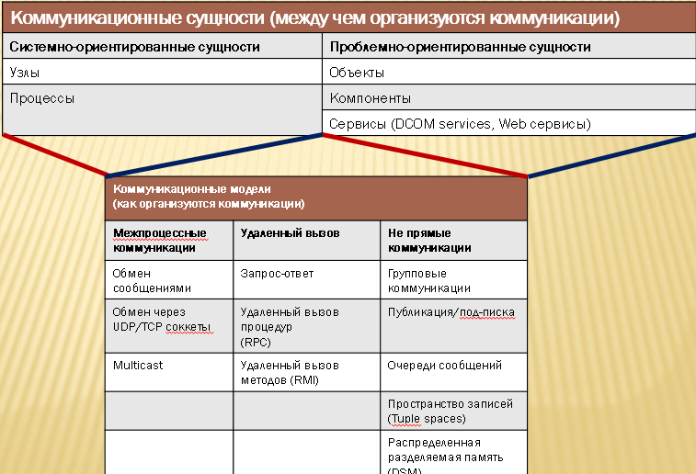

Роли и ответственность сущностей РС. Архитектура клиент-сервер. Архитектура Peer-to-Peer.

- В распределенной системе процессы, представленные соответстветствующими объектами, компонентами или сервисами (включая Web-сервисы), взаимодействуют друг с другом, выполняя необходимые действия, в рамках выполняемых ими функций (ролей), например, поддержка сессии чата.
- Роль, выполняемая сущностью, является фундаментом для определения архитектуры системы.
- Имеется два вида архитектурных систем, определенных на основе ролей, выполняемых элементами РС:
  - клиент-сервер;
  - peer-to-peer.

Архитектура клиент-сервер
Эта архитектура получила очень широкое распространение, благодаря свой простоте и широкому распространению в сети Интернет.
На клиенте и сервере используется разное ПО.
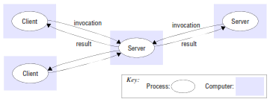
На рисунке приведено взаимодействие между сущностями в системе DNS

P2P
- В этой архитектуре все процессы участвуют в работе на основе одной общей для всех роли, которая не накладывает никаких ограничений, связанных с выполнением ролей клиента или сервера.
- Все сущности используют одно и тоже программное обеспечение и предоставляют один и тот же интерфейс для взаимодействия с другими сущностями.
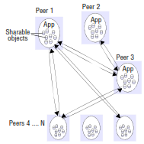

Системная архитектура РИС. Стратегии размещение логических сущностей на элементах физической инфраструктуры РИС.

Системная архитектура
- Фактическая (реально разворачиваемая) реализация РС, требует однозначного определения размещения программных компонент системы на реальных машинах.
- Практически всегда имеется множество вариантов такого размещения.
- Размещение программных компонент системы (программная архитектура) на физических машинах называется системной архитектурой.


Виды системной архитектуры
- Различают три вида системной архитектуры:
  - централизованная;
  - децентрализованная (peer-to-peer);
  - гибридная – комбинация элементов централизованной и децентрализованной архитектур.

Стратегия размещения сущностей
- Определяет каким образом логические сущности системы соотносятся с физической инфраструктурой системы, которая может содержать большое число машин связанных между собой сетью произвольной сложности.
- Размещение критически влияет на такие свойства распределенных систем как:
  - Производительность;
  - Надежность;
  - Безопасность.
- Вопрос размещения ПО заданного клиента или сервера на конкретных машинах, а также определение процессов выполняемых в каждой из машин распределенной системы является предметом разработки архитектуры РС. Размещение требует знания требований к размещению со стороны приложений.
- Имеется несколько хорошо известных стратегий размещения:
  - Отображение служб на несколько серверов (mapping of services to multiple servers);
  - Кэширование;
  - Использование мобильного кода;
  - Использование мобильных программных агентов.
- Имеется несколько хорошо известных стратегий размещения:
  - Отображение служб на несколько серверов (mapping of services to multiple servers);
  - Кэширование;
  - Использование мобильного кода;
  - Использование мобильных программных агентов.

Мультисерверная архитектура сервисов
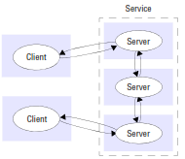
- Службы могут быть реализованы как несколько серверных процессов выполняемых в рамках одного или нескольких физических серверов. Примеры:
  - Каждый Веб сервер управляет своими собственными ресурсами. Браузер может премещаться между серверами получая доступ к ресурсам каждого из них.
  - При обработке запросов пользователей в системе построенной на основе сервисов, при обработке запроса клиента один сервис может обращаться к другим сервисам для обслуживания. В этом случае говорят о сложных сервисах.

- Кэш – это хранилище последних данных полученных в результате взаимодействия между сущностями РС. При очередном обращении к сущности полученные в результате данные добавляются в это хранилище.
- Ярким примером использования кэширования является кэширующий веб прокси сервер.
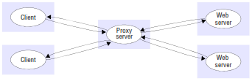

- Примером мобильного кода являются JavaScript (VBScript), Java апплеты.
- Использование мобильного кода позволяет перенести выполнение действий с сервера на клиент.
- Позволяет улучшить время реакции, но требует дополнительных ресурсов со стороны клиента.
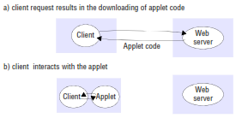

Мобильные программные агенты
- Мобильный программный агент – это исполняемая программа (код + данные), которая перемещается между машинами распределенной системы по сети и в конечном итоге возвращается с результатом.
- Мобильный агент может выполнять много обращений к локальным ресурсам машины которую он посещает.
- По сравнению с удаленными обращениями к ресурсам применение мобильных агентов позволяет уменьшить стоимость коммуникаций и время получения нужных данных.
- Мобильные агенты могут использоваться для:
  - Установи и обслуживания ПО на компьютерах внутри организации.
  - Сравнения цен от ряда поставщиков, путем посещения их сайтов.
  - Выполнения серии операций с базами данных, размещенных на разных машинах.
  - Использовать время простоя машины для выполнения распределенных вычислений.
- Использование мобильных агентов таит в себе опасности нарушения безопасности ресурсов машин которые они посещают.

Многоуровневая архитектура РИС. Типовая архитектура корпоративного приложения. Эволюция многоуровневой архитектуры.

Многоуровневая архитектура
Базовая идея проста: компоненты распределяются по уровням, при этом компонент уровня n Ln может вызывать компонент находящийся на нижележащем уровне n-1 (Ln-1), от которого он получает ответ.
Как правило вызов компонента вышестоящего уровня нижележащим запрещен.
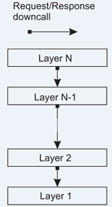
Другие виды многоуровневых архитектур
Смешанная многоуровневая архитектура – допускает вызов не только смежных нижележащих уровней, но и более глубоко лежащих уровней.
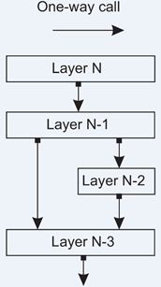
Многоуровневая архитектура с обратными связями
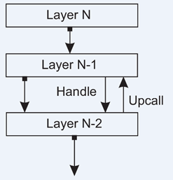
Многоуровневая организация стека сетевых протоколов
Примером такой организации может служить стек сетевых протоколов, например : TCP/IP.
В этой архитектуре определены следующие понятия (концепты):
интерфейс - определяет функции нижележащего уровня, вызываемые вышележащим уровнем;
протокол - процедуры и правила, которым должны следовать обе взаимодействующие стороны при обмене информацией на данном уровня;
сервис, реализуется средствами одного уровня .
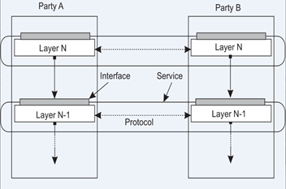
Многоуровневая архитектура приложения
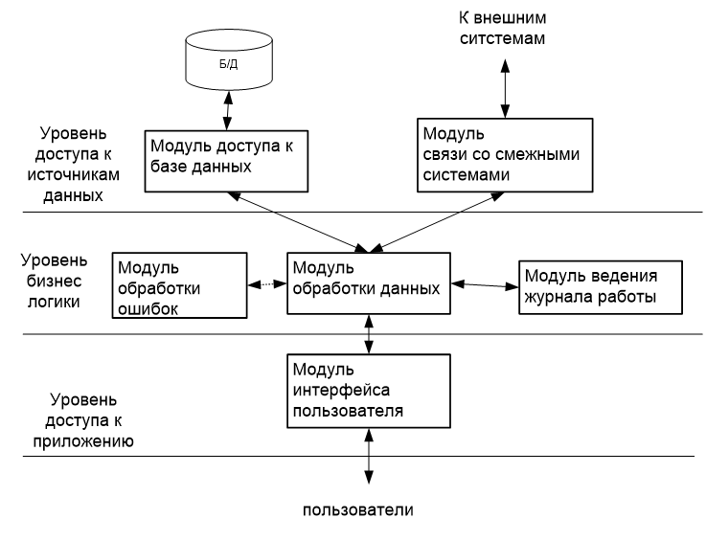
Многоуровневая организация приложений
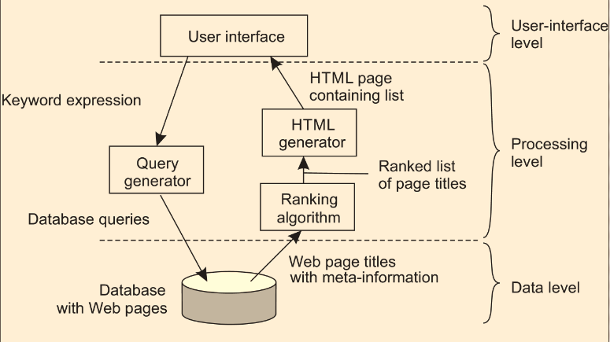

Эволюция многоуровневой архитектуры приложений
- Терминальные приложения 1960-1970-е были по сути одноуровневыми.
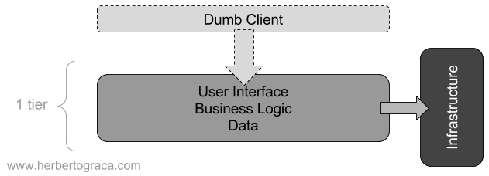

1980-1990. Корпоративные приложения
- С появлением технологий б/д сформировались три классических уровня
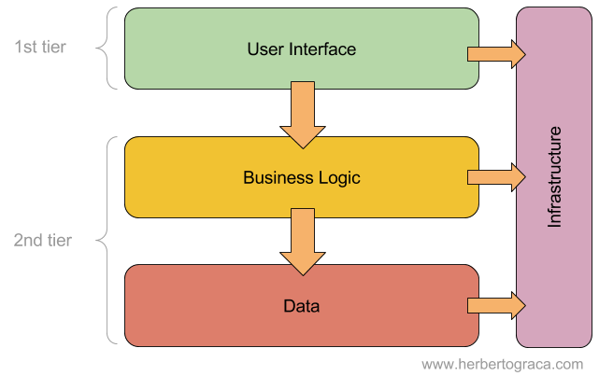

Середина 1990-х. Корпоративные Web-приложения
- Уровень приложения разделился на подуровни:
  - Представления;
  - Сервер приложений;
  - Модель данных;
  - Перманентность объектов.
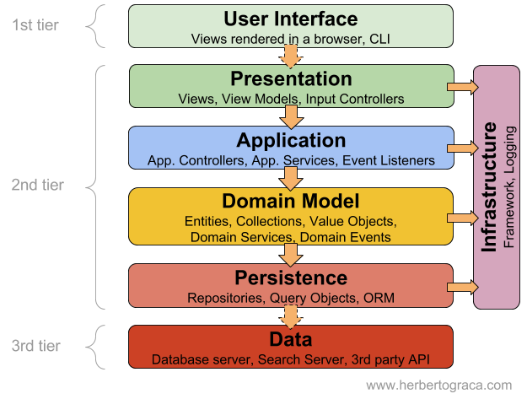

Начало 2000-х. архитектура систем управляемых бизнес логикой
- UI – уровень взаимодействия с пользователем, где пользователем может быть не только человек, но и программа.
- AL – уровень приложения, выполняет координацию (оркестровку) объектов предметной области, относящихся к уровню приложения.
- DL – уровень бизнес логики, сущностей, событий и других объектов. Является сердцем системы.
- Infrastructure - поддержка перманентных объектов и обмен сообщениями.
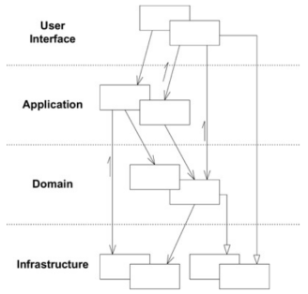

Трехзвенная архитектура Веб-приложения. Методы размещения функциональности на стороне сервера. Достоинства и недостатки.

Трехзвенная архитектура WWW
Методы организации доступа к базам данных с использованием WWW-технологии:
- расширение функциональности на стороне сервера
- расширение функциональности на стороне клиента

Расширение функциональности на стороне сервера:
- Использование CGI
- FastCGI
- API-интерфейсы
- SSI–расширения функциональности на стороне сервера с помощью использования служебных тэгов
- Использование серверов приложений

Использование CGI
- CGI был первым протоколом, позволившим разработчикам писать программы, наращивающие функциональность Web-серверов.
- Большинство ранних баз данных для WWW были написаны с использованием CGI, и обычная архитектура с CGI до сих пор обладает наибольшей переносимостью между различными Web-серверами. Обычный CGI можно найти и во многих специализированных приложениях баз данных для WWW, частично по причине доступности бесплатных CGI-процедур.

Достоинства:

- Простота и независимость от языка: Можно писать на любом языке (Perl, C, Python, Bash). Скрипт — это просто исполняемая программа.
- Изоляция процессов: Каждый запрос запускает новый процесс. Сбой в одном скрипте не "положит" весь сервер.
- Портативность: Стандарт де-факто, поддерживается всеми веб-серверами.
- Отсутствие утечек памяти: Поскольку процесс завершается после запроса, вся память освобождается.

Недостатки CGI
- поскольку на сервере для каждого очередного запроса порождается новый процесс, который завершается после его выполнения, то это приводит к невысокому быстродействию CGI-скрипта и снижает эффективность работы сервера.
- при использовании CGI-программ для доступа к базам данных из-за отсутствия поддержки непрерывного соединения Web-сервера и соответствующей СУБД очень сложно обеспечить процесс “ведения” пользователя базой данных, т.к. каждый раз при генерации очередного запроса требуется новое подключение

Использование гибридного CGI (fast CGI)
- При каждом запросе от броузера Web-сервер вызывает маленькую CGI-программу и передает ей данные. Она же просто передает данные процессу-партнеру, почти ничего не делая.
- Этот процесс-партнер (системный сервис в Windows NT или демон в Unix) загружается только раз, обычно при загрузке операционной системы, и остается работать в фоновом режиме.
- Практически всю полезную работу выполняет процесс-партнер. Поэтому CGI-программа может быть очень маленькой, загружаться гораздо быстрее и отнимать намного меньше ресурсов. Процесс-партнер может улучшить быстродействие еще и за счет сохранения соединения с базой данных после завершения CGI-программы.

Достоинства:

- Высокая производительность: Процесс-демон работает постоянно, обрабатывая множество запросов. Нет накладных расходов на порождение процесса на каждый запрос.
- Стабильность: Изоляция процессов сохраняется. Упавший FastCGI-процесс не влияет на веб-сервер и может быть перезапущен.
- Масштабируемость: Процессы могут работать на том же сервере или даже на удаленных машинах (распределение нагрузки).
- Поддержка постоянных соединений: Можно держать пул подключений к базе данных.
- Языковая независимость: Как и CGI.

Недостатки:

- Сложнее в настройке, чем CGI. Требуется запуск и управление демонами.
- Не такой быстрый, как встроенные модули веб-сервера (например, mod_php для Apache) из-за межпроцессного взаимодействия (IPC).
- Может быть сложнее отлаживать.

API-интерфейсы
- В ответ на ограничения и недостатки спецификации CGI была разработана спецификация прикладных модулей API, встроенных в сервер. Данное расширение Web-сервера запускается как динамическая библиотека и выполняет обработку каждого вызова сервера по отдельной структуре памяти, что значительно проще, чем создание отдельного процесса для каждого клиентского запроса.

Достоинства:
- Максимальная производительность: Модуль работает в самом процессе веб-сервера. Нет накладных расходов на IPC или запуск процессов.
- Прямой доступ к внутренним структурам сервера: Можно глубоко интегрироваться в процесс обработки запроса.
- Полный контроль.
Недостатки:
- Написаны на C/C++: Сложны в разработке, высок риск утечек памяти и ошибок, которые могут "положить" весь сервер.
- Жесткая привязка к серверу: Модуль для Apache не будет работать с Nginx и наоборот.
- Безопасность: Ошибка в модуле может скомпрометировать весь веб-сервер.

Сервер приложений
- В архитектуре клиент-сервер функции, реализующие взаимодействие с сервером баз данных возлагаются на сервер приложений. Естественным решением при организации взаимодействия сервера WWW с базами данных может быть объединение функций WWW-сервера и сервера приложений в один программный продукт.

Достоинства:
- Полноценная среда выполнения (Runtime): Предоставляет все необходимые службы: управление пулами потоков, подключениями к БД, безопасность, транзакции, кластеризацию.
- Высокая производительность и масштабируемость: Оптимизированы для долгоживущих приложений. Легко масштабируются горизонтально.
- Управление жизненным циклом приложения: Контроль за развертыванием, обновлением, мониторингом.
- Поддержка стандартов: Например, Java EE/Jakarta EE.
Недостатки:
- Высокое потребление ресурсов (память): Сервер приложений — это тяжелая платформа, работающая постоянно.
- Сложность настройки и администрирования: Требуются глубокие знания.
- Более долгий запуск по сравнению с легковесными подходами.
- "Своя" экосистема: Часто предполагает использование определенных практик и библиотек.

Web-сервер приложений Baikonur

Сервер приложений Cold Fusion

Трехзвенная архитектура Веб-приложения. Методы размещения функциональности на стороне клиента. Достоинства и недостатки.

Трехзвенная архитектура WWW
Методы организации доступа к базам данных с использованием WWW-технологии:
- расширение функциональности на стороне сервера
- расширение функциональности на стороне клиента

Расширение функциональности на стороне клиента:
- Вспомогательные программы (Helpers)
- Подключаемые модули (Plug-ins)
- Java-апплеты
- Технология Axtive X
- Использование языков описания сценариев (JavaScript, Vbscript)

Вспомогательные программы (Helpers)
- Вспомогательная программа представляет собой отдельную программу, имеющуюся на персональном компьютере пользователя и вызываемую броузером. Чтобы такая схема работала, необходимо предварительно сконфигурировать броузер таким образом, чтобы он запускал определенную вспомогательную программу, когда пользователь щелкает мышью по ссылке, содержащей определенное расширение имени файла.
Особенностью вспомогательных программ является то, что броузер скачивает данные во временный файл перед тем, как вызвать вспомогательную программу. В случае с большими файлами это может занимать много времени.

Достоинства:
- Расширение возможностей браузера: Позволяют работать с контентом, который браузер не поддерживает нативно.
- Мощная функциональность: Полноценное приложение со всем своим интерфейсом и функциями.
- Производительность: Выполняются как нативные приложения ОС.
Недостатки:
- Нарушение интеграции: Запускаются в отдельном окне, разрывают пользовательский опыт.
- Проблемы безопасности: Серьезный риск, так как это исполняемые файлы с широкими правами доступа к системе.
- Зависимость от платформы: Helper для Windows не работает на macOS/Linux.
- Требуют установки пользователем: Создают барьер для доступа к контенту.

Подключаемые модули (Plug-ins)
- Подключаемые модули схожи с вспомогательными программами в том, что в их задачи входит обработка и отображение данных, которые броузер не в состоянии обработать самостоятельно. Однако подключаемые модули более тесно интегрированы с броузером. Их также можно запрограммировать таким образом, чтобы они начинали показывать файл еще до того, как он будет полностью передан.
- Подключаемые модули существуют в двух разновидностях: подключаемые модули для Netscape и компоненты ActiveX фирмы Microsoft. Оба вида требуют от пользователя заранее установить программу на свой компьютер.

Достоинства (исторические):
- Глубокая интеграция с браузером: Работают внутри страницы.
- Доступ к системным ресурсам: Могли работать с файловой системой, оборудованием (камеры, микрофоны до появления WebRTC).
- Кроссплатформенность (частичная): Тот же Flash или Java работали на разных ОС.
Недостатки (фатальные):
- Колоссальная дыра в безопасности: Постоянный источник уязвимостей нулевого дня. Имели почти неограниченный доступ к системе.
- Нестабильность: Падение плагина могло "положить" весь браузер.
- Проприетарность и контроль: Технологии контролировались одним вендором (Adobe Flash, Microsoft Silverlight).
- Плохая производительность на мобильных устройствах: Высокое энергопотребление (особенно Flash).
- Требуют установки и обновления: Создавали фрагментацию версий.

Java-апплеты
- Java-апплеты представляют собой откомпилированные программы, загружаемые после запроса на просмотр HTML-страницы и затем запускаемые броузером.
- Апплеты работают как программы, написанные на языке интерпретатора, что снижает вероятность передачи через них вируса, поскольку каждый оператор перед выполнением проверяется.
- Java-апплеты являются кросс-платформенным решением, что делает их очень мощным средством.
- Одно из серьезных преимуществ Java состоит в возможности управления версиями - поскольку апплет передается на компьютер пользователя каждый раз заново, всегда можно быть уверенным, что будет запущена самая последняя версия.

Схема взаимодействия Java-приложений с сервером БД

Достоинства (исторические):
- Кроссплатформенность: "Write once, run anywhere" — работали везде, где была JVM.
- Более безопасная модель, чем у ActiveX (песочница SecurityManager).
- Мощные возможности: Полноценный язык для сложных интерактивных приложений (например, банк-клиенты, графики).
Недостатки:
- Медленная загрузка и старт: Требовали загрузки JRE и самого апплета.
- Проблемы с внешним видом (Look & Feel): Выделялись на фоне страницы.
- Сложности с обновлением: Зависимость от версии JRE у пользователя.
- Современные проблемы безопасности: Песочница часто взламывалась, что привело к массовым атакам.
- Не поддерживаются в мобильных браузерах.

Использование языков описания сценариев
- Сценарии - это программы, внедренные в тело HTML-страницы. Сценарии отлично интегрируются с броузером, поскольку они добавляют функциональные возможности без изменения обычного вида Web-страницы.
- Язык JavaScript, разработан фирмами Netscape и Sun.
- Microsoft энергично пропагандирует VBScript и свой вариант JavaScript, который получил название Jscript.
- В любом случае сценарии отлично вписываются в системы баз данных для WWW ввиду своей способности предоставлять средства проверки пользовательского ввода в HTML-формы.

Достоинства:
- Клиентская интерактивность: Мгновенный отклик без перезагрузки страницы (валидация форм, анимации, AJAX).
- Широкая поддержка и стандартизация (JavaScript): Единственный язык, нативно поддерживаемый всеми браузерами.
- Быстрое выполнение: Современные JS-движки (V8, SpiderMonkey) компилируют код в машинный.
- Богатая экосистема (JavaScript): Огромное количество фреймворков, библиотек, инструментов.
- Безопасность: Выполняются в песочнице браузера, доступ к системе ограничен.
Недостатки:
- Зависимость от включенного JavaScript: Часть пользователей отключает JS (редко, но бывает). SEO-краулеры могут не исполнять JS.
- Различия в реализациях (исторически): В прошлом были проблемы с кроссбраузерностью, сейчас — минимальны благодаря стандартам ECMAScript.
- Сложность отладки асинхронного кода и событийной модели.
- Уязвимости на стороне клиента: XSS (межсайтовый скриптинг) — основная угроза.
- VBScript: Работал только в Internet Explorer. Устаревший, мертвый язык, не имевший преимуществ перед JS. Не используется.

Архитектурные шаблоны построения многозвенных приложений: - шаблон многозвенной архитектуры с тонким клиентом; шаблон с использованием прокси-сервера; шаблон с использованием брокеров; шаблон с использованием рефлексии.

Многоярусная (многозвенная) архитектура
- Эта архитектура является архитектурой дополняющей многоуровневую архитектуру.
- В то время как многоуровневая архитектура относиться к вертикальной организации сервисов в рамках абстракции уровней, ярусная архитектура является способом организации данного уровня и размещения этой функциональности на серверах, соответствующих физических машин.
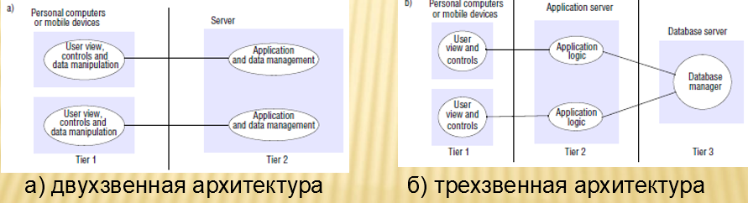
Тонкий клиент
- В распределенных системах наметилась тенденция переноса сложности с клиента на сервер. Это наиболее характерно для облачных вычислений, однако подобная тенденция наблюдается и для многозвенной архитектуры. Это вызвало интерес к концепции тонкого клиента.
- Термин тонкий клиент означает, что уровень пользовательского интерфейса располагается на клиенте, а исполняемый код, реализующий основную функциональность приложения, располагается на сервере (удаленном компьютере).
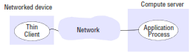
Достоинством такого подхода является возможность использование в качестве клиента простых локальных устройств, например, смартфонов и других устройств с ограниченными ресурсами.
Этот шаблон характерен для облачных вычислений.

VNC
- Концепция тонкого клиента привела к появлению технологии VNC - вычисление виртуальных сетей. Эта технология впервые была представлена в 1998 году лабораторией Olivetti and Oracle Research Laboratory.
- Начальные идеи VNC эволюционировали, в результате чего появилась реализация RealVNS, а затем TightVNC, Apple Remote Desktop и др.

Шаблон Прокси
- Этот шаблон часто используется в распределенных системах, разрабатываемых для локальной прозрачности при использовании RPC или RMI коммуникаций.
- В этом шаблоне прокси создается в локальном адресном пространстве для представления удаленного объекта. Этот посредник предоставляет в точности тот же интерфейс, что и удаленный объект.
- Использование шаблона на основе посредника обеспечивает поддержку локальной прозрачности в RMI и RPC коммуникациях.
- Прокси могут использоваться также для инкапсуляции других видов функциональности, например:
  - Размещения политик;
  - Обеспечения репликаций;
  - Выполнения кэширования.

Шаблон Брокера
- В случае использования в качестве сущности сервиса часто используется архитектура, обеспечивающая взаимодействие между сущностями с помощью брокера сервиса.
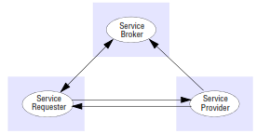

Рефлексия
- Эта модель (шаблон) все чаще используется в распределенных системах как средство обеспечения:
1. Динамического обнаружения свойств системы (интроспекция);
2. Реализация способности динамического изменения ее структуры или поведения (интерцессия).
- Например, способность Java динамически обнаруживать свойства объекта (компонента) эффективно используются в реализации общего диспетчирования в RMI.
- В рефлексивных системах на базовом уровне доступен стандартный интерфейс сервиса, а на мета-уровне становятся доступными компоненты и их параметры, задействованные (участвующие) в реализации сервиса.
- Рефлексия широко используется в РС, особенно при создании ПО промежуточного слоя для реализации реконфигурируемых архитектур.

Архитектура, основанная на ресурсах. Ресурсо-центрическая распределенная система. Web-сервисы RESTful.
- Рост числа сервисов доступных через Web и создание распределенных систем на основе композиций сервисов привели к необходимости переосмысления архитектуры РИС построенных на базе Web.
- Одной из проблем построения РИС на основанных на Web сервисах явилась высокая сложность обеспечения связи между большим числом различных компонент.
- В качестве альтернативы было предложено рассматривать РИС как коллекцию ресурсов каждый из которых индивидуально управляется своим компонентом (сервисом).

Ресурсоцентрическая архитектура

· Ресурсы могут добавляться или удаляться с помощью приложения (удаленного).
· Такой подход привел формированию понятия ресурсо-центрической архитектуры РИС
· Ресурсный подход получил широкое распространение в WEB в виде Web-сервисов RESTful (Representational State Transfer)
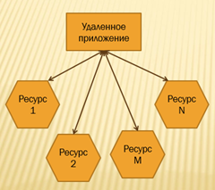

- Технология REST не привлекла большого внимания в 2000 году, когда Рой Филдинг (Roy Fielding) впервые представил ее в Калифорнийском университете в Ирвайне в своей диссертации "Архитектурные стили и дизайн сетевых архитектур программного обеспечения”
- В 2004 году W3C выпустил определение ещё одного стандарта под названием RESTful.
- За последние несколько лет REST стала преобладающей моделью проектирования Web-сервисов. Фактически REST оказала настолько большое влияние на Web, что практически вытеснила дизайн интерфейса, основанный на SOAP и WSDL, из-за значительного более простого стиля проектирования.
- В последние годы этот стандарт стал довольно популярным. На данный момент он используется многими известными сайтами по всему миру, всеми публичными облачными системами.

Принципы Архитектуры RESTful. Явное использование HTTP-методов REST сервисами. Web сервис с сохранением и без сохранения состояния. Структура URI REST сервиса. Форматы данных, используемые web-сервисами REST. Сравнение REST и SOAP/XML Web-сервисов.

- Архитектура REST (Representational State Transfer) основана на четырех принципах [Fielding, 2000]:
  - Использование единой схемы именования. Идентификация ресурса выполняется посредством URI, который предоставляет глобальное адресное пространство для поиска ресурсов и сервисов.
  - Унифицированный интерфейс – GET извлекает текущее состояние ресурса в некотором представлении. POST передает новое состояние ресурса. Поддерживается всего 4 операции:
    - PUT – создать новый ресурс;
    - GET – получить состояние ресурса в некоторое представление;
    - DELETE – Удалить ресурс;
    - POST – Модифицировать ресурс с помощью изменения его состояния.
  - Информативные сообщения – являются самодостаточными. Ресурсы отделены от их представления таким образом, что их содержимое может быть доступно в различных форматах (например, HTML, XML, текст, RDF, JPEG).
  - Отсутствие сессии. После формирования ответа сервер забывает о клиенте. Взаимодействия через гиперссылки – Для обмена существуют различные технологии (например, переименование URI, cookies и скрытые поля формы). Состояние может быть вставлено в ответное сообщение, чтобы указать допустимое будущее состояние взаимодействия.

Явное использование HTTP-Методов
- Этот основной принцип проектирования REST устанавливает однозначное соответствие между операциями create, read, update и delete (CRUD) и HTTP-методами.
- Согласно этому соответствию:
  - Для создания ресурса на сервере используется POST.
  - Для извлечения ресурса используется GET.
  - Для изменения состояния ресурса или его обновления используется PUT.
  - Для удаления ресурса используется DELETE.

Примеры правильного и неправильного использования команд HTTP
- Использование GET не по назначению, например добавление данных в базу:
  - GET /adduser?name=Robert HTTP/1.1
- Проблема здесь в основном семантическая. Web-серверы предназначены для ответов на HTTP-запросы GET путем извлечения ресурсов согласно URI запроса (или критерию запроса) и возврата их или их представления в ответе, а не для добавления записи в базу данных.

- Использование GET по назначению, например добавление данных в базу:
- Простым способом решения этой общей проблемы является помещение имен и значений параметров URI запроса в XML-теги. Эти теги (XML-представление создаваемого объекта) можно отправить в теле HTTP-запроса POST, URI которого является родителем объекта:
Занесение: Извлечение:
POST /users HTTP/1.1 GET /users/Robert HTTP/1.1
Host: myserver Host: myserver
Content-Type: application/xml Accept: application/xml
<?xml version="1.0"?>
<user>
<name>Robert</name>
</user>

Веб сервис с сохранением состояния
- На рисунке показан сохраняющий состояние сервис, в котором приложение может запросить следующую страницу в многостраничном наборе результатов, полагая, что сервер хранит последовательность переходов приложения по этому набору результатов.
- В этой модели с сохранением состояния сервис наращивает и сохраняет переменную previousPage
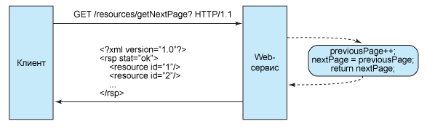
- В Web-сервисе RESTful сервер отвечает за генерирование ответов и за предоставление интерфейса, позволяющего клиентскому приложению самому хранить свое состояние. Например, при запросе многостраничного набора результатов клиентское приложение должно включать в запрос номер конкретной страницы, а не просто запрашивать следующую страницу (см. рисунок 2).
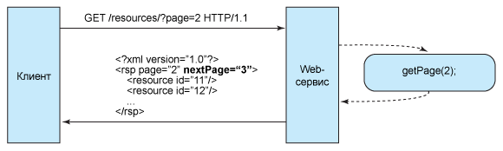

Структура URI аналогичная структуре каталогов
- Структура URI должна быть простой, предсказуемой и понятной.
- Один из способов достичь такого уровня удобства использования – построение URI по аналогии со структурой каталогов. Такого рода URI являются иерархическими, исходящим из одного корневого пути, ветвления которого отображают основные функции сервиса.
- Например, в сервисе обсуждений различных тем:
  - http://www.myservice.org/discussion/topics/{topic}
  - http://www.myservice.org/discussion/{year}/{day}/{month}/{topic}
  - Дополнительные рекомендации, при обдумывании структуры URI для Web-сервисов RESTful:
- Скрывайте расширения файлов серверных сценариев (.jsp, .php, .asp), чтобы можно было выполнить портирование приложений на другую технологию без изменения URI.
- Используйте только строчные буквы.
- Заменяйте пробелы дефисами или знаками подчеркивания (чем-то одним).
- Старайтесь максимально избегать использования строк запросов.
- Вместо использования кода 404 Not Found для URI, указывающих неполный путь, всегда предоставляйте в качестве ответа ресурс или страницу по умолчанию.

Передача XML JSON или обоих
- Это ограничение, тесно связанный с дизайном Web-сервисов RESTful, относится к формату данных, которыми обмениваются приложение и сервис при работе в режиме запрос/ответ или в теле HTTP-запроса. Здесь особенно важны простота, читабельность и связанность.
- Общеупотребительные MIME-типы, используемые RESTful-сервисами
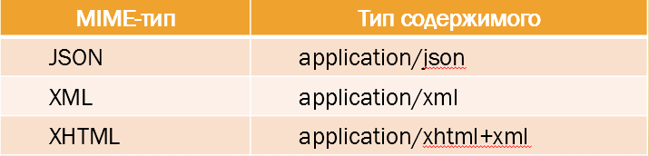

Сравнение REST и SOAp/xml Web-сервисов
- RESTful архитектура стала популярна благодаря своей простоте.
- SOAP поддерживает 16 операций, RESTful всего 4.
- В случае RESTful приложение должно предоставить все параметры запроса с помощью одной операции, а в случае SOAP число передаваемых параметров за одну операцию ограничено, поэтому для передачи всех параметров требуется выполнение нескольких операций.
Например, для создания bucket в AWS S3 (SOAP/XML) надо выполнить:
import bucket
bucket.create (“mybucket”)
В случае RESTful:
PUT “http://mybucket.s3.amazonsws.com/”
- Вызов SOAP может порождать синтаксические ошибки, обнаруживаемые во время компиляции, в то время как в случае REST проверка вызова откладывается на время исполнения

Архитектуры, основанные на публикации и подписке (п/п). Способы координации в распределенной ИС. Варианты архитектур публикация/подписка. Основная проблема систем публикации/подписки.

- По мере роста размеров РС стало важным иметь архитектуру в которой зависимость между процессами стала бы как можно меньше.
- В качестве таковой была предложена архитектура в которой было введено строгое разграничение между процессами передачи и обработки сообщений и координацией этих процессов.
- Идея состояла в том, что бы взглянуть на РС как на совокупность процессов обработки информации взаимодействующих между собой.
- В этой модели координация заключается в коммуникации и координации между процессами. Координация играет роль клея связывающего активность процессов в единое целое.
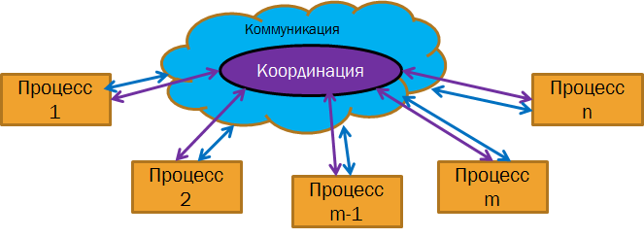
Способы координации.
В зависимости от вида координации используемой в системе можно определить несколько моделей архитектуры подписка/публикация.
В качестве способов координации используются:
- Временная координация;
- Ссылочная (адресная) координация.

Варианты архитектур публикация/подписка.
В зависимости от комбинации двух факторов координации различают следующие модели архитектуры публикация/подписка:
- архитектура П/П с прямой координацией;
- архитектура П/П с координацией через почтовый ящик;
- архитектура П/П с координацией на основе событий;
- архитектура П/П с координацией на основе разделяемых данных.
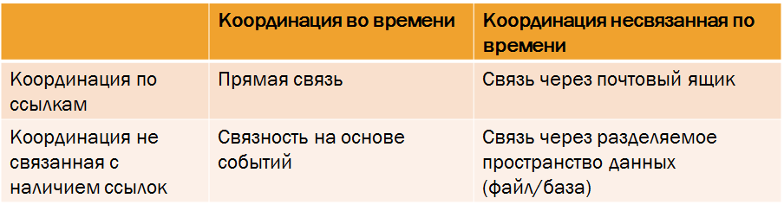
Основная проблема систем публикации/подписки
- События могут легко запутать работу подписчиков. В качестве примера рассмотрим такую подписку: "Уведомить, когда номер 1060 будет освобожден и дверь в номер будет не заперта".
- Обычно распределенная система, поддерживающая такие подписки, может быть реализована путем установки независимых сенсоров (датчиков) для мониторинга занятости номера (например, датчики движения) и регистрации состояния дверного замка.
- Для обеспечения надежной работы такой системы, необходимо сформировать (скомпоновать) такие примитивные события помещаемые в публикуемые данные, на которые можно было бы подписать процессы получатели данных.
- Компоновка событий оказывается сложной задачей, особенно когда простейшие (примитивные) события генерируются источниками, распределенными по всей системе.
- Очевидно, что в системах публикации/подписки подобным этой, основная проблема кроется в эффективности и масштабируемости реализации сравнения подписок и уведомлений.

Архитектура систем публикации/подписки с прямой координацией.

- В этой модели одновременно используются оба вида координации:
  - Координация по времени существует, когда оба процесса запущены и работают).
  - Координация по ссылке (адресная) существует, когда имеется явная ссылка на процесс с которым требуется взаимодействие, либо в виде имени либо в виде его идентификатора.
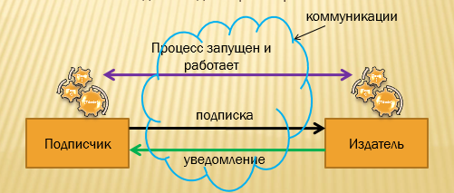

Архитектура систем публикации/подписки с координацией через почтовый ящик.

В этой модели:
- Отсутствует координация по времени, оба процесса запускаются и работают не синхронизируясь друг с другом.
- Подписчик периодически проверяет наличие сообщений в своем почтовом ящике.
- Отправитель (издатель) периодически активизируется для отправки сообщения в почтовый ящик другого процесса.
Координация по ссылке (адресная) существует, в виде адреса почтового ящика.
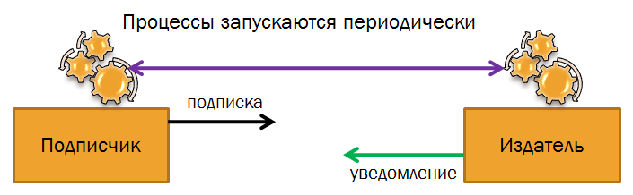

Архитектура систем публикации/подписки на основе событий. Варианты Архитектуры п/п на основе событий. Принцип обмена данными между издателем и подписчиком в системах с шиной событий.
В этой модели ссылочная координация отсутствует, но поддерживается во времени.
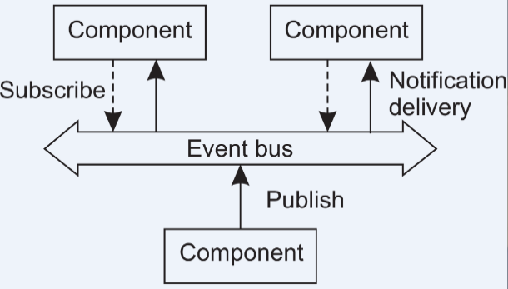
- Для получения уведомления процесс подписчик должен всегда находиться в рабочем состоянии.
- Отсутствие ссылочной информации не позволяет процессам иметь явные знания друг о друге.
- Такая архитектура соответствует коммуникациям через общую шину сообщений.

Варианты Архитектуры п/п на основе событий
- В зависимости от способа описания события различают два варианта систем с архитектурой публикации/подписке на основе событий:
  - системы публикации/подписки основанные на теме (topic-based public-subscribe systems);
  - системы публикации/подписки основанные на содержимом (контенте) (content-based public-subscribe systems)

- Условием обмена данными является совпадение подписки на событие и уведомление о событии.
- Во многих случаях событие на самом деле соответствует данным, ставшим доступными. В этом случае при совпадении имеется два сценария:
  - Программное обеспечение промежуточного уровня (ПУ) может решить направить подписчикам уведомления вместе с ассоциированными с этим событием данными. Это называется процессом с совпадением подписки.
  - Программное ПУ передает только уведомление. При этом подписчики смогут самостоятельно считать требуемые данные. ПО ПУ не предоставляет услуг по хранению данных. Услуги хранения оказываются отдельным сервисом.
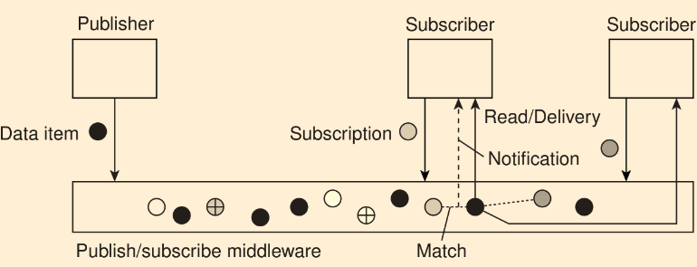

Сравнение систем P2P и клиент-сервер. Сравнение принципов построения систем P2P и клиент-сервер. Способы реализации распределенности в системе. Задачи, решаемые с помощью Р2Р систем. Принципы построения распределенных систем Р2Р.

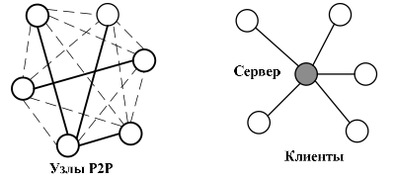
В отличие от классической клиент-серверной архитектуры в архитектуре Р2Р каждый узел, входящий в РС, может играть роль и клиента и сервера. Предоставляя свои либо используя чужие ресурсы.
Можно выделить следующие проблемы архитектуры клиент-сервер:
- Проблемы масштабируемости.
- Проблема высокой связности узлов.
Р2Р системы обладают следующими преимуществами:
- Слабая зависимость от централизованных сервисов и ресурсов.
- Система допускает сильные изменения в структуре, сохраняя при этом свою работоспособность.
- Высокая масштабируемость

Сравнение принципов построения систем P2P и клиент-сервер

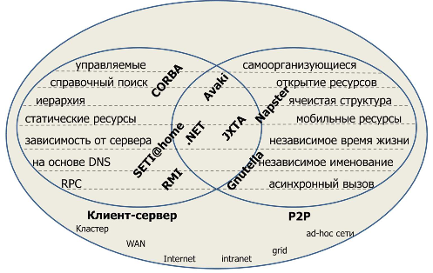
Сравниваемые принципы организации систем:
- управление;
- доступность ресурсов;
- структура;
- мобильность ресурсов;
- время жизни;
- именование;
- синхронизация процессов.

Четкой границы между централизованной и децентрализованной архитектурами не существует.

- Различают два способа реализации распределенности:
  - Вертикальная распределенность.
  - Горизонтальная распределенность.

Задачи решаемые с помощью р2р систем
- Уменьшение/распределение затрат. Серверы централизованных систем, которые обслуживают большое количество клиентов, обычно несут на себе основной объем затрат ресурсов (денежных, вычислительных и др.) на поддержание вычислительной системы. P2P архитектура может помочь распределить эти затраты между узлами сети. Так как узлы, как правило, автономны, важно, чтобы затраты были распределены справедливо.
- Объединение ресурсов. Каждый узел в P2P-системе обладает определен- ными ресурсами (вычислительные мощности, объем памяти). Приложения, которым необходимо большое количество ресурсов, например ресурсоза- тратные задачи моделирования или распределенные файловые системы, используют возможность объединения ресурсов всей сети для решения своей задачи. При этом важны как объем дискового пространства для хранения данных, так и пропускная способность сети.
- Повышенная масштабируемость. Поскольку в сетях Р2Р отсутствует сильный центральный механизм, важной задачей является повышение масштабируемости и надежности системы. Масштабируемость определяет количество систем, которые могут быть достигнуты из одного узла, сколько систем могут функционировать одновременно, сколько пользователей может пользоваться сетью, сколько памяти может быть использовано.
- Надежность сети определяется такими параметрами как количество сбоев в работе сети, отношение времени простоя к общему времени работы, доступностью ресурсов и т.д. Таким образом, основной проблемой становится разработка новых алгоритмов обнаружения ресурсов, на которых базируются новые P2P платформы
- Анонимность. Бывает, пользователь не желает, чтобы другие пользователи или поставщики услуг знали о его нахождении в сети. При использовании центрального сервера трудно обеспечить анонимность, так как серверу, как правило, необходимо идентифицировать клиента, по крайней мере через интернет адрес. При использования P2P-сети пользователи могут избежать предоставления любой информацию о себе

Принципы построения РС Р2Р
- В распределенной системе Р2Р каждый узел участник знает некоторое число логических соседей с которыми он может поддерживать обмен напрямую, без посредников, посылая и получая в ответ сообщения по сети.
- Этот набор соседей формирует логический граф связности для всех узлов системы. Это граф часто называют наложенной сетью Р2Р (overlay network).
- Системы Р2Р должны соответствовать следующим критериям:
- Самооганизация: система самостоятельно адаптируется к подключению или отключению узла к системе. Пиры используют локальную информацию получаемую от своих соседей для организации взаимодействия друг с другом.
- Распределенность: отсутствует централизованное управление поведением узла в системе.
- Масштабируемость: система может масштабироваться неограниченно избегая таким образом проблем «бутылочного горла», отказов отдельных узлов и проблем перегрузки узлов.

Классификация P2P по степени централизации.

- Централизованные P2P системы
- Иерархические
- Гибридные
  - Системы пограничных серверов
  - Системы основанные на сотрудничестве пиров
- Децентрализованные P2P системы

- В этом случае некоторая группа узлов отвечает за выполнение критически важных для всей системы операций, например:
  - Аутентификация пиров в системе.
  - Определение расположения узлов и ресурсов принадлежащих узлам.
- Эти управляющие узлы могут располагаться в одной LAN, но могут быть разбросаны географически, но в любом случае между ними должны существовать широкополосные каналы связи.
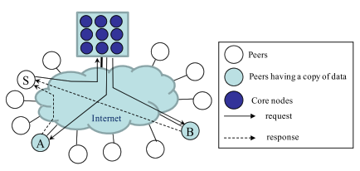
Пример: Napster
- Узел S посылает запрос на определение места размещения некоторых данных к
управляющим узлам (core nodes).
- На основе имеющегося у них глобального индекса управляющий узел форвардирует запрос к узлам А и В.
- Узлы А и В отвечают напрямую S.
- При отправке запроса S устанавливает таймер, по истечение которого, он выбирает узел из числа ответивших ему.

Недостатки централизованных P2P систем
- Управляющие сервера являются потенциальными точками отказа.
- Такое решение является плохо масштабируемым.
- Эти недостатки отсутствуют в частично централизованных (гибридных) системах (рассматриваются в разделе гибридные архитектуры Р2Р систем).

Гибридные архитектуры Р2Р систем. Системы с граничными серверами. Архитектура bittorrent.

- Существует множество архитектур РС в которых успешно сочетаются архитектуры клиент сервер и децентрализованные архитектуры Р2Р систем.

- В этих системах все узлы делятся на несколько типов в зависимости от иерархической организации. В двухуровневой системе имеется два вида узлов:
  - суперузлы (supernodes); мощные узлы связанные между собой хорошими каналами связи. Хранят метаданные о расположении ресурсов и
  - рядовые пиры (peers); связаны с одним или несколькими суперузлами.
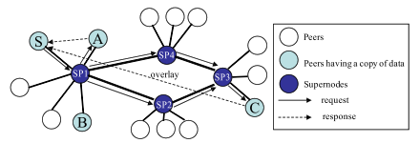
Пример Kazaa:
- Узел S направляет к ближайшему суперузлу (SP) запрос на поиск ресурса. Суперузел форвардирует это запрос ко всем подключенным узлам.
- Узел А отвечает на запрос напрямую к S.
- Так как запрос форвардируется и к другим суперузлам, то него отвечает и узел С.
- S выбирает сам к какому из ответивших узлов обраться для получения ресурса.

- Эти системы разворачиваются в Интернет, при этом на границах сетей сервис провайдеров (ISP – Internet Service Provider) размещаются сервера этих систем.
- Конечные пользователи этих систем располагаются в сетях сервис провайдеров и подключаются к распределенной системе через граничные сервера.
- Основное назначение граничных серверов предоставлять контент для пользователей, возможно после предварительной фильтрации и перекодировки.
- Базовая модель состоит в том, что для организации граничный сервер является источником всего контента, получаемого из Интернет. Этот сервер может использовать другие граничные сервера, например для репликации Web страниц. страниц.
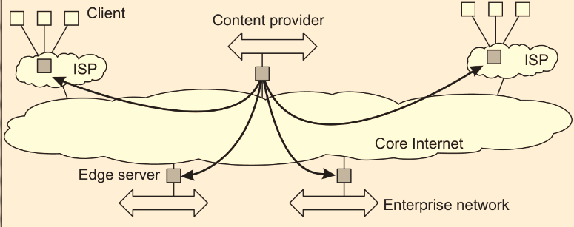

- 1. Если узел хочет опубликовать файл или набор файлов, то программа-клиент BitTorrent сети разделяет передаваемые файлы на части и создает файл метаданных (идентификатор раздачи), который содержит следующую информацию:
  - URL трекера (супер-сервера ресурса, который хранит актуальную информацию об активных узлах которые имеют отдельные части файла);
  - Общая информация о файлах (имя, длина и пр.);
  - Хеш-суммы SHA1 сегментов раздаваемых файлов;
  - Passkey пользователя – ключ, который однозначно определяет пользователя загрузившего файл;
  - Хеш-суммы файлов целиком (не обязательно);
  - Альтернативные источники – адреса альтернативных трекеров, на которых можно найти информацию по данному файлу (не обязательно).
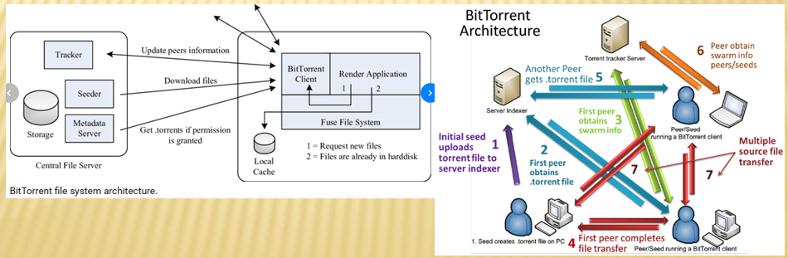

BitTorrent протокол
- Сам протокол состоит в следующем:
- есть небольшой торрент-файл, содержащий информацию о трекере, который следит за файлом, и список сегментов, из которых состоит файл:
- для сегмента хранится 160-битовый SHA-1 соответствующего сегмента файла (обычный размер сегмента -- 64-512 кб).
- Таким образом, скачав файл, можно посчитать от него хеши и проверить, все ли скачалось без ошибок.
- Кроме торрент-файла есть трекер: сервер, который следит за состоянием пиров -- узлов, имеющих отношение к раздаче.
- Пир, получив торрент-файл, подключается к трекеру и узнает список сидов -- пиров, у которых уже есть некоторые сегменты файла, готовые их отдать.
- Узнав адрес сида, у которого можно что-то скачать, клиент уже обращается напрямую к нему и скачивает у него файл. Таким образом, все данные идут напрямую от пира к пиру (peer-to-peer), а трекер участвует лишь в качестве координатора процесса.
- Алгоритм загрузки документа производится следующим образом:
2. клиент подключается к трекеру по URL из файла метаданных и
  - сообщает хеш-идентификатор требуемого файла;
  - получает адреса пиров скачивающих и раздающих данный файл;
3. клиенты соединяются между собой и обмениваются информацией без участия трекера.
- В последнее время стала распространяться альтернативная технология поиска и загрузки документов на основе «магнитных ссылок» (magnet links) и подхода распределенных хеш-таблиц (Distributed Hash Table — DHT) по сути дела представляющих собой реализацию алгоритма маршрутизации документов.
Причина возникновения этой технологии – дальнейшее развитие деперсонализации и попытка торрент-трекеров защититься от юридического преследования правообладателей. Торрент-файл для такой раздачи создаётся без адреса трекера и клиенты находят друг друга через распределенные хеш-таблицы.

P2P системы на основе технологии распределенного реестра. Понятие распределенного реестра (DLT). Виды распределенных реестров. Классификация распределенных баз данных. Пример использования DLT.

Понятие распределенного реестра
- Ledger – в переводе с англ. означает, бухгалтеская книга, главная книга, гросбух, регистрационный журнал, реестр.
- Распределенный реестр (DL – Distributed Ledger) или распределенная база данных записи которой хранятся одновременно на всех узлах сети Р2Р.
- Распределенный реестр (DL) имеет несколько ключевых особенностей:
  - отсутствие центрального администратора и центральной (генеральной) копии б/д;
  - совместное использование данных всеми узлами с синхронизацией данных по заданному алгоритму;
  - децентрализованное географическое распределение копий базы данных между всеми узлами р2р сети.

- Каждый узел вносит изменения в реестр независимо от других узлов, затем все они голосуют за внесение изменений и при достижении консенсуса реестр дополняется новыми данными. Каждый участник сети при этом обладает собственной идентичной копией реестра, а сами изменения добавляются в течение нескольких минут.
- В отличие от традиционных баз данных, распределительные реестры намного лучше защищены от атак и несанкционированного изменения данных, поскольку копии географически отдалены друг от друга и для хакерского изменения потребуется произвести атаку сразу на все узлы связи. Кроме того, ноды обнаружат несанкционированные изменения и не поддержат внесение данных.

Виды распределенных реестров
- Условно все виды распределенных реестров можно разделить на:
- Публичные. Применяются в большинстве криптовалют и представляют собой базу данных с открытым исходным кодом. Они работают на алгоритмах подтверждения выполнение некоторого объема вычислений. В такой системе каждый участник может загрузить себе на локальное устройство базу данных и участвовать в согласованном процессе внесения изменений. Также любой желающий может просмотреть всю добавленную информацию.
- Федеративные. Федеративные базы данных работают под управлением группы людей. В отличие от открытых реестров они не поддерживают внесение новых данных всеми желающими. Процесс изменения реестра контролируется исключительно заранее выбранными узлами сети. Применяются они преимущественно в банковском секторе и обеспечивают большую конфиденциальность.
- Частные. Право на внесение изменений в такой реестр имеет только определенная централизованная организация. Информация может быть открыта для публичного чтения или быть ограниченной в произвольной степени. Частные распределительные реестры, как правило, используются компаниями для хранения внутренней информации и проведения аудита. Такие системы более уязвимы, нежели публичный блокчейн, но позволяет модернизировать устаревшие системы хранения информации в компаниях.

Классификация распределенных баз данных
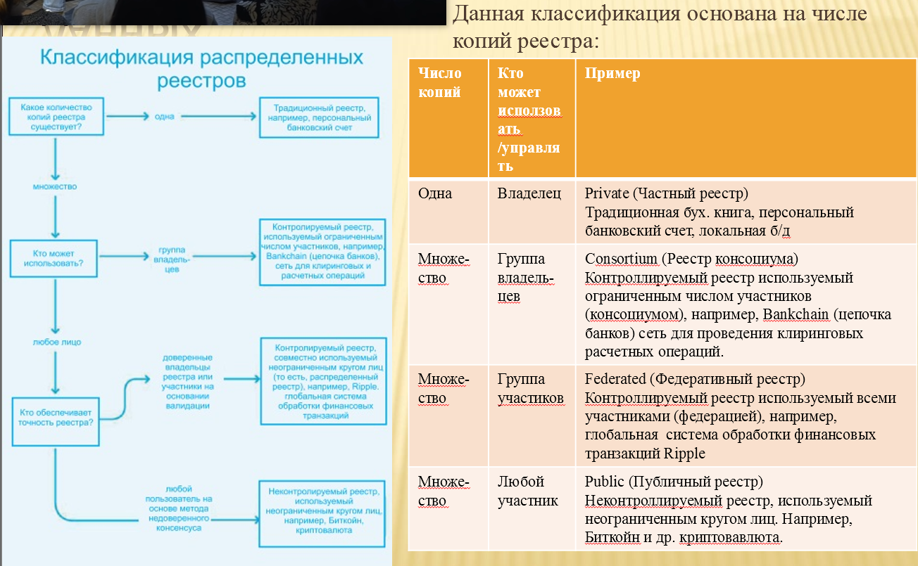

Где используются DLT
- Основной областью использования распределительных реестров сейчас остаются криптовалюты, где по такой системе хранится информация о транзакциях и производится подсчет баланса кошельков пользователей.
- Полностью понимая технологию правительство и частный сектор смогут существенно модернизировать процесс хранения и использования информации. Например, правительства многих стран постепенно внедряют технологию DLT в разные секторы своей работы.
- Например, в Эстонии несколько лет ведется разработка KSI (Keyless signature infrastructure) на основе распределительного реестра, которая позволит гражданам проверять достоверность сведений в государственных базах данных. Цель проекта — защита свыше 1 млн медицинских записей.
- Каждый раз, когда данные подвергаются любому изменению, система автоматически создает обновленную подпись, позволяя оперативно отреагировать в случае неправомерного посягательства на целостность информации. Сами записи не хранятся в реестре KSI — фиксируются лишь серии их хеш-значений, в которых и отображается информация об изменениях. Инфраструктура цепочек блоков KSI была реализована еще в апреле 2008 года до появления технологии блокчейна Биткойна.
- Правительство Англии создало комитет по исследованию технологии DLT и разработке государственных проектов на его основе.

- Наибольшее распространение пиринговые системы получили при реализации сиситем предназначенных для обработки больших объемов данных и обеспечивающих индивидуальный обмен информацией между пользователями.
- В настоящий момент, технологии P2P наиболее ярко представлены в 3-х направлениях:
  - Распределенные вычисления: разбиение общей задачи на большое число независимых в обработке подзадач (проекты на платформе BOINC ); Файлообменные сети: P2P выступают альтернативой FTP-архивам, которые утрачивают перспективу ввиду значительных информационных перегрузок (однако требуются эффективные механизмы поиска) (Gnutella, eDonkey, BitTorrent );
  - Приложения для совместной работы: требуют обеспечения прозрачных механизмов для совместной работы. (Skype, Groove ).

Классификация Р2Р систем по их Структуре. Структурированные Р2Р системы. Индекс ресурса структурированной P2P системы. Распределенная хэш таблица (DHT). Поиск узла в структурированной P2P системе. Поиск с помощью маршрутизации документов.

- Примерами систем, использующих структурированные оверлейные сети являются:
  - Chord [23];
  - CAN [34];
  - Pastry [35];
  - Tapestry [35];
  - Kademlia [37];
  - Viceroy [38];
  - P-Grid [39];
  - SkipNet [40].

- Структура Р2Р системы определяется структурой наложенной сети (overelay network), которая может иметь одну из известных топологий:
  - кольцо; двоичное дерево; решетка; и т.п.
- Топология наложенной сети используется для эффективного поиска данных (ресурсов) расположенных на узлах системы.
- Для структурированных одноранговых систем характерно то, что они обычно основаны на использовании так называемого бессемантического индекса.
- Это означает, что каждый элемент данных, который должен поддерживаться системой, однозначно связан с ключом, и что этот ключ впоследствии используется в качестве индекса, для поиска данных.
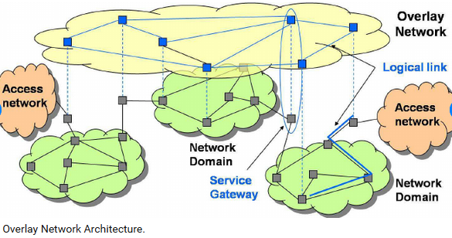

Индекс ресурса структурированной P2P системы
- Важной характеристикой структурированной Р2Р системы является так называемый индекс ресурса, который однозначно определяет каждый экземпляр данных поддерживаемый в системе и соответственно каждый узел располагающий каким-либо ресурсом.
- Соседство в системе определяется по близости значений индексов у узлов.
- В качестве такого индекса используется ключ хэш функции:
Key(data item) = hash(data item's Value).

Распределенная хэш таблица (Distributed Hash Table)
- Каждому узлу структурированной P2P системы назначается идентификатор из одного того же набора значений хэша. И каждый узел становится ответственным за хранение данных, связанных (ассоциированных) с определенным набором ключей.
- По сути, система описывается с помощью таблицы хэшей - распределений хэш таблицы (DHT - Distributed Hash Table).

Поиск узла структурированной P2P системы
- Для того чтобы найти узел, ассоциируемый с ключом, необходимо выполнить операцию поиска узла по ключу:
node = lookup (key).
- В задаче поиска топология наложенной сети играет ключевую роль.
- Любой узел однозначно связан с некоторым ключом, что позволяет организовать эффективную маршрутизацию для поиска узла, ответственного за хранение ресурса.

Поиск узла в системе хорд
- Предположим, узел 9 ищет узел отвечающий за экземпляр данных с ключем 3 (это будет узел 4).
- Узел 9 имеет дуги с узлами 11,14, 18 и 28.
- Так как самым дальним является узел 28, то к нему и обращается узел 9.
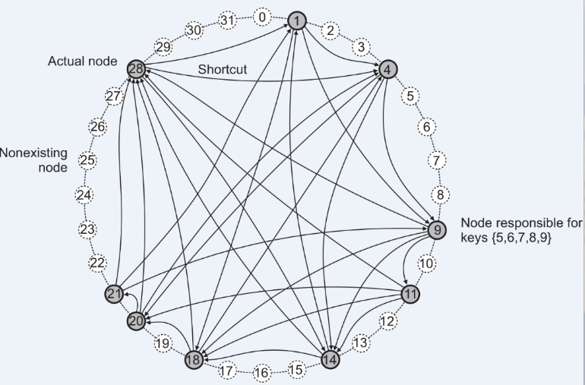
- Узел 28 имеет дуги с 1, 4 и 14, и он не знает о существовании узла между узлами 1 и 4. Поэтому он форвардирует запрос к узлу 1.
- Узел 1 знает, что он предшествует узлу 4, а значит узел 4 отвечает за ключ 3, поэтому он направляет запрос к узлу 4.
- Узел 4 ответит узлу 9 напрямую.

Поиск с помощью маршрутизации документов
- Данный метод обеспечивает поиск документов без участия центрального индекса, средствами самой вычислительной сети.
- В основе данного метода лежит принцип присвоения уникальных идентификаторов каждому узлу вычислительной сети, а также каждому ресурсу (документу, сервису и др.), который данная сеть может предоставлять.
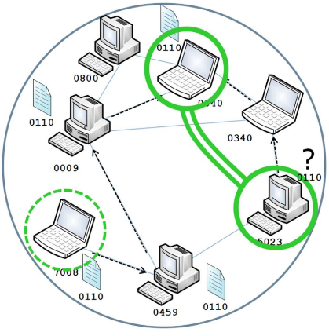
Когда какой-либо пир (на рисунке – узел 7008) производит публика- цию ресурса в сети, каким-либо образом вычисляется идентификатор данного ресурса (на рисунке – документ 0110). При этом, идентификаторы узлов сети и ресурсов имеют единую область возможных значений.
Далее, копия данного ресурса (или ссылка на него) связывается с узлом, который имеет наиболее похожий идентификатор, на рисунке показана трасса документа 0110:
узлы 7008 – 0459 – 0009 – 0040.
Данная процедура производится следующим образом:
- Производится сравнение идентификатора ресурса с идентификаторами всех соседних узлов.
- Если идентификатор текущего узла ближе всего (по некоторой метрике) к идентификатору документа, то процесс трассировки завершается.

Если один из идентификаторов соседних узлов ближе к идентификатору документа, чем идентификатор текущего узла, то ссылка на данный ресурс копируется на узел с более близким идентификатором и процесс повторяется с п. 1. (узел 0040 на рисунке).

- Поиск ресурса производится по аналогичному алгоритму, но вместо копирования документа происходит трансляция запроса (в запросе содержится идентификатор запрашиваемого ресурса, например 0110 на рисунке 57) от узла, инициировавшего запрос (на рисунке – узел 5203) к узлу, идентификатор которого ближе всего соответствует идентификатору запрашиваемого документа.
- Соответственно, в процессе трансляции данного запроса должен появиться такой узел, который хранит информацию об интересуемом документе, если данный документ находится в соответствующей части сети.
- К недостаткам такого подхода можно отнести необходимость знания точного идентификатора документа, который необходимо найти в сети (невозможность поиска по отдельным атрибутам документа), а также возможность образования «островов», затрудняющих алгоритм поиска.

Неструктурированные P2P системы. Методы поиска узлов в неструктурированных Р2Р системах. Метод затопления. Метод случайного блуждания. Метод поиска, основанный на политике.

- В неструктурированных сетях P2P, таких как Gnutella, не существует никаких правил, которые определяют местоположение хранящихся данных, а топология сети произвольна.
- Каждый узел в такой системе поддерживает список соседних узлов, а об остальных он ничего не знает.
- В результате наложенная сеть такой системы представляет собой случайный граф: - граф в котором дуга между вершинами <u,v> существует с некоторой вероятностью P[<u,v>]. В идеале эта вероятность имеет одно и тоже значение, для всех пар вершин.
- При присоединении узла к Р2Р системе, он контактирует с общеизвестными в системе узлами и получает от них список других пиров (соседей) от которых он может узнать о еще большем числе пиров.
- В таких системах, если пир хочет найти какой-либо ресурс, то он не может следовать какой-то определенной процедуре маршрутизации. Он должен прибегнуть к специальной процедуре поиска установленной в этой системе.
- Имеется два предельных метода поиска в таких системах:
  - Метод затопления (flooding).
  - Метод случайного блуждания (random walk).

Метод затопления (Лавинная рассылка)
- Узел u посылает запросы ко всем известным ему соседям.
- Если узел v имеет требуемые данные, то он либо посылает их напрямую узлу породившему запрос, либо отсылает их к узлу от которого он получил запрос.
- Если узел не имеет данных, то он форвардирует запрос ко всем своим соседям.
- Если узел уже получал такой запрос, то он не будет повторно на него отвечать.
- Для того, чтобы избежать сильного затопления системы, для запросов устанавливается время жизни (TTL-Time to live). Каждый промежуточный узел обрабатывающий запрос уменьшает TTL на 1. Когда TTL станет равным 0 запрос удаляется из системы.
- От выбора значения TTL сильно зависит эффективность поиска и степень затопления системы запросами (см. формулу).
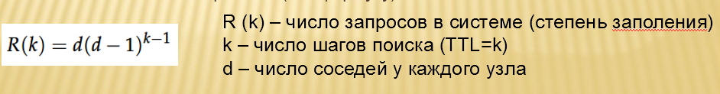

Метод случайного блуждения
- Узел u просто опрашивает соседей выбирая их случайным образом. Например, пусть u выберет для опроса узел v.
- Если v имеет требуемые данные, то он напрямую ответит u, если нет, то v форвардирует запрос своему соседу, выбранному случайным образом.
- Очевидно, что этот метод порождает значительно меньший трафик, но для поиска нужного ресурса может потребоваться значительно больше времени.
- Для уменьшения времени ожидания узел источник процедуры поиска может одновременно стартовать n процедур случайного блуждания. В этом случае в этом случае время поиска снижается в n раз.
- Случайное блуждание также требует своей принудительной остановки. Для этого можно также использовать TTL, либо можно установить условия при которых узел принявший запрос сам определит нужно форвардировать запрос случайным образом далее или нет.
- Для неструктурированных систем также необходимо определить порядок сравнения для определения признака нахождения искомых данных. Это могут быть те же методы, которые применяются в структурированных системах Р2Р.
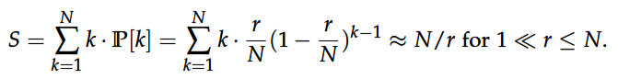
S- общ.число запросов;
N- общ. число узлов;
r- число случайно выбр.узлов;
k- число шагов (TTL=k)

Метод поиска основанный на политике
- Этот метод занимает промежуточное положение между методами затопления и случайного блуждания.
- В этом методе для выбора узлов в качестве соседей используется некоторая установленная политика.
- Например:
  - в качестве узлов к которым перенаправляются запросы выбираются узлы, которые ранее более успешно выполняли поиск, по сравнению с другими узлами.
  - в качестве узлов к которым направляются запросу выбираются узлы, имеющие наибольшее число соседей.
  - и т.п.

Понятие процесса выполнения. Составляющие контента процесса. Жизненный цикл процесса в ОС. Системные вызовы управляющие процессами. Смена режимов работы процессора при выполнении системного вызова. Виды системных вызовов, связанных с процессами. Идентификация процессов в системе. Дерево процессов.

- Процессом, называют программу в момент выполнения, в некоторых ОС исполняемую программу называют задачей, процесс и задача являются синонимами.
- С каждым процессом связывается его адресное пространство — список адресов в памяти от некоторого минимума (обычно нуля) до некоторого максимума, которые процесс может прочесть и в которые он может писать. Адресное пространство содержит саму программу, данные к ней и ее стек.
- Со всяким процессом связывается некий набор регистров, включая счетчик команд, указатель стека и другие аппаратные регистры, плюс вся остальная информация, необходимая для запуска программы. Это информация о процессе.
- Вся совокупность информации о процессе, необходимая для ее продолжения процессором после прерывания называется контекстом процесса. Контекст процесса является частью (подмножеством) информации о процессе.
- Всякий процесс выполняемый в системе запускается от имени пользователя инициировавшего запуск программы на выполнение.
- Права доступа процесса к ресурсам системы определяются правами доступа пользователя, от чьего имени программа была запущена.

Таблица процессов
- Это массив (или связанный список) структур хранящий информацию о процессах исполняемых системой.
- Каждому процессу в таблице процессов соответствует один экземпляр структуры, хранящий информацию о данном процессе.
- Процесс может находиться в одном из двух состояний:
  - выполнение;
  - остановлен.

Составляющие контента процесса
- В режиме выполнения:
  - адресное пространство процесса в оперативной памяти ЭВМ;
  - информация о процессе и ресурсах которые он использует, например об открытых файлах или установленных сетевых соединениях.
- В режиме останова:
  - образ памяти процесса (адресное пространство процесса);
  - информация о процессе хранящаяся в таблице процессов.

Жизненный цикл процесса в ОС
- Включает в себя следующие стадии:
  - Создание процесса;
  - выполнение процесса;
  - уничтожение процесса.

Системные вызовы управляющие процессами

- Процесс создается родительским процессом с помощью обращения к функции ядра «создать процесс».
- Обращение к функциям ОС называется системным вызовом.
- Главными системными вызовами, управляющими процессами, являются вызовы связанные с созданием и уничтожением процессов.
- Системный вызов выполняется в привилегированном режиме работы процессора.
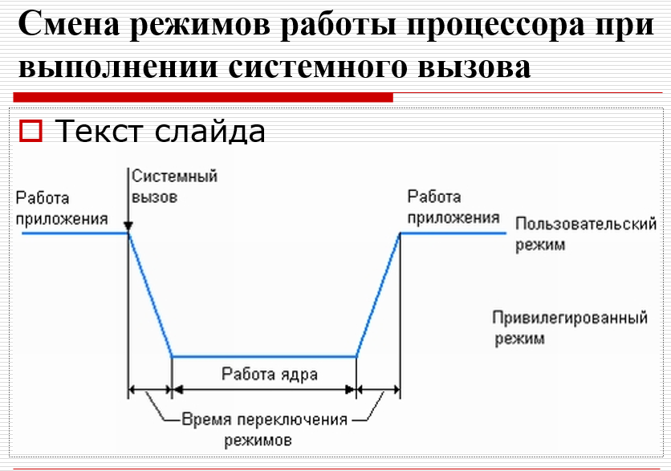

Виды системных вызовов связанных с процессами

- создание процесса;
- освобождение или выделение дополнительной памяти процессу;
- ожидание завершения какого-либо процесса;
- перекрытие адресных пространств процесса;
- передача сигнала процессу;
- завершение процесса;
- и др.

Связанные процессы и межпроцессное взаимодействие. Взаимоблокировка процессов. Методы межпроцессного взаимодействия. Сигналы, передаваемые процессам. Семафоры и мьютексы. Недостатки процессов.

- Связанные процессы — это те, которые объединены для выполнения некоторой задачи, и им нужно часто передавать данные от одного к другому и синхронизировать свою деятельность.
- Такая связь называется межпроцессным взаимодействием.
- Межпроцессное взаимодействие (Inter-process communication (IPC)) — это набор методов для обмена данными между потоками процессов. Процессы могут быть запущены как на одном и том же компьютере, так и на разных, соединенных сетью.
Взаимоблокировка процессов
- Когда взаимодействуют два или более процессов, они могут попадать в патовые ситуации, из которых невозможно выйти без посторонней помощи.
- Такая ситуация называется тупиком, тупиковой ситуацией или взаимоблокировкой.
Пример тупика

Существуют следующие методы межпроцессного взаимодействия:

  - Каналы (pipe) средство связи стандартного вывода одного процесса со стандартным вводом другого. Каналы старейший из инструментов IPC, существующий приблизительно со времени появления самых ранних версий оперативной системы UNIX.
  - Сигналы. Сигналы являются программными прерываниями, которые посылаются процессу, когда случается некоторое событие. Сигналы могут возникать синхронно с ошибкой в приложении, например SIGFPE (ошибка вычислений с плавающей запятой) и SIGSEGV (ошибка адресации), но большинство сигналов является асинхронными.
  - Очереди сообщений. Очереди сообщений представляют собой связный список в адресном пространстве ядра. Очереди сообщений как средство межпроцессной связи позволяют процессам взаимодействовать, обмениваясь данными. Данные передаются между процессами дискретными порциями, называемымисообщениями. Процессы, использующие этот тип межпроцессной связи, могут выполнять две операции:послать или принять сообщение.
  - Семафоры и мьютексы. Семафор (semaphore) - это целая переменная, значение которой можно опрашивать и менять только при помощи неделимых (атомарных) операций. Двоичный семафор может принимать только значения 0 или 1. Вычислительный семафор может принимать целые неотрицательные значения. Мьютекс - отличается от семафора тем, что только владеющий им поток может его освободить.
  - Разделяемая память. Разделяемая память может быть наилучшим образом описана как отображение участка (сегмента) памяти, которая будет разделена между более чем одним процессом. Это гораздо более быстрая форма IPC, потому что здесь нет никакого посредничества (т.е. каналов, очередей сообщений и т.п.).
  - Сокеты. Сокеты обеспечивают двухстороннюю связь типа точка-точка между двумя процессами. Они являются основными компонентами межсистемной и межпроцессной связи. Каждый сокет представляет собой конечную точку связи, с которой может быть совмещено некоторое имя. Он имеет определенный тип, и один процесс или несколько, связанных с ним процессов.

Сигналы передаваемые процессам

- Сигналы являются программными аналогами аппаратных прерываний и могут быть сгенерированы по различным причинам, а не только из-за истечения какого-либо интервала времени.
- Многие аппаратные прерывания (например, вызванные выполнением недопустимой команды или использованием неправильного адреса) также преобразуются в сигналы процессу, в котором произошла ошибка.
- Сигнал вызывает:
  - временную остановку работы процесса независимо от того, что процесс делает в данный момент;
  - сохраняет его регистры в стеке
  - запускает специальную процедуру обработки сигнала (например, передающую повторно предположительно потерянное сообщение).
- После завершения обработки сигнала работающий процесс запускается заново в том состоянии, в котором он находился до сигнала.

Основные типы сокетов
- Поточный - обеспечивает двухсторонний, последовательный, надежный, и недублированный поток данных без определенных границ. Тип сокета - SOCK_STREAM, в домене Интернета он использует протокол TCP.
- Датаграммный- поддерживает двухсторонний поток сообщений. Приложение, использующее такие сокеты, может получать сообщения в порядке, отличном от последовательности, в которой эти сообщения посылались. Тип сокета - SOCK_DGRAM, в домене Интернета он использует протокол UDP.
- Сокет последовательных пакетов - обеспечивает двухсторонний, последовательный, надежный обмен датаграммами фиксированной максимальной длины. Тип сокета - SOCK_SEQPACKET. Для этого типа сокета не существует специального протокола.
- Простой сокет - обеспечивает доступ к основным протоколам связи.

Недостатки процессов
- Хотя процессы являются строительными блоками распределенных систем, практика показывает, что дробления на процессы, предоставляемого операционными системами, на базе которых строятся распределенные системы, недостаточно.
- Вместо этого оказывается, что наличие более тонкого дробления в форме нескольких потоков выполнения (threads) на процесс значительно упрощает построение распределенных приложений и позволяет добиться лучшей производительности.

Понятие потока выполнения. Преимущества потоков выполнения. Реализация потоков на пользовательском уровне и в ядре. Преимущества потоков выполнения на пользовательском уровне. Преимущества использования потоков против группы конкурирующих процессов.

- Основная причина использования потоков заключается в том, что во многих приложениях одновременно происходит несколько действий, часть которых может периодически быть заблокированной.
Модель программирования упрощается за счет разделения такого приложения на несколько последовательных потоков, выполняемых в квазипараллельном режиме

Преимущества потоков выполнения
- Возможность использования параллельными процессами единого адресного пространства и всех имеющихся данных. Эта возможность играет весьма важную роль для тех приложений, которым не подходит использование нескольких процессов (с их раздельными адресными пространствами).
- Легкость (то есть быстрота) их создания и ликвидации по сравнению с более «тяжеловесными» процессами. Во многих системах создание потоков осуществляется в 10–100 раз быстрее, чем создание процессов.
- Когда потоки работают в рамках одного центрального процессора, они не приносят никакого прироста производительности, но когда выполняются значительные вычисления, а также значительная часть времени тратится на ожидание ввода-вывода, наличие потоков позволяет этим действиям перекрываться во времени, ускоряя работу приложения.
- И наконец, потоки весьма полезны для систем, имеющих несколько центральных процессоров, где есть реальная возможность параллельных вычислений.

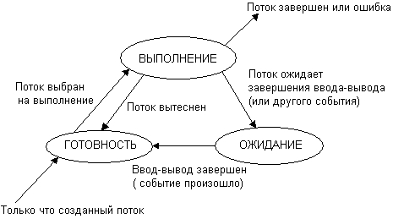
- Создание потоков требует от ОС меньших накладных расходов, чем процессов.
- Все потоки одного процесса всегда принадлежат одному приложению, поэтому ОС изолирует потоки в гораздо меньшей степени,
- Поскольку каждый поток может иметь доступ к любому виртуальному адресу процесса, один поток может использовать стек другого потока.

- Между потоками одного процесса нет полной защиты, потому что, во-первых, это невозможно, а во-вторых, не нужно.
- Чтобы организовать взаимодействие и обмен данными, потокам вовсе не требуется обращаться к ОС, им достаточно использовать общую память — один поток записывает данные, а другой читает их.
- С другой стороны, потоки разных процессов по-прежнему хорошо защищены друг от друга.

Межпроцессное взаимодействие

- Многопроцессная реализация часто используется при построении больших приложений. Подобные приложения часто разрабатываются в виде наборов совместно работающих программ, каждая из которых выполняется отдельным процессом.
- Этот подход типичен для среды UNIX. Кооперация между программами реализуется в виде межпроцессного взаимодействия (через механизмы IPC – Inter Process Communication).
- Поскольку IPC требует вмешательства в ядро, процесс обычно вынужден сначала переключиться из пользовательского режима в режим ядра (точка S1 на рисунке). Это требует изменения карты памяти в блоке MMU, а также сброса буфера TLB.
- В ядре происходит переключение контекста процесса (точка S2),
после чего второй процесс может быть активизирован очередным переключением из режима ядра в пользовательский режим (точка S3).
Последнее переключение вновь потребует изменения карты памяти в блоке MMU и буфера сброса
TLB.

Понятие виртуализации. Виды интерфейсов в компьютерной системе. Принципы виртуализации. Способы виртуализации. Виртуализация ЭВМ. Виртуализация ресурсов физического сервера. Область эффективной виртуализации. Роль виртуализации в распределенных системах.

Понятие виртуализации
- Для описания работы вычислительной системы необходимы три класса фундаментальных абстракций:
  - интерпретаторы, память и каналы связи.
- Им соответствуют следующие физические реализации:
  - процессоры для преобразования информации;
  - первичная и вторичная память для хранения информации;
  - и системы связи, позволяющие различным системам взаимодействовать друг с другом.
- Программные системы управляют физическими ресурсами и преобразуют физические реализации трех абстракций в компьютерные системы, способные обрабатывать приложения.

- В компьютерных технологиях под термином "виртуализация" обычно понимается логическая абстракция вычислительных ресурсов и предоставление пользователю системы, которая "инкапсулирует" (скрывает в себе) собственную реализацию.
- Проще, говоря, пользователь работает с удобным для себя представлением объекта, и для него не имеет значения, как объект устроен в действительности.

Преимущества виртуализации:
- Эффективное использование вычислительных ресурсов
- Сокращение расходов на инфраструктуру
- Снижение затрат на программное обеспечение.
- Повышение гибкости и скорости реагирования системы.
- Несовместимые приложения могут работать на одном компьютере
- Повышение доступности приложений и обеспечение непрерывности работы предприятия
- Возможности легкой архивации
- Повышение управляемости инфраструктуры

Принципы виртуализации
В компьютерной системе имеется ряд интерфейсов, начиная с базового набора команд ЦПУ (ISA – Instruction Set Architecture) и кончая коллекцией АРI поставляемых с различным ПО современных систем с промежуточным слоем.
Например, для исполнения под ОС Unix приложений Windows, необходимо использовать эмулятор обеспечивающий преобразование системных вызовов Windows в системные вызовы UNIX.
- Виртуализация – это по сути замена существующих интерфейсов на интерфейсы имитирующие поведение других систем.

Способы виртуализации.
- Имеется несколько способов реализации виртуализации в зависимости от типа интерфейса компьютерной системы, используемого для этого:
  - Виртуализация на уровне набора команд (ISA). Используется интерфейс между аппаратными средствами и ПО, который представляет собой набор машинных команд;
  - Виртуализация на уровне системных вызовов (эмуляция системных вызовов библиотек функций ОС);
  - Виртуализация на уровне библиотечных вызовов (на уровне API) приложений.
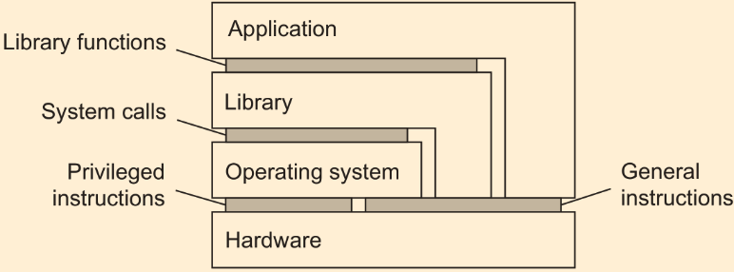

- Виртуализация ЭВМ — размещение нескольких логических машин в рамках одной физической.
- Цели виртуализации:
  - Предоставить каждому пользователю изолированную среду исполнения приложений.
  - Повысить гибкость использования ресурсов ЭВМ исполняемыми на ней приложениями.
  - Повысить защищенность приложений друг от друга исполняемых на одной и той же ЭВМ.
  - Повысить эффективность использования аппаратных средств ЭВМ.

Виртуализация ресурсов физического сервера
- Виртуализация ресурсов физического сервера позволяет:
  - гибко распределять их между приложениями, каждое из которых при этом "видит" только предназначенные ему ресурсы и "считает", что ему выделен отдельный сервер, т. е. в данном случае реализуется подход "один сервер — несколько приложений"
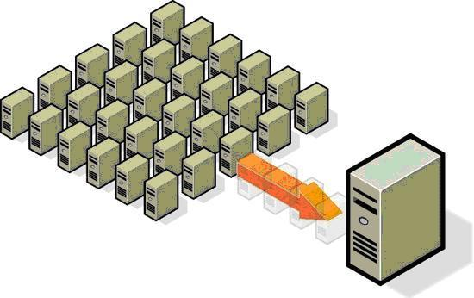

Область эффективной виртуализации

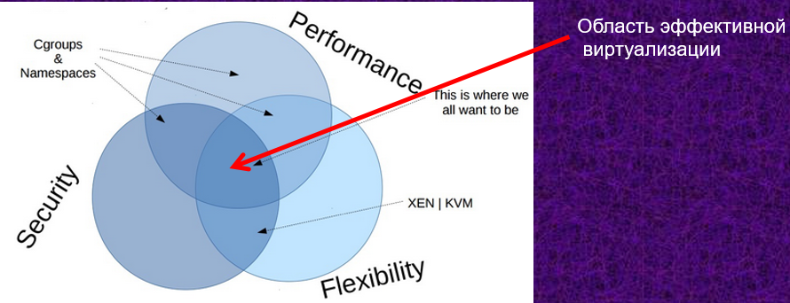

- Первые версии гипервизоров отличались относительной медлительностью и действительно приводили к серьезному снижению производительности по сравнению с тем, как операционные системы и запущенные в них приложения работали на «реальном железе»
- Сегодня появилась модель предоставления виртуального хостинга на базе контейнеров ОС (или «Легких ВМ») – максимум эффективности при минимальной нагрузке на серверы.

Виртуализация стала фундаментом для всех современных облачных и распределенных парадигм:
- Формирование единого пула ресурсов: Виртуализация превращает разнородные серверы распределенного дата-центра в единый абстрактный вычислительный ресурс, который можно гибко распределять.
- Базис для облачных вычислений (IaaS): Без виртуализации не было бы публичных (AWS EC2, Azure VMs) и частных облаков. Пользователь арендует не физический сервер, а именно ВМ.
- Контейнеризация как эволюция: Контейнеры (Docker) — это более легковесная форма виртуализации на уровне ОС. Гипервизор создает инфраструктуру для их запуска. Kubernetes (оркестратор контейнеров) часто работает поверх кластера виртуализованных хостов.
- Обеспечение отказоустойчивости: ВМ из пула можно автоматически перезапускать на другом хосте при падении физического сервера.
- Географическое распределение: Образы ВМ можно легко реплицировать между дата-центрами, создавая географически распределенные системы с балансировкой нагрузки и аварийным восстановлением (Disaster Recovery).
- Микросервисная архитектура: Хотя микросервисы часто упаковываются в контейнеры, сами контейнеры или группы сервисов могут запускаться внутри ВМ для дополнительной изоляции и управления.

История технологий виртуализации. Требования к архитектуре ЭВМ, для поддержки виртуализации.

- 1965. Выражение “Hypervisor” впервые появилось применительно к ПО обработки RPQ на ЭВМ IBM 360/65.
- Примерно 1966. В кембриджском научном центре разработан эмулятор CP-40 для S/360-40, явившийся первой попыткой реализации полной программной виртуализации физической ЭВМ.
- 1967. На основе этой разработки была создана CP[-67]/CMS – virtual machine/virtual memory time-sharing operating system для S/360-67
- В начале 70-х гипервизор СР-67, был переработан в виде OS VM/370 для нового семейства машин System/370, выпущенного на рынок в 1972 г.
- Линейка машин System/370 в 1990-х годах была заменена компанией IBM линейкой System/390. Виртуализация в ОС MVS 390 была сохранена.
- В 2000 году IBM выпустила машины z-серии, поддерживающие 64-разрядное виртуальное адресное пространство при сохранении обратной совместимости с System/360 и поддержке виртуализации.
- Все эти системы фирмы IBM поддерживали виртуализацию на десятилетия раньше того момента, когда она приобрела популярность на машинах семейства x86.
- 1980-90 г.г. В это время основные работы в области виртуализации велись в направлении адаптации этой технологии для персональных ЭВМ и прежде всего для архитектуры Intel x86.
- В 1999 г. компания VMware представила технологию виртуализации систем на базе x86 получившую название VMware Virtual Platform. Первым продуктом реализующим новую технологию было ПО VMware WorkStation (гирервизор на основе хозяйской ЭВМ).
- 2005 г. VMware выпустила первое бесплатное ПО виртуализации десктопов - VMware Player.
- 2006 г. Выпустила ПО VMware ESX Server – первый гипервизор полной виртуализации серверов для архитектуры х86 (native hypervisor – “родной” гипервизор х86)
- Позднее в "битву“включились такие компании как:
  - Parallels (ранее SWsoft), продукты Parallels Workstation, Parallels Desktop для Mac (2006), Parallels Virtuozzo Containers (технология виртуализации средствами ОС);
  - Oracle (Sun Microsystems), VirtualBox (2008) была приобретена у компании Innotek в 2007;
  - Citrix Systems (XenSourse), Xen разработан в кембриджеском университете (там же где и CP-40), первый публичный релиз Xen выпущен в 2003. Гипервизор Xen использует технологию паравиртуализации. В октябре 2007 Citrix купила XenSource и осуществила переименование продуктов Xen;
  - RedHat. Программное обеспечение KVM было создано, разрабатывается и поддерживается фирмой Qumranet, которая была куплена Red Hat за $107 млн 4 сентября 2008 года. После сделки KVM (наряду с системой управления виртуализацией oVirt) вошла в состав платформы виртуализации RHEV;
  - Корпорация Microsoft вышла на рынок средств виртуализации в 2003 г. с приобретением компании Connectiх, выпустив свой первый продукт Virtual PC для настольных ПК. Microsoft Hyper-V (кодовое имя Viridian), — система аппаратной виртуализации для x64-систем на основе гипервизора. Бета-версия Hyper-V была включена в x64-версии Windows Server 2008, а законченная версия (автоматически, через Windows Update) была выпущена 26 июня 2008.
- 2011г. Сформулированы основные модели развертывания и признаки облачных вычислений. В основе облачных вычислений лежат технологии виртуализации.

Требования к архитектуре ЭВМ, для поддержки виртуализации.
- В 1974 году двое ученых из Калифорнийского университета (Лос-Анджелес), работающих в компьютерной сфере, Геральд Попек (Gerald Popek) и Роберт Голдберг (Robert Goldberg), опубликовали основополагающую статью («Formal Requirements for Virtualizable Third Generation Architectures»), в которой дали точный перечень тех условий, которым должна отвечать компьютерная архитектура, чтобы иметь возможность эффективно поддерживать виртуализацию.
- Такими требованиями являются:
  - 1. Безопасность — у гипервизора должно быть полное управление виртуализированными ресурсами.
  - 2. Эквивалентность — поведение программы на виртуальной машине должно быть идентичным поведению этой же программы, запущенной на реальном оборудовании.
  - 3. Эффективность — основная часть кода в виртуальной машине должна выполняться без вмешательства гипервизора.

Методы виртуализации платформы Intel х86. Требования к гипервизору. Проблемы виртуализации в архитектуре Intel x86. Два способа реализации гипервизора (монитора виртуальных машин).

Способы виртуализации платформы Intel x86 до 2005 г.
- Двоичная трансляция гипервизором кода гостевых ОС
- Использование кольца 1 механизма защиты памяти процессоров Intel x86.
Двоичная трансляция кода гостевых ОС гипервизором
- Для того, чтобы избежать исполнения непривелигерованных служебных инструкций в коде ядра гостевой операционной системы гипервизор переписывает исполняемый гостевой ОС код, обрабатывая в каждый момент времени только один базовый блок (basic block), представляющий собой небольшую прямую последовательность инструкций, завершающуюся переходом.
- По определению, в базовом блоке нет переходов, вызовов, системных прерываний или других инструкций, вызывающих пере дачу управления, за исключением самой последней инструкции, которая именно это и делает.
- Прямо перед выполнением базового блока гипервизор сначала сканирует его, чтобы определить, не содержит ли он служебных инструкций (в толковании Попека и Голдберга), и, если таковые имеются, заменяет их вызовом процедуры гипервизора.
Использование кольца 1 защиты памяти
- Многие решения по виртуализации содержали гипервизор в режиме ядра (кольцо 0), приложения — в пользовательском режиме (кольцо 3), а гостевую операционную систему помещали на уровень с промежуточной привилегией (кольцо 1).
- В результате ядро имело более высокую привилегированность по отношению к пользовательским процессам, и любая попытка доступа к памяти ядра из пользовательской программы приводила к нарушению прав доступа.
- В то же время привилегированные инструкции гостевой операционной системы вызывали системное прерывание с передачей управления гипервизору.
- Гипервизор проводил ряд проверок корректности, а затем выполнял инструкции от имени гостевой операционной системы.

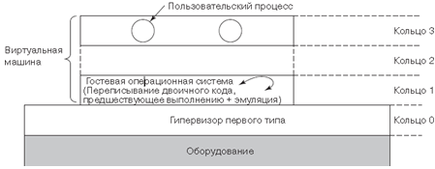

Проблемы виртуализации в архитектуре Intel x86.
- В наборе команд Intel x86 (включая и х64) имеются команды, способные изменить состояние процессора, исполняемые в пользовательском режиме. Различают команды:
  - поведение которых зависит от режима исполнения (behavior sensitive);
  - которые влияют на управление (control senitive)
- Например команда РОРF, которая устанавливает флаг разрешения прерывания, только когда работает в режиме ядра, но относится к общим командам.
- Имеется еще 17 команд являющихся не привилегированными и не перехватываемых операционной системой, но чувствительных к режиму исполнения.
- Для решения проблемы виртуализации архитектуры Intel используется дополнительное ПО, получившее название монитор виртуальных машин.

Два подхода к реализации монитора виртуальных машин.
- Эмуляция всех инструкций, что влечет за собой резкое падение производительности. Этот подход в измененном виде используется современными мониторами виртуальных машин.
- Использование паравиртуализации, которая предполагает модификацию гостевых ОС, таким образом, чтобы нейтрализовать, либо полностью исключить влияние “чувствительных” команд, средствами хозяйской ОС.

Стратегии обработки невиртуализируемых инструкций архитектуры Intel x86. Два основных подхода к виртуализации на платформе Intel x86.

Стратегии обработки невиртуализируемых инструкций

- Для обработки невиртуализируемых инструкций можно прибегнуть к двум стратегиям:
- Двоичная трансляция.
  - Гипервизор отслеживает работу гостевых операционных систем;
  - Невиртуализируемые инструкции, выполняемые гостевой ОС, заменяются другими инструкциями (замена двоичных кодов проблемных команд, аналогичными, но допускающими виртуализацию)
- Паравиртуализация.
  - Код гостевой ОС модифицируется для использования только инструкций, которые можно виртуализировать.
- Эти две стратегии позволяют реализовать соответствующие подходы к виртуализации.

Два основных подхода к виртуализации
- Существует два основных подхода к виртуализации процессора, :
  - Полная виртуализация, когда каждая виртуальная машина работает на точной копии реального оборудования;
  - Паравиртуализация, когда каждая виртуальная машина работает на слегка измененной копии реального оборудования.
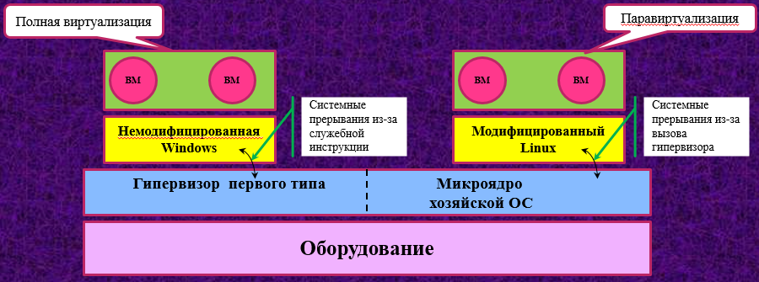

Типы виртуальных машин: - ВМ процесс; ВМ система. Примеры ПО реализующего ВМ как процесс.

Два типа виртуальных машин
- Существует два возможных типа виртуальных машин:
  - ВМ процесс
  - ВМ система

ВМ процесс - это виртуальная платформа, созданная для отдельного процесса и уничтожаемая после завершения процесса.
  - Практически все операционные системы предоставляют виртуальную машину процесса для каждого из запущенных приложений (один и тот же набор команд (ISA)). Примеры:
    - Multi program.
    - Binary optimizers, пример Wine – ПО исполнения Windows приложений на OC FreeBSD/Linux:
  - Более интересными виртуальными машинами процессов являются те, которые поддерживают двоичные файлы, скомпилированные с использованием другого набора инструкций (ISA). Примеры:
    - Dynamic translators, например, эмулятор QUEMU (Linux/FreeBSD) – в режиме выполнения кода с набором команд отличным от набора команд физической машины., (например кода PowePC на x86_64).
    - HLL (Hi Level Language) VM, (ВМ на языке высокого уровня), например, Java машина, Python машина.
ВМ система - виртуальная машина, которая поддерживает ОС вместе со многими пользовательскими процессами (приложениями), для одного и того же ISA:
  - Traditional VM (гипервизор I-II типа);
  - Hosted VM (VM на гипервизоре I типа);
Для различающихся ISA:
  - Whole System VM; (ВМ использует другую ISA);
  - Codesigned VM. (ВМ способные работать на нескольких ISA, например, процессор Transmeta (VLIW/x_86!)

VMware
- В 1998 году VMware запатентовала свои программные техники виртуализации и с тех пор выпустила немало эффективных и профессиональных продуктов для виртуализации различного уровня: от VMware Workstation, предназначенного для настольных ПК, до VMware ESX Server, позволяющего консолидировать физические серверы предприятия в виртуальной инфраструктуре.
- В процессорах на базе x86 содержатся 17 особых инструкций, создающих проблемы при виртуализации, из-за которых операционная система отображает предупреждающее сообщение, прерывает работу приложения или просто выдает общий сбой.
- Для преодоления этого препятствия компания VMware разработала адаптивную технологию виртуализации, которая "перехватывает" данные инструкции на этапе создания и преобразует их в безопасные инструкции, пригодные для виртуализации
Xen
- Разработка некоммерческого гипервизора Xen начиналась как исследовательский проект компьютерной лаборатории Кембриджского университета. Основателем проекта и его лидером был Иан Пратт (Ian Pratt) сотрудник университета.
- Изначально Xen представлял собой самую развитую платформу, поддерживающую технологию паравиртуализации.
- Эта технология позволяет гипервизору в хостовой системе управлять гостевой ОС посредством гипервызовов VMI (Virtual Machine Interface), что требует модификации ядра гостевой системы.
- На данный момент бесплатная версия Xen включена в дистрибутивы нескольких ОС, таких как Red Hat, Novell SUSE, Debian, Fedora Core, Sun Solaris. В середине августа 2007 года компания XenSource была поглощена компанией Citrix Systems.
Продукты Citrix
- Citrix XenApp - предназначен для виртуализации и публикации приложений . XenApp имеет огромное количество пользователей по всему миру и во многих компаниях является ключевым компонентом ИТ-инфраструктуры.
- Citrix XenServer - платформа для консолидации серверов предприятий среднего масштаба, включающая основные возможности для поддержания виртуальной инфраструктуры.
- Citrix XenDesktop - решение по виртуализации десктопов предприятия, позволяющее централизованно хранить и доставлять рабочие окружения в виртуальных машинах пользователям.
- Продукт поддерживает несколько сценариев доставки приложений на настольные ПК, тонкие клиенты и мобильные ПК и совместим с серверными виртуализационными решениями конкурентов.
Бесплатный Xen
- Open Source версия платформы Xen применяется в основном в образовательных и исследовательских целях.
- Версии Xen включаются в дистрибутивы многих Linux-систем, что позволяет их пользователям применять виртуальные машины для изоляции программного обеспечения в гостевых ОС с целью его тестирования и изучения проблем безопасности, без необходимости установки платформы виртуализации
- Xen идеально подходит для поддержки старого программного обеспечения в виртуальной машине.
- Для более же серьезных целей в производственной среде предприятия необходимо использовать коммерческие платформы компании Citrix.
Платформа виртуализации Microsoft (Hyper-V)
- Для Microsoft все началось, когда в 2003 году она приобрела компанию Connectix, одну из немногих компаний производящую программное обеспечение для виртуализации под Windows.
- Вместе с Connectix, компании Microsoft достался продукт Virtual PC, конкурировавший тогда с разработками компании VMware.
- В 2005 г. компания Microsoft выпустила продукт Virtual Server 2005, нацеленный на создание и консолидацию виртуальных серверов организаций.
- Летом 2008 года был выпущен финальный релиз платформы виртуализации Microsoft Hyper-V, интегрированной в ОС Windows Server 2008.

Варианты реализации монитора виртуальных машин (ВМ – система): - native (естественная или полная), hosting (поверх хозяйской ОС), hybrid (гибридная).

Возможные варианты реализации монитора виртуальных машин (ВМ – система)
- Гипервизор (VMM) позволяет нескольким виртуальным машинам совместно использовать систему. Возможны несколько организаций программного стека виртуализации:
  - (В) Естественная (native она же полная )- гипервизор реализуется как тонкий программный уровень, работающий непосредственно на аппаратном обеспечении хост-машины его главное преимущество – производительность. (Гипервизор 1-го типа)
  - (D) Хостинг - виртуальная машина работает поверх существующей ОС. (Гипервизор 2-го типа)
  - (С) Гибридный - гипервизор использует оборудование совместно с существующей ОС. Пример z/VM .

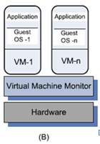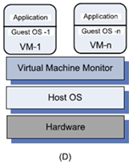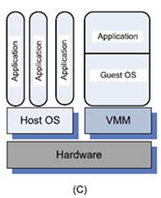

Гипервизор первого типа, достоинства и недостатки. Решение проблемы одновременной работы гипервизора 1-го типа и гостевой ОС в режиме ядра.

Монитор виртуальных машин исполняемый как отдельная ОС (Гипервизор первого типа)

- На аппаратные средства устанавливается специализированная ОС (гипервизор) предназначенная для виртуализации на уровне набора команд аппаратной платформы (Vmware ESX).
- Такой монитор получил название “родного” (naitive) монитора виртуальных машин.
- Достоинства данной технологии заключаются в:
  - отсутствии потребности в хозяйской ОС , ВМ устанавливаются фактически на "голое железо", а аппаратные ресурсы используются более эффективно.
- Недостатки:
  - необходимость поддержки в гипервизоре собственных драйверов внешних устройств, из-за чего возникают высокие дополнительные накладные расходы на используемые аппаратные ресурсы,
  - отсутствие учета особенностей гостевых ОС, меньшая, чем нужно, гибкость в использовании аппаратных средств
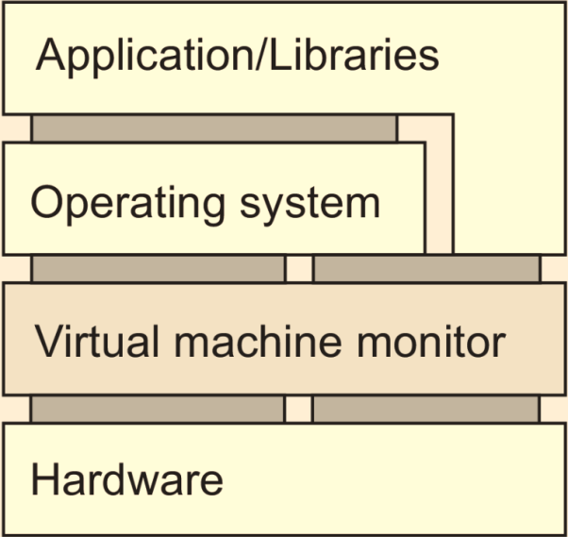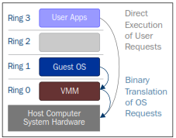

Проблема одновременной работы VMM (гипервизор 1-го типа) и гостевой ОС в режиме ядра (кольцо 0)
- VMM требуется доступ к памяти, ЦП и устройствам ввода-вывода хоста, т.е. режим ядра.
- Гостевая ОС , также должна иметь доступ ко всем ресурсам, поскольку она не знает об уровне виртуализации; для этого она такжк должна работать в кольце 0, как и VMM.
- В связи с тем, что в каждый момент времени только одно ядро может работать в кольце 0 то гостевые операционные системы должны работать в другом кольце с меньшими привилегиями (кольцо 1) или они должны быть изменены для работы в пользовательском режиме (как при паравиртуализации).

- Многие решения по виртуализации содержали гипервизор в режиме ядра (кольцо 0), приложения — в пользовательском режиме (кольцо 3), а гостевую операционную систему помещали на уровень с промежуточной привилегией (кольцо 1).
- В результате ядро имело более высокую привилегированность по отношению к пользовательским процессам, и любая попытка доступа к памяти ядра из пользовательской программы приводила к нарушению прав доступа.
- В то же время привилегированные инструкции гостевой операционной системы вызывали системное прерывание с передачей управления гипервизору.
- Гипервизор проводил ряд проверок корректности, а затем выполнял инструкции от имени гостевой операционной системы.


Гипервизор второго типа, достоинства и недостатки.
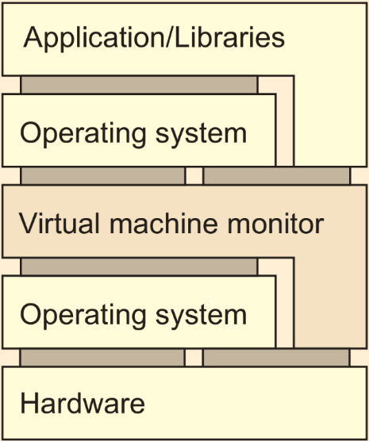
- Монитор виртуальных машин работает в рамках хозяйской ОС.
- В процессе своей работы он модифицирует код гостевых ОС с целью обеспечения их виртуализации на уровне набора команд.
- При этом код содержащий “чувствительные” команды переписывается на лету (Vmware WorkStation).

Паравиртуализация достоинства и недостатки. Управление памятью при использовании паравиртуализации.
Техника виртуализации, при которой гостевые операционные системы подготавливаются для исполнения в виртуализированной среде, для чего их ядро незначительно модифицируется.
- Операционная система взаимодействует с программой гипервизора, который предоставляет ей гостевой API, вместо использования напрямую таких ресурсов, как таблица страниц памяти.
- Этот подход не только поддерживает высокую производительность, но и позволяет формировать гетерогенную среду, в которой работает несколько гостевых операционных систем.
- Накладные расходы составляют 5-10%

Модификация ядра гостевой ОС выполняется таким образом, что в нее включается новый набор API, через который она может напрямую работать с аппаратурой, не конфликтуя с другими виртуальными машинами. При этом нет необходимости задействовать полноценную ОС в качестве хостового ПО, функции которого в данном случае исполняет специальная система, получившая название гипервизора (hypervisor).
Именно этот вариант является сегодня наиболее актуальным направлением развития серверных технологий виртуализации и применяется в VMware ESX Server, Xen (и решениях других поставщиков на базе этой технологии), Microsoft Hyper-V.

Достоинства и недостатки паравиртуализации
- Достоинства данной технологии заключаются в отсутствии потребности в хостовой ОС – ВМ, устанавливаются фактически на "голое железо", а аппаратные ресурсы используются эффективно.
Недостатки
- в сложности реализации подхода и необходимости создания специализированной ОС-гипервизора.
- гостевые ОС необходимо модифицировать

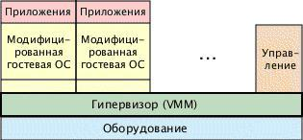

Платформа виртуализации Hyper-V.

Платформа виртуализации Microsoft (Hyper-V)
- Для Microsoft все началось, когда в 2003 году она приобрела компанию Connectix, одну из немногих компаний производящую программное обеспечение для виртуализации под Windows.
- Вместе с Connectix, компании Microsoft достался продукт Virtual PC, конкурировавший тогда с разработками компании VMware.
- В 2005 г. компания Microsoft выпустила продукт Virtual Server 2005, нацеленный на создание и консолидацию виртуальных серверов организаций.
- Летом 2008 года был выпущен финальный релиз платформы виртуализации Microsoft Hyper-V, интегрированной в ОС Windows Server 2008.

Платформа виртуализации VMware.

VMware
- В 1998 году VMware запатентовала свои программные техники виртуализации и с тех пор выпустила немало эффективных и профессиональных продуктов для виртуализации различного уровня: от VMware Workstation, предназначенного для настольных ПК, до VMware ESX Server, позволяющего консолидировать физические серверы предприятия в виртуальной инфраструктуре.
- В процессорах на базе x86 содержатся 17 особых инструкций, создающих проблемы при виртуализации, из-за которых операционная система отображает предупреждающее сообщение, прерывает работу приложения или просто выдает общий сбой.
- Для преодоления этого препятствия компания VMware разработала адаптивную технологию виртуализации, которая "перехватывает" данные инструкции на этапе создания и преобразует их в безопасные инструкции, пригодные для виртуализации
Продукты VMware
- VMware Workstation – платформа, ориентированная на desktop-пользователей и предназначенная для использования разработчиками ПО, а также проффесинальными пользователями.
- VMware Player – бесплатный "проигрыватель" виртуальных машин на основе виртуальной машины.
- VMware ESX Server – это гипервизор, разбивающий физические серверы на множество виртуальных машин. VMware ESX является основой пакета VMware vSphere и входит во все выпуски VMware vSphere.
- VMware Fusion – настольный продукт для виртуализации на платформе Mac от компании Apple.
VMware vSphere – комплекс продуктов, представляющий надежную платформу для виртуализации ЦОД
Структура VMware vSphere
- VMware vSphere включает ряд компонентов, преобразующих стандартное оборудование в общую устойчивую среду,:
- Службы инфраструктуры — это компоненты, обеспечивающие всестороннюю виртуализацию ресурсов серверов, хранилищ и сетей, их объединение и точное выделение приложениям.
- Службы приложений — это компоненты, предоставляющие встроенные элементы управления независимо от их типа или ОС.
- VMware vCenter Server предоставляет центральную консоль , которая поддерживает масштабируемость для управления крупными средами ЦОД.

Гипервизор Xen. Особенности.

Xen
- Разработка некоммерческого гипервизора Xen начиналась как исследовательский проект компьютерной лаборатории Кембриджского университета. Основателем проекта и его лидером был Иан Пратт (Ian Pratt) сотрудник университета.
- Изначально Xen представлял собой самую развитую платформу, поддерживающую технологию паравиртуализации.
- Эта технология позволяет гипервизору в хостовой системе управлять гостевой ОС посредством гипервызовов VMI (Virtual Machine Interface), что требует модификации ядра гостевой системы.
- На данный момент бесплатная версия Xen включена в дистрибутивы нескольких ОС, таких как Red Hat, Novell SUSE, Debian, Fedora Core, Sun Solaris. В середине августа 2007 года компания XenSource была поглощена компанией Citrix Systems.
Бесплатный Xen
- Open Source версия платформы Xen применяется в основном в образовательных и исследовательских целях.
- Версии Xen включаются в дистрибутивы многих Linux-систем, что позволяет их пользователям применять виртуальные машины для изоляции программного обеспечения в гостевых ОС с целью его тестирования и изучения проблем безопасности, без необходимости установки платформы виртуализации
- Xen идеально подходит для поддержки старого программного обеспечения в виртуальной машине.
- Для более же серьезных целей в производственной среде предприятия необходимо использовать коммерческие платформы компании Citrix.

Виртуализация на уровне операционной системы (контейнеризация). Достоинства и недостатки.

виртуализирует физический сервер на уровне ОС, позволяя запускать изолированные виртуальные серверы называемые Виртуальные Частные Серверы (Virtual Pivate Servers, VPS) или Контейнеры (Container, CT).
- Виртуализация на уровне операционной системы имеет минимальные накладные расходы и обеспечивает самую высокую степень консолидации, однако эта технология не позволяет запускать ОС с ядрами, отличными от ядра базовой ОС.
- Накладные потери производительности контейнеров составляют 3%

Контейнерная виртуализация в Linux.
- Экземпляры пространств пользователя (часто называемые контейнерами или зонами) с точки зрения пользователя полностью идентичны реальному серверу, но они в своей работе используют один экземпляр ядра операционной системы.
- Для linux-систем, эта технология может рассматриваться как улучшенная реализация механизма chroot.
- Ядро обеспечивает полную изолированность контейнеров, поэтому программы из разных контейнеров не могут воздействовать друг на друга.
- Наиболее распространены сейчас OpenVZ, LXC, FreeBSD jail и Solaris Containers

Виртуализация против контейнеризации.
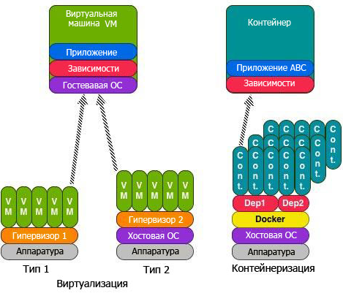

Понятие облачных вычислений. Признаки облачных вычислений. Облачные вычисления – результат синтеза целого ряда технологий и подходов.

программно-аппаратное обеспечение, доступное пользователю через Интернет или локальную сеть в виде сервиса, позволяющего использовать удобный интерфейс для удаленного доступа к выделенным ресурсам (вычислительным ресурсам, программам и данным).
Признаки облачных вычислений.
- Самообслуживание по требованию в условиях мультиарендности.
- Широкий (универсальный и высокоскоростной) сетевой доступ.
- Объединение ресурсов в пулы.
- Мгновенная эластичность ресурсов (мгновенная масштабируемость).
- Измеряемый сервис (учет реального объема потребляемых ресурсов).
Облачные вычисления – результат синтеза целого ряда технологий и подходов.
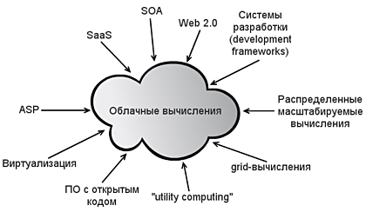
Облачные технологии основываются на использовании:
- сервис-ориентированной архитектуры ИС;
- технологий динамического Web (Web 2.0);
- современных систем разработки ПО;
- подходов и методов построения систем масштабируемых кластерных вычислений;
- методов и средств создания grid-систем;
- технологий виртуализации;
- модель предоставления сервиса IaaS.
Один облачный сервер обходится дешевле, чем сервер, приобретенный и установленный самой компанией:
- более разумное расходование электроэнергии + размещение дата-центров в регионах с более выгодными тарифами.
- оптимизация использования рабочей силы (один администратор - не 100, а 1000 серверов).
- более высокая безопасность и надежность

Облачные вычисления как эволюция архитектуры корпоративных приложений. Типы облаков.
Облачные вычисления как эволюция архитектуры корпоративных приложений.
Облачные вычисления – это следующий шаг в эволюции архитектуры построения информационных систем.
Стадии эволюции архитектур ИС:
- Монолитная архитектура приложений и целых информационных систем, когда данные и приложения работали на одном компьютере
- Архитектура "клиент-сервер"
- ЦОД - виртуализация ресурсов (серверов, хранилищ данных, сетевого оборудования и клиентских рабочих мест).
- Облачные вычисления – системы позволяющие создавать ИС нужной конфигурации по требованию потребителя.

Типы облаков.

English | Перевод | Определения
Private | Частное | 1. Реализация модели облачных вычислений на ресурсах, имеющихся в распоряжении у вашей компании, для обслуживания внутренних потребителей  2. Облачная инфраструктура функционирует целиком в целях обслуживания одной организации. Инфраструктура может управляться самой организацией или третьей стороной и может существовать как на стороне потребителя так и у внешнего провайдера.
Community | Комму-нальное | Облачная инфраструктура используется совместно несколькими организациями и поддерживает ограниченное сообщество, разделяющими общие принципы (например, миссию, требования к безопасности, политики, требования к соответствию <регламентам и руководящим документам>). Такая облачная инфраструктура может управляться самими организациями или третьей стороной и может существовать как на стороне потребителя так и у внешнего провайдера.
Hybrid | Гибрид | Облачная инфраструктура является композицией (сочетанием) двух и более облаков (частных, общих или публичных), остающихся уникальными сущностями, но объединенных вместе стандартизированными или частными (проприетарными) технологиями, обеспечивающими портируемость данных и приложений между такими облаками (например, такими технологиями, как пакетная передача данных для баланса загрузки между облаками).
Public | Публич-ное | Облачная инфраструктура создана в качестве общедоступной или доступной для большой группы потребителей не связанной общими интересами, но, например, принадлежащими к одной области деятельности****>. Такая инфраструктура находится во владении организации, продающей соответствующие облачные услуги/ предоставляющей облачные сервисы.  ****) принадлежность к одной области деятельности/ индустрии может предполагать специфичные для этой индустрии приложения, потребность в которых испытывают организации, ведущие аналогичную деятельность или работающие на одном рынке.
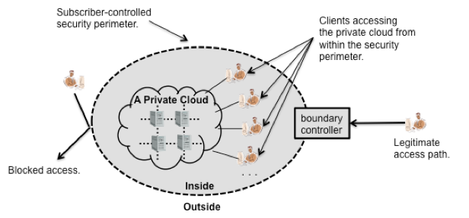
«Облачная инфраструктура функционирует целиком в целях обслуживания одной организации. Инфраструктура управляется самой организацией и существует на стороне потребителя» NIST

«Облачная инфраструктура функционирует целиком в целях обслуживания одной организации. Инфраструктура управляется третьей стороной и существует на стороне облачного провайдера» NIST

Препятствия для разработки облачных приложений и сервисов.

Классификация препятствий для разработки облачных приложений
1. Архитектурные и технические препятствия
а) Сложность распределенных систем (Fallacies of Distributed Computing)
- Сеть надежна — но она падает, лагает, теряет пакеты
- Задержка нулевая — в реальности RTT может быть от 1 мс до 500 мс
- Пропускная способность бесконечна — но есть квоты и лимиты
- Топология сети не меняется — облако динамично меняется
- Единственный администратор — в облаке всё управляется через API
- Транспорт бесплатный — трафик между регионами/зонами стоит денег
- Сеть гомогенна — на практике много разных типов сетей и протоколов
б) Управление состоянием (State Management)
- Stateless vs Stateful сервисы: Классические приложения хранят состояние в памяти, облачные должны быть по возможности stateless
- Сложность реализации сессий: HTTP-сессии нельзя хранить локально при горизонтальном масштабировании
- Согласованность данных: CAP-теорема — невозможно одновременно обеспечить согласованность (Consistency), доступность (Availability) и устойчивость к разделению (Partition tolerance)
- Распределенные транзакции: В микросервисной архитектуре очень сложно реализовать двухфазный коммит
в) Взаимодействие сервисов (Service Communication)
- Выбор протокола: REST/gRPC/GraphQL/Message Queues
- Обработка частичных отказов: Сервис B может не ответить, пока сервис A работает
- Каскадные отказы (Cascading Failures): Падение одного сервиса приводит к падению всей цепочки
- Версионирование API: Как обновлять API без ломания клиентов?
г) Сложность оркестрации
- Контейнеры vs ВМ: Docker, Kubernetes требуют новых компетенций
- Service Discovery: Как сервисы находят друг друга в динамической среде?
- Конфигурация: Управление конфигами для разных сред (dev/stage/prod)
- Secrets Management: Хранение паролей, токенов, ключей шифрования
2. Проблемы безопасности и комплаенса
а) Мультитенантность (Multi-tenancy)
- Утечки данных между клиентами: Ошибки в изоляции могут привести к доступу к чужим данным
- Шумный сосед (Noisy Neighbor): Один "прожорливый" клиент может влиять на производительность других
- Сложная аутентификация и авторизация: OAuth 2.0, JWT, ролевые модели
б) Комплаенс и регулирование
- GDPR (ЕС): Правила обработки персональных данных
- HIPAA (медицина, США): Требования к медицинским данным
- PCI DSS (платежные системы): Требования к безопасности платежных данных
- ФЗ-152 (Россия): О персональных данных
- Сертификация ФСТЭК, ФСБ: Для госсектора и критической инфраструктуры
- Локализация данных: Требования хранить данные в конкретной стране
в) Управление доступом и идентификацией
- IAM (Identity and Access Management): Сложные политики доступа в AWS/Azure/GCP
- Безопасность API: Защита от DDoS, инъекций, перебора
- Шифрование данных: Как в rest, так и in transit
3. Операционные и эксплуатационные препятствия
а) Мониторинг и отладка распределенных систем
- Распределенная трассировка (Distributed Tracing): Отслеживание запроса через десятки сервисов
- Централизованное логирование: Aggregation логов из множества источников
- Метрики и алертинг: Prometheus, Grafana, CloudWatch
- Сложность отладки: Невозможно воспроизвести production-окружение локально
б) Развертывание и CI/CD
- Blue-Green Deployments, Canary releases: Сложные стратегии развертывания
- Infrastructure as Code (IaC): Terraform, CloudFormation, Ansible
- Тестирование в облаке: Как тестировать распределенные системы?
- Откаты (Rollbacks): В распределенной системе откат может быть сложнее деплоя
в) Управление данными
- Выбор правильной БД: SQL vs NoSQL, managed vs self-hosted
- Миграция данных: Перенос терабайтов данных в облако
- Резервное копирование и восстановление: Как бэкапить распределенные БД?
- Архивация данных: Стоимость хранения vs скорость доступа
4. Финансовые и экономические препятствия
а) Сложность ценообразования
- Множество pricing-моделей: Pay-as-you-go, Reserved Instances, Spot Instances
- Скрытые расходы: Egress трафик, API-вызовы, managed-сервисы
- Сложность прогнозирования: Как предсказать нагрузку и расходы?
б) Vendor Lock-in (Зависимость от поставщика)
- Проприетарные API и сервисы: AWS Lambda, Azure Functions, Google Cloud Run
- Сложность миграции: Перенос между облаками сравним с переписыванием приложения
- Ценовые войны: Поставщик может резко поднять цены
в) Оптимизация расходов (Cost Optimization)
- Проблема: Разработчики не думают о стоимости, им важна скорость
- Результат: Запущенные и забытые инстансы, неоптимальные типы ВМ
- Сложность учета: Кто и за что платит в большой организации?
5. Организационные и кадровые препятствия
а) Культурный сдвиг (Cultural Change)
- DevOps-культура: Стирание границ между разработкой и эксплуатацией
- Shift-left: Перенос ответственности за качество и безопасность на этап разработки
- Необходимость переобучения: Старые специалисты могут сопротивляться изменениям
б) Нехватка квалифицированных кадров
- Облачные архитекторы: Дефицит специалистов, понимающих облака комплексно
- SRE (Site Reliability Engineering): Новая профессия на стыке разработки и эксплуатации
- Высокая стоимость специалистов: Зарплаты cloud-инженеров на 30-50% выше
в) Управление распределенными командами
- Разные часовые пояса: Для глобальных сервисов
- Коммуникация между командами: Conway's Law — архитектура системы копирует структуру организации
- Скорость принятия решений: В распределенных командах всё происходит медленнее
6. Проблемы производительности и масштабирования
а) Непредсказуемые нагрузки
- Виртуальные Black Friday: Резкие всплески трафика
- Эффект "бешеной толпы" (Thundering Herd): Все клиенты переподключаются одновременно после сбоя
- Географическое распределение: Задержки для глобальной аудитории
б) Сложности масштабирования
- Горизонтальное vs вертикальное масштабирование: Не все приложения хорошо масштабируются горизонтально
- Автоскейлинг: Сложность настройки правильных метрик и триггеров
- Холодный старт (Cold Start): Проблема serverless-функций (Lambda, Cloud Functions)
в) Оптимизация производительности
- Латентность между сервисами: Каждый вызов добавляет задержку
- Сложность кэширования: Распределенные кэши (Redis, Memcached) имеют свои проблемы
- Выбор регионов и зон доступности: Trade-off между задержкой и отказоустойчивостью

Какие приложения не следует располагать в системах облачных вычислений.

1. Приложения с экстремальными требованиями к производительности
а) Приложения реального времени (Hard Real-Time)
- Примеры: Системы управления промышленным оборудованием (SCADA), медицинские приборы жизнеобеспечения, системы управления полетом (авионика)
- Проблемы:
  - Непредсказуемая задержка (jitter): В облаке нет гарантий латентности
  - Отсутствие детерминизма: Время отклика может варьироваться от 1 мс до 100+ мс
  - Виртуализация добавляет оверхед
- Альтернатива: Выделенные серверы "на краю" (edge computing), специализированное оборудование
б) Высокочастотный трейдинг (HFT)
- Требования: Микросекундные задержки (1-100 мкс)
- Проблемы:
  - Физическое расстояние до биржи критично (даже свет идет 200 км/мс)
  - Облачные ЦОД обычно не расположены в proximity к биржам
  - Сетевые оверхеды гипервизора
- Альтернатива: Colocation в дата-центрах бирж, специализированные сетевые карты
в) Суперкомпьютерные задачи (HPC)
- Примеры: Моделирование климата, квантовой химии, CFD-расчеты
- Проблемы:
  - Необходимость InfiniBand/RoCE: Облачные сети (Ethernet) слишком медленные
  - GPU/TPU с общей памятью: В облаке GPU изолированы
  - Лицензирование ПО: Лицензии привязаны к конкретному железу
  - Стоимость: Облачные GPU в 3-5 раз дороже владения
- Альтернатива: Собственные кластеры, гибридный подход (burst to cloud)
2. Приложения со специфическими требованиями к оборудованию
а) Приложения, требующие специализированного железа
- Примеры:
  - Обработка видео с FPGA (кодирование/декодирование)
  - Системы видеонаблюдения с GPU для распознавания
  - Устройства с нестандартными интерфейсами (COM, LPT, CAN-шина)
- Проблема: Облачные провайдеры предлагают стандартизированное оборудование
б) Приложения с legacy-оборудованием
- Примеры: Промышленные контроллеры 90-х, медицинские приборы с интерфейсами ISA
- Проблема: Невозможно виртуализовать устаревшее оборудование
3. Приложения с особыми требованиями к безопасности и комплаенсу
а) Приложения для государственных систем с повышенными требованиями
- Примеры:
  - Системы Минобороны, ФСБ, ядерной энергетики (1-й класс защищенности по ФСТЭК)
  - Системы обработки государственной тайны
- Проблемы:
  - Отсутствие российских облаков с нужными сертификатами (до недавнего времени)
  - Запрет на иностранные облака по 187-ФЗ, 152-ФЗ
  - Требования к физической изоляции
- Альтернатива: Государственные облака (ГИС, облако Минкомсвязи), изолированные ЦОД
б) Медицинские системы с HIPAA/FЗ-323 требованиями
- Примеры: Первичные медицинские информационные системы (ПМИС)
- Проблема: Требования к хранению оригиналов медицинских изображений, аудитов доступа
в) Финансовые системы с требованиями ЦБ РФ
- Примеры: Ядро банковской системы (АБС), процессинг платежных карт
- Требования:
  - ФЗ-115 "О противодействии отмыванию доходов"
  - Положения ЦБ РФ №382-П, 684-П
  - Аудит и неизменяемость логов
4. Приложения с уникальными требованиями к данным
а) Приложения с огромными объемами данных (петабайты)
- Примеры:
  - Видеоархивы телеканалов
  - Сырые данные с научных экспериментов (БАК, радиотелескопы)
  - Геологоразведка, сейсмические данные
- Проблемы:
  - Стоимость хранения: 1 ПБ в S3 = ~$23,000/месяц
  - Стоимость передачи: Egress трафик стоит дорого
  - Время восстановления: Восстановить 1 ПБ из backup — недели
- Альтернатива: Ленточные библиотеки, локальные хранилища, hybrid cloud
б) Приложения с особыми требованиями к резидентности данных
- Примеры:
  - Персональные данные (152-ФЗ — хранение в РФ)
  - Данные европейских граждан (GDPR)
  - Данные государственных служащих
- Проблема: Облачные провайдеры могут реплицировать данные между регионами автоматически
в) Приложения, требующие прямой работы с физическими носителями
- Примеры:
  - Системы оцифровки кинопленок
  - Архивы на магнитных лентах
  - Системы видеонаблюдения с записями на локальные диски
5. Экономически неэффективные приложения
а) Стабильные нагрузки 24/7/365
- Пример: ERP-система завода, которая работает с постоянной нагрузкой
- Экономика:
  - Облачный инстанс c 16 CPU, 64 ГБ RAM: ~$500/месяц
  - Физический сервер (CapEx): ~$10,000 (амортизация 5 лет = $167/месяц)
  - Вывод: При стабильной нагрузке владение в 3 раза дешевле
б) Приложения с непредсказуемыми, но редкими пиками
- Пример: Система отчетности, которая генерирует отчет раз в квартал
- Проблема: Платить за мощный сервер постоянно, чтобы использовать 4 дня в году
в) Legacy-приложения, не поддающиеся модернизации
- Пример: DOS-приложение для учета, написанное в 1995 году
- Проблемы:
  - Невозможно контейнеризовать
  - Требует специфичной ОС и драйверов
  - Нет экономии от масштабирования
6. Приложения с уникальными архитектурными ограничениями
а) Монолиты с сотнями зависимостей
- Пример: 20-летняя Java-система на 2 млн строк кода
- Проблемы:
  - Невозможно разбить на микросервисы
  - Требует вертикального масштабирования (больше 1 ТБ RAM)
  - Имеет stateful-архитектуру (хранит состояние в памяти)
б) Приложения, требующие общую память между процессами
- Пример: In-memory базы данных (Oracle TimesTen, SAP HANA)
- Проблема: В облаке нет общей памяти между инстансами
в) Приложения с очень долгим временем старта
- Пример: Системы CAD/CAE с лицензионными серверами, которые запускаются 30 минут
- Проблема: Облачные инстансы создаются/удаляются динамически

Методы обеспечения масштабируемости облачных приложений и служб в зависимости от их архитектуры.

1. Основные подходы
- Горизонтальное масштабирование (Scale Out/In): Добавление/удаление инстансов
- Вертикальное масштабирование (Scale Up/Down): Увеличение ресурсов одного инстанса (CPU, RAM)
2. Методы по типам архитектуры
Монолитная архитектура
Методы:
- Вертикальное масштабирование (увеличение мощности ВМ)
- Горизонтальное клонирование (требует stateless + балансировщик)
- Strangler Pattern (постепенная декомпозиция)
Ограничения:
- Нельзя масштабировать отдельные компоненты
- Обновление требует перезапуска всего приложения
Микросервисная архитектура
Методы:
- Независимое масштабирование каждого сервиса
- Горизонтальный Pod Autoscaler в Kubernetes
- Шардирование для stateful-сервисов
Преимущества:
- Каждый сервис масштабируется по своим метрикам
- Автоскейлинг на основе CPU, памяти, кастомных метрик
- Мин/макс ограничения на количество реплик
Бессерверная архитектура (Serverless/FaaS)
Методы:
- Автоматическое масштабирование провайдером
- Event-driven scaling (HTTP, очереди, события хранилищ)
- Provisioned Concurrency для борьбы с cold start
Характеристики:
- Pay-per-execution модель
- Ограничения по времени выполнения (15 мин у Lambda)
- Холодный старт — основная проблема
3. Техники масштабирования данных
Базы данных SQL
Горизонтальное:
- Репликация чтения (master-slave)
- Шардирование (по ключу, диапазону, хэшу)
Вертикальное:
- Увеличение инстанса БД
- Чтение из реплик для распределения нагрузки
Базы данных NoSQL
- Встроенная поддержка шардирования (MongoDB, Cassandra)
- Автоматическое перераспределение данных
- Eventual consistency для повышения доступности
4. Способы балансировки нагрузки
Уровень 4 (Transport):
- Балансировка по IP/порту
- Быстрее, меньше оверхеда
- Пример: AWS Network Load Balancer
Уровень 7 (Application):
- Балансировка по содержимому запроса
- Поддержка sticky sessions
- Пример: AWS Application Load Balancer, Nginx
Сервисная сеть (Service Mesh):
- Интеллектуальная маршрутизация
- Canary deployments, A/B-тестирование
- Пример: Istio, Linkerd
5. Автоскейлинг
Реактивный:
- На основе метрик (CPU > 70%, RPS > 1000)
- Политики охлаждения (cooldown periods)
- Step scaling vs простой scaling
Прогнозирующий:
- Машинное обучение для предсказания нагрузки
- Расписание (по времени суток, дням недели)
- Пример: AWS Predictive Scaling
6. Паттерны масштабирования
Compute:
- Репликация пула приложений
- Работа с очередями (Consumer-конкуренты)
- Распределенные кэши (Redis, Memcached)
Data:
- Кэширование (CDN, edge caching)
- Асинхронная обработка
- Materialized views
Проблемные сценарии:
- Thundering herd problem
- Каскадные отказы
- Задержки при cold start
7. Ключевые показатели
- Latency: Время ответа системы
- Throughput: Количество обрабатываемых запросов
- Availability: Время доступности системы
- Cost Efficiency: Стоимость на единицу нагрузки
8. Облачные сервисы масштабирования
- AWS: Auto Scaling Groups, ECS/EKS, Lambda, Aurora
- Azure: VM Scale Sets, AKS, Functions, Cosmos DB
- GCP: Managed Instance Groups, GKE, Cloud Functions, Spanner
9. Антипаттерны
- Монолит в облаке без декомпозиции
- Отсутствие circuit breakers
- Игнорирование cold start

Основные модели распределенных вычислений: Р2Р (одноранговые) вычисления; кластерные вычисления; вычисления по запросу (utility computing); грид-вычисления; облачные вычисления; туманные вычисления (fog computing); гетерогенные вычисления (jungle computing).

Одноранговые (Р2Р)вычисления
- P2P-вычисления - это сетевая вычислительная модель для приложений, в которой компьютеры совместно используют ресурсы и сервисы посредством прямого электронного изменения, как показано на рисунке.
- Пир - это компьютер, который ведет себя одновременно и как клиент и как сервер в модели клиент/сервер. Одноранговый компьютер может отвечать на запросы от других одноранговых узлов, передавая сообщение по сети.

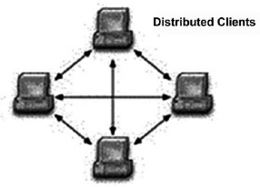

Кластерные вычисления
- В компьютерных кластерах каждый узел настроен на выполнение одних и тех же задач, контролируемых и планируемых программным обеспечением. Компоненты кластера связаны друг с другом через быстрые локальные сети, как показано на рисунке.
- Кластерные компьютерные системы доказали свою эффективность при обработке больших объемов данных и при решении сложных предварительно распараллеленых вычислительных задач.
- Развертывание кластера увеличивает производительность и отказоустойчивость.
- Архитектура вычислительного кластера является основой инфраструктуры облачных вычислений.
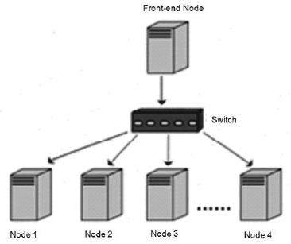
Вычисления по запросу (Utility Computing)
- Вычисления по запросу (Utility Computing) - это модель предоставления услуг, в которой поставщик услуг предоставляет клиенту вычислительные ресурсы и управление инфраструктурой в соответствии с потребностями и взимает с них плату за конкретное использование, а не по установленной ставке.
- Достоинство этой модели заключается в низкой стоимости и отсутствии затрат на первоначальную настройку, чтобы позволить себе ресурсы компьютера.
- Эта переупаковка вычислительных услуг является основой перехода к моделям вычислений по запросу, программному обеспечению как услуге и облачным вычислениям.
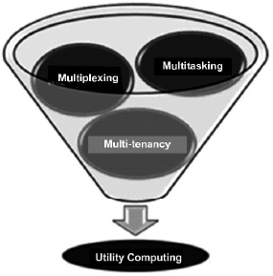
Свойства вычислений по запросу:
- Многозадачность
- Мультиплексирование
- Мультарендность

Грид-вычисления
- Грид-система (от Power grid – электро сеть) –предполагает простоту получения услуг, путем простого подключения к грид-системе, по аналогии с тем как мы получаем электроэнергию из электрических сетей.
- На самом базовом уровне грид-вычисления - это компьютерная сеть, объединяющая ресурсы вычислительных кластеров отдельных организаций, входящих в сообщество (федерацию) грид-систем.
- Вычислительная мощность, память и хранилище данных - все это ресурсы сообщества, которые авторизованные потребители могут использовать для решения конкретных задач.
- Архитектура грид-вычислений показана на рисунке В грид-системах, также как и в кластерных системах большая программа делится (распараллеливается) на ряд независимых частей, каждая и которых выполняется на отдельном процессоре.
- Каждый процессор обрабатывает свою часть большой программы и возвращает конечный результат. Даже если один процессор выйдет из строя, результат не изменится, потому что задача будет переназначена другому процессору.
- Грид-система ведет себя как независимый объект и имеет собственное управление и администрирование.
- Грид-системы делятся на:
  - на вычислительные грид: которые в первую очередь ориентированы на интенсивные вычисления
  - грид данных: используемые для управления и контроля совместным использованием огромных объемов данных.

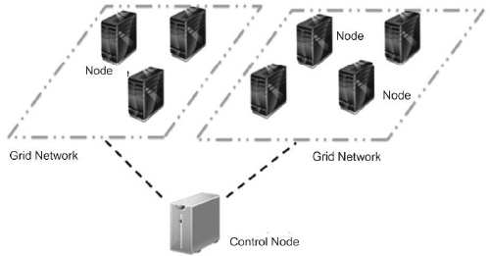
Облачные вычисления
- Облачные вычисления - это вычислительная парадигма, в которой вычисления переносятся с персональных компьютеров или отдельного сервера приложений на облако компьютеров.
- Потребители облака должны заботиться только о своих вычислительных потребностях, поскольку все основные детали облачной инфраструктуры скрыты от потребителя.
- Облако - это совокупность ресурсов, которая включает хранилище, серверы, базы данных, сети, программное обеспечение и т. д.
- Таким образом, облачные вычисления, показанные на рисунке, представляют собой способ получения доступа к приложениям, инфраструктуре или платформам разработки разворачиваемых по запросу пользователя как услуги получаемой через Интернет.
- Эти приложения предоставляются с оплатой по факту использования ресурсов и доступны из веб-браузера с настольного компьютера пользователя, при он не беспокоится о том, где и на каких серверах разворачивается требуемое программное обеспечение и хранятся данные.
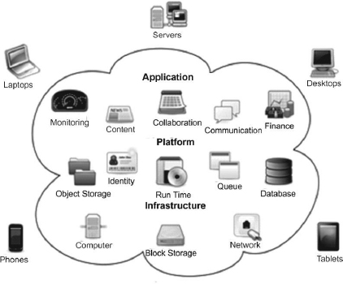

Туманные вычисления
- Туманные вычисления - это распределенная вычислительная инфраструктура, в которой некоторые сервисы приложений обрабатываются на интеллектуальных устройствах, а другие - в удаленном центре обработки данных - в облаке.

- Основная цель туманных вычислений - повысить эффективность вычислений и уменьшить объем данных, которые необходимо передать в облако для хранения, обработки и анализа.
- В среде туманных вычислений, как показано на рисунке, основная обработка происходит в концентраторе данных на интеллектуальном мобильном устройстве или в сети в маршрутизаторе или другом устройстве шлюза.
- Популярность этого подхода растет благодаря Интернету вещей (IoT) и огромному количеству данных, которые генерируются датчиками. Переносить все данные в облако для обработки и анализа неэффективно, поскольку для этого требуется значительная пропускная способность сети.

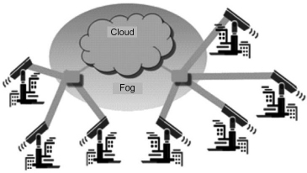

Вычисления на гетерогенных системах (Jungle computing)
- Jungle computing - это сочетание разнородных, иерархических и распределенных вычислительных ресурсов.
- Jungle computing – это распределенная система, состоящая из разнообразных, распределенных и крайне неоднородных высокопроизводительных компьютерных систем, предназначенная для достижения максимальной производительности.
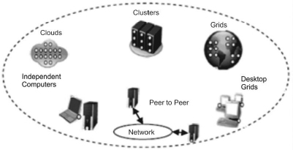

Технологические предпосылки для возникновения облачных вычислений. Особенности облачных вычислений.

- Развитие аппаратных средств:
  - Рост производительности процессоров (CPU, GPU);
  - Рост пропускной способности компьютерных сетей;
  - Рост емкости оперативной и дисковой памяти.
- Развитие технологий виртуализация:
  - Появление ПО виртуализации: VmWare, Microsoft Hyper-V, Citrix, KVM (Linux).
  - развитие технологий контейнеризации.
- Технологическое развитие
  - Каналы связи
  - Интеллектуальные: сервера, сетевые устройства, устройства хранения данных
- Сервисный подход к управлению ИТ:
  - Технологии ITIL, SLA
- Сервисный подход к созданию ИС:
  - Архитектура SOA
  - Веб-сервисы RestFull
  - Микросервисы

Особенности облачных вычислений
- Центральную роль на рынке облачных услуг играют поставщики и потребители этих услуг.
- ИТ-услуги используются в качестве товара на открытом рынке без каких-либо технологических и юридических барьеров.
- Наиболее распространенными причинами для внедрения облачных вычислений являются:
  - Потребность в предоставляемых по требованию услуг хранения данных, вычислительной мощности, виртуальных инфраструктур для развертывания своих ИС и т.п.
  - Возможность доступа к документам через Интернет, а также их обработка с использованием сложных приложений
  - Оплата только за реально использованные ресурсы облака.
- Облачные услуги особенно привлекательны для разработчиков ПО, у которых нет инфраструктуры или которые не могут позволить себе дальнейшее расширение своей ИТ-инфраструктуры.
- Облачная инфраструктура надежна и доступна в любое время. Вычислительные службы облака являются высоконадежными, масштабируемыми и доступными не зависимо от места нахождения пользователя.
- Данные в облаке доступны отовсюду и представляются в стандартных форматах.
- Безопасность и надежность облачных вычислений будут продолжать развиваться, за счет расширения спектра используемых методов обеспечения безопасности.

Основные свойства (характеристики) облачных вычислений.
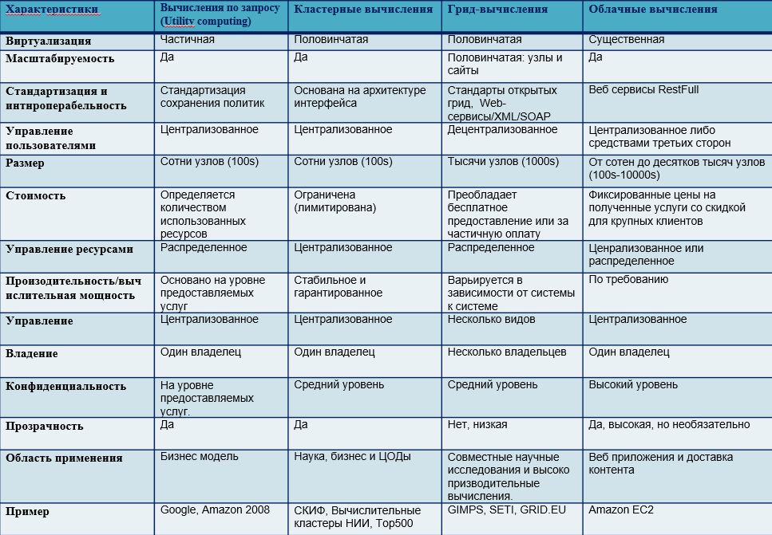

Определение облачной системы по стандарту NIST. Модели предоставления облачных услуг (IaaS, PaaS, SaaS).

Облачные вычисления – это модель предоставления по запросу доступа к разделяемому пулу конфигурируемых компьютерных ресурсов (виртуальных машин, систем хранения данных, приложений и сервисов), которые могут быть быстро подготовлены и предоставлены пользователю, с минимальными усилиям со стороны поставщика облачных услуг.

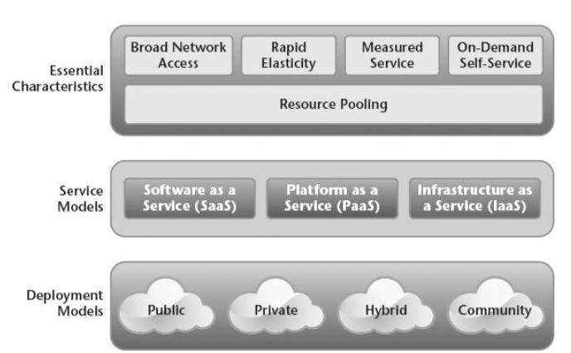
Важнейшие характеристики облачных вычислений :
- Самообслуживание по запросу,
- Широкополосный доступ к сети,
- Объединение ресурсов в пулы однотипных ресурсов,
- Быструю эластичность
- Измеряемое обслуживание.
Общая модель облачных услуг NIST предполагает оказание поставщиками услуг, которые можно разделить на три категории, а именно:
- программное обеспечение как услуга (Software as a Service),
- платформа как услуга (Platform as a Srrvice),
- инфраструктура как услуга (Infrastructure as a Service).

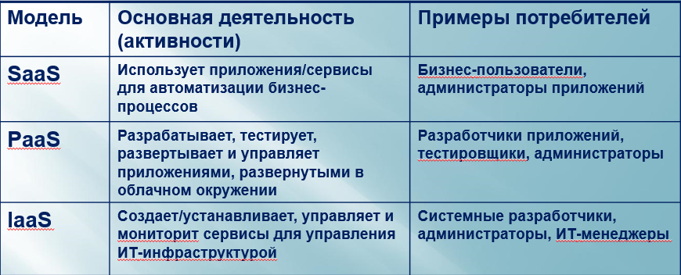
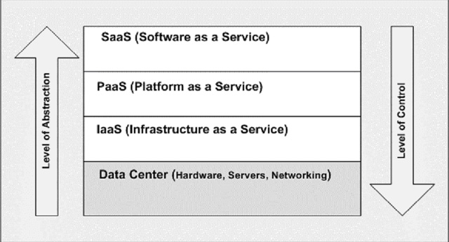

Программное обеспечение как услуга (SaaS)
- В SaaS различные типы приложений предлагаются клиенту в качестве услуги по запросу.
- В облаке запускается один экземпляр службы, и несколько конечных пользователей могут получить доступ к службам одновременно.
- Заказчикам не нужно вкладывать средства в серверы или лицензии на программное обеспечение, в то время как для провайдера затраты снижаются, поскольку необходимо размещать и поддерживать только одно приложение.
В настоящее время SaaS предлагают такие компании, как Google, Salesforce и Microsoft

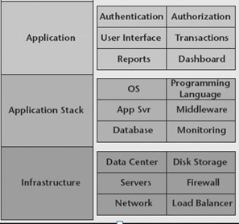

- SaaS – модель развертывания приложения, которая подразумевает предоставление приложения конечному пользователю как услуги по требованию (on demand).
- В модели SaaS:
- приложение приспособлено для удаленного использования;
- одним приложением могут пользоваться несколько клиентов;
- оплата за услугу взимается либо как ежемесячная абонентская плата, либо на основе суммарного объема транзакций;
- поддержка приложения входит уже в состав оплаты;
- модернизация приложения может производиться обслуживающим персоналом плавно и прозрачно для клиентов.
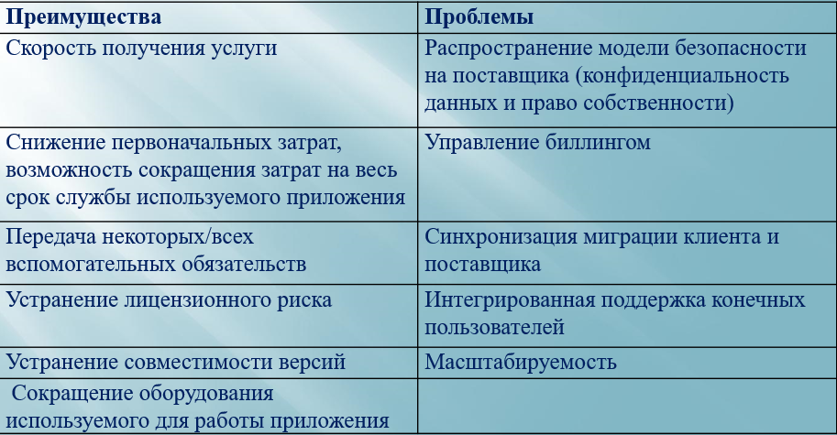

Платформа как услуга (PaaS)
- В PaaS уровень программного обеспечения или среды разработки инкапсулируется и предлагается как услуга, на основе которой могут быть построены другие услуги более высокого уровня.
- Заказчик может создавать свои собственные приложения в инфраструктуре поставщика. PaaS предоставляет вычислительную платформу и / или стек решений как услугу, часто использующую облачную инфраструктуру и поддерживающие облачные приложения.
- Разработчики менее ограничены такими ресурсами, как память и вычислительная мощность. Они могут использовать существующие навыки работы с Microsoft Visual Studio и Microsoft. NET для создания привлекательных приложений и сервисов, размещаемых в облаке.
- Созданы настраиваемые приложения и инструменты, которые повышают продуктивность разработчиков от имени всей инженерной организации. Google App Engine, Force.com и т. Д. - некоторые из популярных примеров PaaS

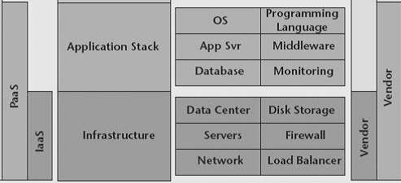
- PaaS - это предоставление интегрированной платформы для разработки, тестирования, развертывания и поддержки веб-приложений как услуги.
- Такой подход имеет следующие достоинства:
- масштабируемость;
- отказоустойчивость;
- виртуализация;
- безопасность.
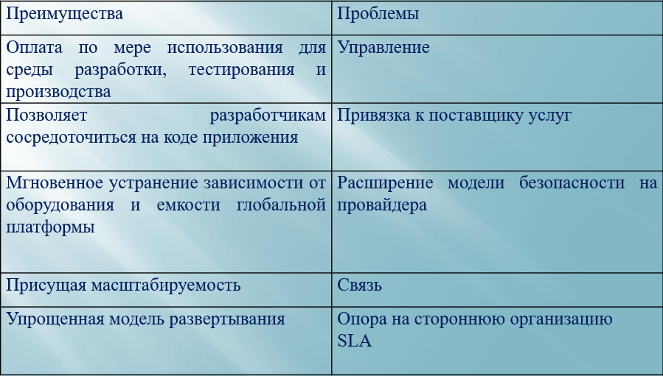

Инфраструктура как услуга (IaaS)
- IaaS предоставляет базовые вычислительные возможности и хранилище в качестве стандартизованных услуг по сети.
- Серверы, системы хранения, пространство центра обработки данных, сетевое оборудование и т. д. объединенные в пул и доступны пользователям.
- IaaS предоставляет инфраструктуру в составе: - сеть, хранилище данных , виртуальные машины и другие фундаментальные ресурсы, на которых потребитель может развертывать и запускать программное обеспечение.
- Это могут быть как приложения, так и операционные системы. Компании могут использовать IaaS для оптимизации своей инфраструктуры.
- Заказчик обычно развертывает собственное программное обеспечение в инфраструктуре, предоставляемой поставщиком IaaS. Типичными примерами являются Amazon, GoGrid, 3 Тера и т. д.

- IaaS основана на технологии виртуализации, позволяющей пользователю оборудования делить его на части, которые соответствуют текущим потребностям бизнеса, тем самым увеличивая эффективность использования имеющихся вычислительных м
- IaaS избавляет предприятия от необходимости поддержки сложных инфраструктур центров обработки данных, клиентских и сетевых инфраструктур, а также позволяет уменьшить связанные с этим капитальные затраты и текущие расходы. ощностей.

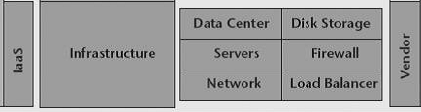
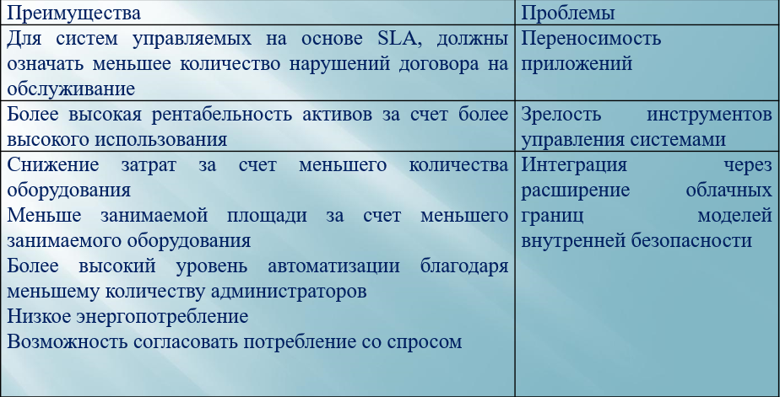

- Первопроходцами в IaaS считается компания Amazon, которые на сегодняшний день предлагают два основных IaaS-продукта: EC2 ( Elastic Compute Cloud ) и S3 ( Simple Storage Service ).
- EC2 представляет собой Xen-хостинг со статическими VPS-характеристиками, которые не расширяются на лету (хотя многие подобные сервисы уже предоставляют т.н. auto scaling).
- Хранилище S3 имеет интерфейс WebDAV и поддерживает работу со многими известными языками программирования.
- GoGrid имеет очень удобный интерфейс для управления VPS, а также cloud storage с поддержкой протоколов SCP, FTP, SAMBA/CIFS, RSYNC, причем размер хранилища масштабируется на лету.
- Eucalyptus представляет собой программный комплекс с открытым кодом для реализации cloud computing на кластерных системах. В настоящее время интерфейс совместим с Amazon EC2, но заявлена поддержка и других сервисов.

Модели развертывания облачных систем (Private, Public, Community, Gibrid).

- Private cloud (частное облако) - инфраструктура, предназначенная для использования облачных вычислений в масштабе одной организации;
- Community cloud (облако сообщества) - облачная инфраструктура, которая предназначена для исключительного использования облачных вычислений определенным сообществом потребителей от организаций, которые решают общие проблемы;
- Public cloud (публичное облако) - инфраструктура, предназначенная для свободного использования облачных вычислений широкой публикой;
- Hybrid cloud (гибридное облако) - это комбинация различных облачных инфраструктур (частных, публичных или сообществ), остающихся уникальными объектами, но связанных между собой стандартизованными или частными технологиями, которые обеспечивают возможность обмена данными и приложениями.
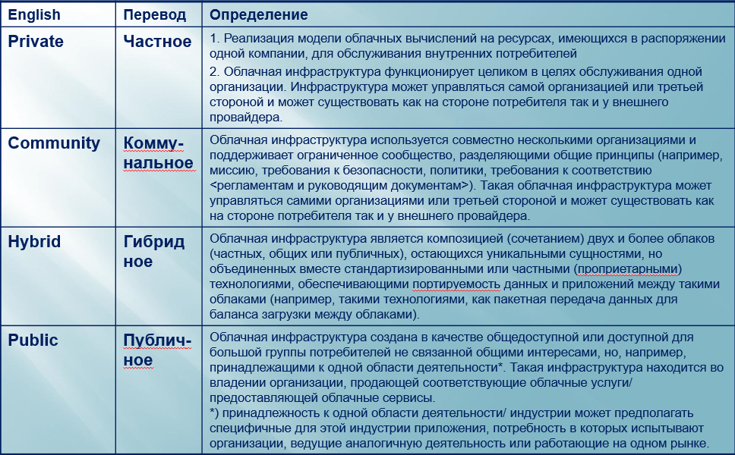

Проблемы облачных вычислений связанные с обеспечением соглашения об уровне обслуживания (SLA) и управлением данными в облаке.

- Облачные вычисления можно рассматривать как новое явление, которое должно произвести революцию в способах использования Интернета, нужно быть очень осторожным в понимании рисков и проблем безопасности, возникающих при использовании облачных вычислений. К таким проблемам относятся:
  - Реализация соглашения об уровне обслуживания (SLA)
  - Управление данными в облаке
  - Безопасность
  - Совместимость (интероперабельность) облачных сервисов
  - Управление энергоресурсами
  - Мультиарендность ресурсов
  - Консолидация серверов
  - Надежность и доступность услуг
  - Наличие общих облачных стандартов

Соглашения об уровне обслуживания (SLA)
- Потребителям необходимо получить надлежащие и обещанные гарантии предоставления услуг от поставщиков. Это достигается за счет наличия соглашений об уровне обслуживания между потребителями и поставщиками.
- В зависимости от схемы приоритетов облако может минимизировать или закрыть приложение более низкого уровня.
- Большой проблемой для клиентов облачных услуг является оценка SLA поставщиков облачных услуг.
- Большинство поставщиков заключают соглашения об уровне обслуживания, чтобы защитить себя от судебных исков, предлагая клиентам минимальные гарантии.
- Есть некоторые важные вопросы, такие как защита данных, перебои в работе и структура цен, которые необходимо принять во внимание потребителю до подписания контракта с поставщиком.
Управление данными в облаке
- Данные, хранящиеся в облаке, могут быть очень большими, неструктурированными или частично структурированными.
- Поскольку поставщики услуг обычно не имеют доступа к системе физической безопасности центров обработки данных, они должны полагаться на поставщика инфраструктуры для обеспечения полной безопасности данных.
- Поставщик инфраструктуры должен достичь таких целей, как конфиденциальность и возможность аудита.
- Конфиденциальность для обеспечения безопасного доступа к данным и их передачи достигается с помощью криптографических протоколов.
- Возможность аудита предназначена для проверки того, были ли изменены настройки безопасности приложений.
- Этого можно добиться с помощью методов удаленной аттестации.

Проблемы облачных вычислений связанные с безопасностью и совместимостью облачных сервисов, а также с управлением энергетическими ресурсами.

- Проблемы безопасности препятствуют развитию облачных вычислений. Это например, такие проблемы безопасности, как:
  - ботнет (Botnet — сеть из зараженных «зомби»-компьютеров (ботов), которая чаще всего используются хакерами для организации DDoS-атак и массовой спам-рассылки);
  - Фишинг (Фишинг – это одна из разновидностей мошенничества в интернете с целью получения незаконного доступа к конфиденциальным данным пользователей);
  - потеря данных из-за перехвата, модификации или блокирования данных при передаче по сети, хранении или обработке в облаке.

Уязвимости облачных систем
- Облака подвержены злонамеренным атакам и сбоям инфраструктуры, например сбоям питания. Такие события могут повлиять на серверы доменных имен в Интернете и предотвратить доступ к облаку или могут напрямую повлиять на облака.
- Примеры:
  - атака на Akmai 15.06.2004 вызвала сбой в работе доменного имени и серьезное отключение электроэнергии, затронувшее Google, Yahoo и многие другие сайты.
  - В мае 2009 года Google стал объектом серьезной атаки типа «отказ в обслуживании» (DoS), в результате которой на несколько дней были отключены такие службы, как Google News и Gmail.
  - Молния вызвала 29–30 июня 2012 г. длительный простой облака AWS состоящего из десяти центров обработки данных в четырех зонах доступности и расположенного в Восточном регионе США.
- Облака подвержены ошибкам в ПО, пример:
  - ошибка в Elastic Load Balancer (ELB), который использовался для маршрутизации трафика на сервера AWS с доступной емкостью.
  - Похожая ошибка повлияла на процесс восстановления службы реляционной базы данных (RDS). Это событие выявило «скрытые» проблемы, которые возникают только при особых обстоятельствах.
- Риски стабильности из-за взаимодействующих сервисов:
  - Поставщик облачных приложений, поставщик облачного хранилища и поставщик сетей могут реализовывать разные политики, а непредсказуемые взаимодействия между балансировкой нагрузки и другими механизмами реагирования могут привести к динамической нестабильности.
Совместимость (interoperability) облачных сервисов
- Многие общедоступные облачные сети не предназначены для взаимодействия друг с другом и настроены как закрытые системы.
- Отсутствие интеграции между сетями затрудняет организациям объединение своих ИТ-систем в облаке для достижения повышения производительности и экономии средств.
- Чтобы преодолеть эту проблему, необходимо разработать отраслевые стандарты, которые помогут поставщикам облачных услуг разрабатывать совместимые платформы и обеспечивать переносимость данных.
- Организациям необходимо автоматически предоставлять услуги, управлять экземплярами виртуальных машин и работать как с облачными, так и с корпоративными приложениями, используя единый набор инструментов, который может работать с существующими программами и несколькими поставщиками облачных услуг.

Управление энергетическими ресурсами
- Около 53% общих эксплуатационных расходов центров обработки данных используется для эл.питания и охлаждения.
- Цель состоит не только в сокращении затрат на электроэнергию в центрах обработки данных, но и в соблюдении государственных постановлений и экологических стандартов.
- В последнее время большое внимание уделяется проектированию энергоэффективных центров обработки данных.
- Это может быть достигнуто за счет использования энергоэффективной аппаратной архитектуры, которая позволяет снизить скорость ЦП и отключить частичные компоненты оборудования.
- Планирование заданий с учетом энергопотребления и объединение серверов - два других способа снижения энергопотребления; даже отключение неиспользуемых машин приводит к снижению мощности.
- Ключевой задачей всех вышеупомянутых методов является достижение хорошего компромисса между энергосбережением и производительностью приложений.

Проблемы облачных вычислений связанные с мультиарендностью облачных ресурсов, с надежностью и доступностью услуг.

Мультиарендность (multitenancy)
- Когда несколько клиентов обращаются к одному и тому же оборудованию, серверам приложений и базам данных, это может повлиять на время отклика и производительность для других клиентов.
- В частности, для мультиарендности на уровне приложений ресурсы совместно используются на каждом уровне инфраструктуры и имеют серьезные проблемы с безопасностью и производительностью.

Надежность и доступность услуг
- Проблема надежности становится очевидной, когда поставщик облачных услуг предоставляет программное обеспечение по запросу как услугу (SaaS).
- Программное обеспечение должно иметь фактор качества надежности, чтобы пользователи могли получить к нему доступ в любых сетевых условиях, например, при медленных сетевых подключениях.
- Одним из случаев, выявленных из-за ненадежности программного обеспечения по запросу, является облачный сервис Apple MobileMe, который хранит и синхронизирует данные между несколькими устройствами.
- Проблема начинается, когда многие пользователи не могут получить доступ к почте и правильно синхронизировать данные.
- Чтобы избежать таких проблем, провайдеры обращаются к таким технологиям, как Google Gears, Adobe AIR и Curl, которые позволяют облачным приложениям запускаться локально; некоторые даже позволяют им работать при отсутствии сетевого подключения.

Проблемы облачных вычислений связанные со стандартизацией облачных технологий. Организации, занимающиеся стандартизацией облачных услуг.

Общие облачные стандарты
- В стандартизации облачных технологий и механизмов взаимодействия в настоящее время есть большие пробелы и большой потенциал для развития. Необходим целостный подход и согласованное определение целей в области стандартизации облака.
- Ниже перечислены некоторые стандарты:
  - Открытый формат виртуализации (OVF): устанавливает транспортный механизм для перемещения виртуальных машин с одной размещенной платформы на еще один.
  - P2301: это руководство по профилям облачной переносимости и взаимодействия (CPIP).
  - P2302: это стандарт межоблачного взаимодействия и федерации (SIIF).
  - Открытый интерфейс облачных вычислений (OCCI): его цель - разработать API для задач управления облаком. API обеспечивает взаимодействие между облачной реализацией IaaS.

Организации, занимающиеся стандартизацией облачных сервисов
- к организациям, фокусирующимся на открытых стандартах облачных сервисов, относятся :
  - OpenStack Foundation,
  - Open Grid Forum и
  - Open Group;
- к отраслевым организациям стандартизации, которые организовали рабочие группы по облачным вычислениям, относятся:
  - Distributed Management Task Force (DMTF)
  - Storage Network Institute Association (SNIA).
  - Рабочая группа по управлению облаком в DMTF
  - Техническая группа по облачному хранению данных в SNIA;
  - DMTF и Техническая группа по облачному хранению данных в SNIA определили стандартные интерфейсы для облачных вычислений.
- к организациям стандартизации информационных технологий, которые предлагают одобренные или работающие стандарты облачных вычислений, относятся:
  - National Institute of Standards and Technology (NIST)
  - OASIS (Organization for the Advancementof Structured Information Standards).
  - NIST опубликовал фактически признанное определение облачных вычислений;
  - OASIS продвигает черновые варианты стандарта облачных вычислений;
- к организациям, поддерживающим пользователей и предлагающим практические методы управления SLA, относятся:
  - TM Forum
Cloud Service Customer Council.

Уязвимости облачных систем.

- Облака подвержены злонамеренным атакам и сбоям инфраструктуры, например сбоям питания. Такие события могут повлиять на серверы доменных имен в Интернете и предотвратить доступ к облаку или могут напрямую повлиять на облака.
- Примеры:
  - атака на Akmai 15.06.2004 вызвала сбой в работе доменного имени и серьезное отключение электроэнергии, затронувшее Google, Yahoo и многие другие сайты.
  - В мае 2009 года Google стал объектом серьезной атаки типа «отказ в обслуживании» (DoS), в результате которой на несколько дней были отключены такие службы, как Google News и Gmail.
Молния вызвала 29–30 июня 2012 г. длительный простой облака AWS состоящего из десяти центров обработки данных в четырех зонах доступности и расположенного в Восточном регионе США
- Облака подвержены ошибкам в ПО, пример:
  - ошибка в Elastic Load Balancer (ELB), который использовался для маршрутизации трафика на сервера AWS с доступной емкостью.
  - Похожая ошибка повлияла на процесс восстановления службы реляционной базы данных (RDS). Это событие выявило «скрытые» проблемы, которые возникают только при особых обстоятельствах.
- Риски стабильности из-за взаимодействующих сервисов:
  - Поставщик облачных приложений, поставщик облачного хранилища и поставщик сетей могут реализовывать разные политики, а непредсказуемые взаимодействия между балансировкой нагрузки и другими механизмами реагирования могут привести к динамической нестабильности.

Препятствия для развития облачных систем.

- Перечислим несколько наиболее очевидных препятствий:
- Доступность сервиса; что происходит, когда поставщик услуг не может выполнить поставку? Может ли такая крупная компания, как например General Motors, перенести свою ИТ-деятельность в облако и получить гарантии того, что ее деятельность не пострадает от перегрузки облака?
  - Частичным решением является заключение соглашения об уровне обслуживания (SLA).
  - Временное решение, но с отрицательными экономическими последствиями, - это избыточное выделение средств, то есть наличие достаточных ресурсов для удовлетворения наибольшего прогнозируемого спроса.
- Привязка к поставщику; Как только клиент привязан к одному поставщику облачных услуг, становится трудно перейти к другому. Усилия по стандартизации в NIST пытаются решить эту проблему.
- Конфиденциальность данных и возможность аудита; это действительно серьезная проблема.
- Узкие места в передаче данных критичны для приложений с интенсивным использованием данных. Передача 1 ТБ данных в сети 1 Мбит / с занимает 8 000 000 секунд или около 10 дней; быстрее и дешевле использовать курьерскую службу и отправлять данные, перекодированные на некоторых носителях, чем отправлять их по сети. Высокоскоростные сети решат эту проблему в будущем, например, сеть 1 Гбит / с сократит это время до 8 000 секунд, или чуть более 2 часов.
- Непредсказуемость производительности; это одно из последствий совместного использования ресурсов.
- Эластичность, возможность быстрого увеличения и уменьшения. Необходимы новые алгоритмы управления распределением ресурсов и размещением рабочих нагрузок. Автономные вычисления, основанные на самоорганизации и самоуправлении, кажутся многообещающим направлением

Виртуализация процессора, памяти, устройств ввода/вывода и сети.

Виртуализация ресурсов центрального процессора
- Центральный процессор является ядром:
  - Реальной машины;
  - Виртуальной машины.
- Возможности виртуализации процессора:
  - Позволяет «гостевой ОС» полагать, что она имеет эксклюзивный контроль над ЦПУ;
  - В действительности ЦПУ разделяется между несколькими ОС.

Виртуализация памяти
- Для виртуализации памяти ВМ необходимо обеспечить несколько уровней трансляции адресов:
  - Витруальной памяти ВМ в физическую память ВМ;
  - Физической памяти ВМ (находится в виртуальной памяти реальной машины) в физическую память реальной машины
Виртуализация внешней памяти

- Физические устройства внешней памяти:
  - Жесткие диски (HDD);
  - Твердотельные диски (SSD);
  - Подключаемые разделы внешних систем хранения.
- Виртуальные диски:
  - Файлы образов ВМ и файлы данных ВМ, располагаемые на физических устройствах внешней памяти;
  - В случае «падения» ПО виртуализации, все виртуальные устройства внешней памяти теряются.
Виртуализация ввода/вывода
- Ппедполагает использование УВВ в качестве ВУ ВМ.
- Могут быть виртуализированы следующие устройства:
  - Сетевые карты;
  - Порты COM, LPT, USB
  - CD-ROM/DVD
- Может быть виртуализирован ввод/вывод на устройствах:
  - Видеоадаптер;
  - Мышь и клавиатура.
Виртуализация сети
- Это возможно за счет разделения доступной полосы пропускания на каналы, каждый из которых независим от других, и каждый может быть назначен (или переназначен) определенному серверу или устройству в режиме реального времени.
- Виртуализация сети может объединять различные физические сети в единую логическую сеть (виртуализация внешней сети) или предоставлять сетевые функции для раздела ОС (виртуализация внутренней сети).

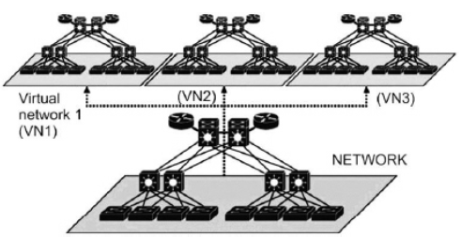

- Достоинства:
  - Экономит деньги за счет снижения затрат на оборудование (для виртуализации используются логические реализации сетевого оборудования средствами VMM или средствами специального ПО.
  - Снижает общее потребление электроэнергии.
  - Предоставляет возможность быстрого восстановления после аппаратного сбоя. Автоматически и мгновенно выполняет передачу с отказавшего хоста на другой, чтобы исключить простои.
  - Обеспечивает полное аварийное восстановление.
- Помимо ряда преимуществ, виртуализация сети имеет и недостатки:
  - Виртуализация сети приводит к высокой степени сложности и снижению производительности.
  - Сетевой администратор и пользователь должны обладать высокой квалификацией;
  - Кроме того, виртуализация сети требует правильного и вдумчивого планирования.
- В настоящее время известны следующие методы виртуализации сети: виртуальная локальная сеть (VLAN), виртуальный IP-адрес (VIP) и виртуальная частная сеть (VPN).

Виртуализация хранилищ данных. Архитектура LVM. Классификация виртуальных хранилищ.
Виртуализация хранилищ данных
- Виртуализация хранилищ данных – это представление ресурсов хранения в абстрактном виде, как логические пространства хранения (тома) и без привязки к физическим накопителям.
- Технология обеспечивает удобный и прозрачный способ управления хранением, когда реальные устройства хранения, подключенные по различным протоколам, воспринимаются как единый пул.
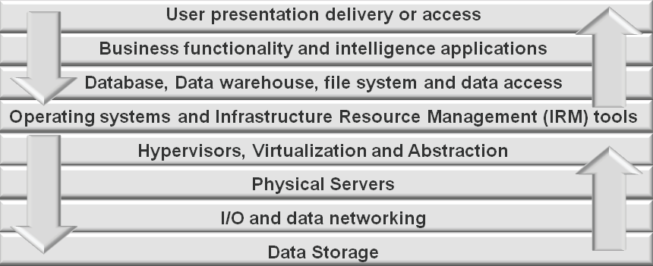

Архитектура LVM
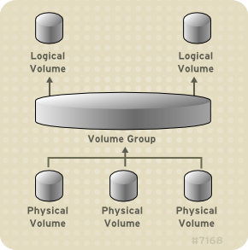
- В основе логического тома лежит блочное устройство — раздел или целый диск. Это устройство инициализируется как физический том.
- Физические тома объединяются в группы томов, тем самым создавая единое пространство для организации логических томов.
- Этот процесс аналогичен разбиению дисков на разделы. Логический том будет доступен файловым системам и приложениям.

- Кластерное управление логическими томами (CLVM, Clustered Logical Volume Manager) представляет собой набор кластерных расширений для LVM, позволяющих кластеру управлять общим пространством хранения, например в сети SAN. CLVM входит в состав комплекта отказоустойчивого хранилища RHEL 6

Классификация виртуальных хранилищ
- Классификация виртуализации хранилищ описывает пять различных типов виртуализации хранилища:
    - блочная,
    - дисковая,
    - лента (как носитель, накопитель и библиотека),
    - файловая система
    - виртуализация файлов

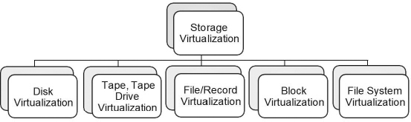

Блочные виртуальные хранилища данных. Достоинства и недостатки.

- В системе хранения на уровне блоков используются т.н. «сырые» (raw) (необработанные), т.е. не имеющие структуры тома хранения, и каждый блок можно рассматривать как отдельный жесткий диск.
- Блоки контролируются серверными операционными системами и имеют возможность форматировать блоки под размещение любой файловой системы.
- К преимуществам блочных систем хранения можно отнести следующее:
  - Предлагают лучшую производительность или скорость, чем системы хранения на уровне файлов.
  - Каждый блок или том хранилища может рассматриваться как независимый диск и управляется операционной системой внешнего сервера.
  - Блочное хранилище популярно в сетях хранения данных (SAN). Они более надежны, а их транспортные системы очень эффективны. Может поддерживать внешнюю загрузку с них операционной системы.
- Данные на дисках хранятся в блоках. Традиционно их размер 512 байт (один сектор).
- Более крупные системы хранения, используют блоки по 4 КБ (например, 8 × 512 байтов)
- Большие размеры блоков позволяют управлять или отслеживать больше данных в одном и том же месте требуя меньшего количества указателей или записей каталога.
- Средствами ОС виртуальное блочное устройство может быть отформатировано под любую ФС.

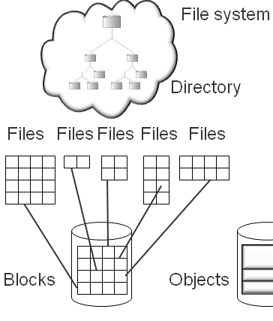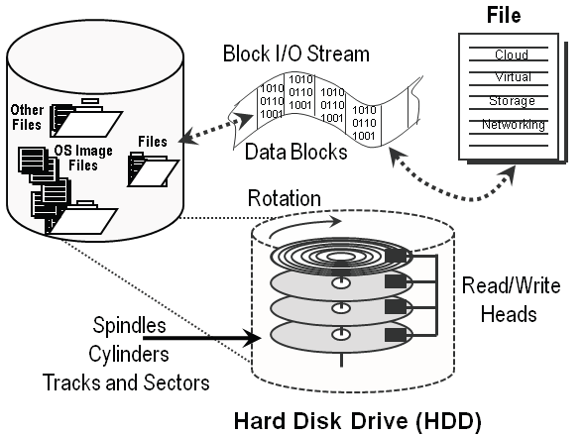

Приемущества
- Обеспечивает быстрое и надежное хранилище для вычислений
- Дает администратору гибкость в управлении хранилищем
- Позволяет оптимизировать использование хранилища
- Обеспечивает консолидацию серверов
- Поддерживает миграцию файлов без простоя
- Позволяет ВМ иметь собственную независимую ОС
- Позволяет перезагружать ВМ независимо
- Снижает стоимость (меньше оборудования)
- Уменьшает количество физических серверов
- Позволяет запускать больше приложений параллельно

Недостатки
- Ограниченная масштабируемость — каждый блочный том имеет лимит размера (обычно до 64-256 ТБ)
- Сложность управления на уровне файлов — работа только с блоками, нет доступа к файловой системе извне
- Проблемы с совместным доступом — один том может быть подключен только к одной ВМ одновременно (без кластерных ФС)
- Высокая стоимость производительности — высокие IOPS стоят значительно дороже
- Зависимость от сети — для сетевых блочных хранилищ (SAN) задержки сети критичны
- Риск перегрузки общего хранилища — "шумный сосед" может деградировать производительность для всех ВМ
- Сложность резервного копирования — требуется агент внутри ВМ или снапшоты на уровне гипервизора
- Ограничения снапшотов — деградация производительности при длительном использовании снапшотов

Файловые виртуальные хранилища данных. Достоинства и недостатки.

- Наиболее широко применяемым примером виртуализации файлов является иерархическое управление хранилищем, которое автоматизирует перенос редко используемых данных на недорогие вторичные носители, такие как оптические диски или ленточные накопители.
- Эта миграция прозрачна как для пользователей, так и для приложений, которые продолжают получать доступ к данным, как если бы они находились на основном носителе.

Достоинства
- Совместный доступ — множество серверов могут работать с одними файлами одновременно
- Простота управления — знакомый файловый интерфейс (NFS, SMB/CIFS)
- Легкость масштабирования — можно добавлять пространство без прерывания работы
- Централизованное управление — единая точка для квот, снапшотов, резервного копирования
- Эффективность для неструктурированных данных — документы, медиафайлы, логов
- Поддержка различных ОС — кроссплатформенный доступ
- Дешевле блочных хранилищ — для типовых workloads
Недостатки
- Ниже производительность — выше latency по сравнению с блочными хранилищами
- Ограничения сетевого протокола — NFS/SMB имеют ограничения по параллельным операциям
- Проблемы с блокировками файлов — конфликты при одновременной записи
- Сложности с базами данных — не рекомендуется для высоконагруженных СУБД
- Зависимость от сети — чувствительность к потерям пакетов, латентности
- Ограничения на размер файлов — максимальный размер файла в файловой системе
- Меньше возможностей тонкой настройки — по сравнению с блочным уровнем

Виртуализация сетевых хранилищ данных. Виды сетевых хранилищ (DAS, NAS, SAN).

- Существуют три вида сетевых хранилищ данных:
  - хранилище с прямым подключением (DAS - Direct Attached Storage),
  - сетевое хранилище (NAS – Network Area Storage)
  - и сеть хранения данных (SAN – Storage Area Network)

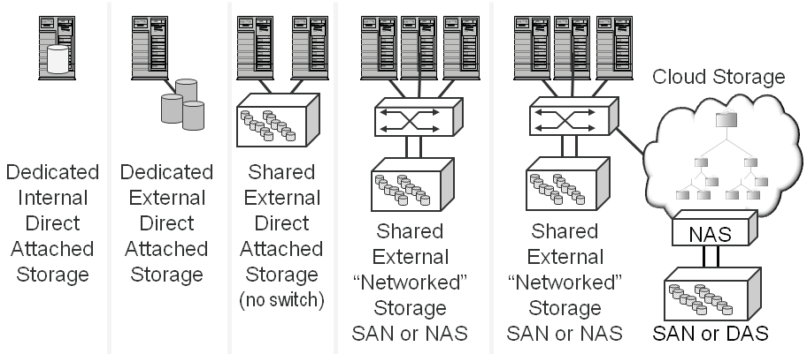
Хранилище с прямым подключением (DAS)
- Это традиционный метод хранения данных, при котором жесткие диски подключаются к физическому серверу.
- Этот метод организации прост в использовании, но сложно управлять виртуализацией хранилищем этого типа.
- К его недостаткам можно отнести ограниченное количество портов подключения к хранилищу (без масштабирования).
- Что приводит к неэффективному использованию ресурсов (например, может ощущаться недостаточность объема используемого хранилища, при его не полном использовании.)
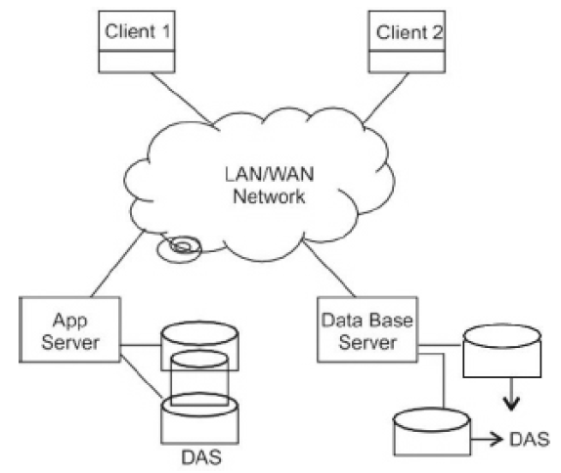

Сетевое хранилище (NAS)
- Сетевое хранилище (NAS): это машина (файловый сервер), которая находится в сети и обеспечивает хранение данных для других машин.
- Такой подход обеспечивает единый источник данных и упрощает резервное копирование данных.
- Собирая данные в одном месте, можно также избежать проблемы доступ к нескольким серверам для доступа к данным, расположенным в разных местах.
- NAS имеет следующие преимущества:
- Пользователи, работающие на разных типах компьютеров (ПК, iMAC и т. д.), под управлением различных операционных систем (Windows, Unix, MacOS и т. д.), Могут обмениваться файлами.
- Требуются меньшие административные расходы.
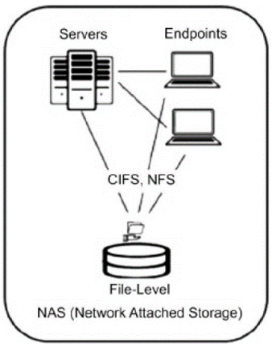
- NAS - это централизованное хранилище, поэтому его легко и дешевле обслуживать, администрировать и создавать резервные копии (по сравнению с DAS).
- Быстрое время отклика для пользователей, но медленнее, чем у локального диска.
- К недостаткам NAS можно отнести следующее:
- Оно не может предложить никаких гарантий обслуживания хранилищ для критически важных операций, поскольку NAS работает в общей среде.
- NAS - это общее хранилище, поэтому оно уязвимо.
- Интенсивное использование NAS может заблокировать общую локальную сеть, отрицательно сказавшись на пользователях в локальной сети.

Сеть хранения данных (SAN)
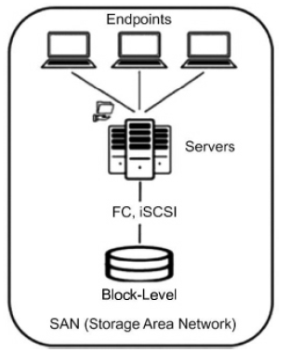
- В этом случае развертывается специализированное оборудование (СХД – системы хранения данных) и программное обеспечение для преобразования простых дисков в высоконадежные массивы дисков для хранения данных.
- СХД подключаются высокопроизводительной сети (<10Gbit) которая используется для обмена данными с машинами потребителями услуг этих СХД.
- Две основные причины, по которым компании перешли на SAN:
- Высокая надежность хранения. Корпоративные данные должны быть доступны круглосуточно и без выходных.
- СХД имеют развитые средства управления, поэтому ими можно удобно управлять .
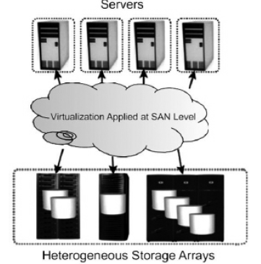

Виртуализация сети. Достоинства и недостатки виртуализации сетей. Технологии виртуализации сетевых ресурсов.

- Виртуализация сети - это метод объединения доступных ресурсов в сети.
- Это возможно за счет разделения доступной полосы пропускания на каналы, каждый из которых независим от других, и каждый может быть назначен (или переназначен) определенному серверу или устройству в режиме реального времени.
- Виртуализация сети может объединять различные физические сети в единую логическую сеть (виртуализация внешней сети) или предоставлять сетевые функции для раздела ОС (виртуализация внутренней сети).
- Достоинства:
  - Экономит деньги за счет снижения затрат на оборудование (для виртуализации используются логические реализации сетевого оборудования средствами VMM или средствами специального ПО.
  - Снижает общее потребление электроэнергии.
  - Предоставляет возможность быстрого восстановления после аппаратного сбоя. Автоматически и мгновенно выполняет передачу с отказавшего хоста на другой, чтобы исключить простои.
  - Обеспечивает полное аварийное восстановление.
- Помимо ряда преимуществ, виртуализация сети имеет и недостатки:
  - Виртуализация сети приводит к высокой степени сложности и снижению производительности.
  - Сетевой администратор и пользователь должны обладать высокой квалификацией;
  - Кроме того, виртуализация сети требует правильного и вдумчивого планирования.
- В настоящее время известны следующие методы виртуализации сети: виртуальная локальная сеть (VLAN), виртуальный IP-адрес (VIP) и виртуальная частная сеть (VPN).

Виртуальная локальная сеть (VLAN)
- Виртуальная локальная сеть (VLAN) - это метод создания независимых сетей поверх общей (физической) сети.
- VLAN контролирует взаимодействие между разными сетями в одной физической сети. VLAN - это общая черта всех современных коммутаторов Ethernet.
- Коммутатор Ethernet - это устройство, которое соединяет несколько сегментов сети и позволяет сетевым устройствам эффективно обмениваться данными.
- Коммутатор позволяет создавать несколько виртуальных сетей, а также изолирует каждый сегмент от других. VLAN - это самый безопасный метод создания независимых логических сетей в общей (физической) сети.
- Никакое взаимодействие с другими устройствами невозможно, даже если они подключены к одной и той же физической сети.
- Средствами VLAN можно в общей сетевой инфраструктуре облака создать несколько специализированных виртуальных сетей, например, сети ВМ, сеть СХД, сеть связи с Интернет, сеть управления узлами виртуализации.
Виртуальный IP-адрес (VIP)
- Это IP-адрес из частного адресного пространства, который назначается сетевому устройству и не связан с конкретным компьютером или сетевой картой (NIC). В основе механизма VIP лежит метод сетевой трансляции адресов (NAT – Network Address Translation).
- Входящие пакеты отправляются на VIP, но перенаправляются (с помощью механизма NAT) на фактический сетевой интерфейс принимающего хоста или хостов.
- VIP используется в технологиях виртуализации. Он поддерживает высокую доступность и балансировку нагрузки, когда у нескольких систем есть общее приложение, и они могут принимать трафик, перенаправленный сетевым устройством.
- Виртуальный IP-адрес устраняет зависимость хоста от отдельных сетевых интерфейсов, и поэтому даже в случае отказа компьютера или сетевого адаптера VIP-адрес может оставаться доступным, поскольку другой сетевой адаптер может отвечать на соединение.
Виртуальная частная сеть (VPN)
- Назначение VPN - гарантировать конфиденциальность на незащищенном сетевом канале. Обычно он используется как средство, позволяющее удаленному сотруднику подключиться к сети организации.
- Обычно это делается с помощью специального программного обеспечения (например, Cisco VPN Client).
- Программное обеспечение помогает в инициации соединения, и после того, как соединение установлено, все взаимодействие с ресурсами в сети происходит так, как если бы компьютер физически подключен к той же сети, но все это зависит от политик безопасности, применяемых в сети.

Виртуализация десктопов. Преимущества и недостатки.

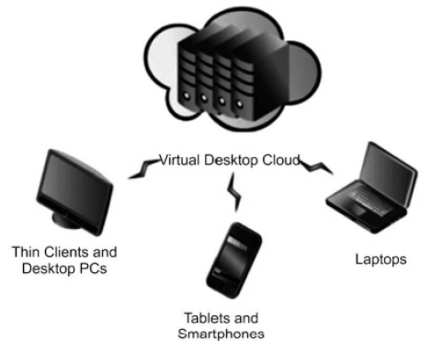
- Виртуализация рабочего стола - это отделение рабочего стола с его операционной системой, приложениями и пользовательскими данными от базовой вычислительной системы.
- Виртуализация рабочего стола предоставляет пользователям операционную среду, независимую от их локальных физических систем.
- Он состоит из серверов, программного обеспечения виртуализации на серверах и виртуального образа на рабочих столах.
- Центр обработки данных и пользователь могут получить доступ к своей среде рабочего стола из любого рабочего места в сети.

- Виртуализация представлений подразумевает эмуляцию интерфейса пользователя.
- Т.е. пользователь видит приложение и работает с ним на своём терминале, хотя на самом деле приложение выполняется на удалённом сервере, а пользователю передаётся лишь картинка удалённого приложения.
- В зависимости от режима работы пользователь может видеть удалённый рабочий стол и запущенное на нём приложение, либо только само окно приложения.
Инфраструктурные проблемы рабочих мест корпоративных ИС
- С ростом масштабов организаций, использование в ИТ-инфраструктуре пользовательских ПК вызывает ряд сложностей:
- большие операционные издержки на поддержку компьютерного парка;
- сложность, связанная с управлением настольными ПК;
- обеспечение пользователям безопасного и надежного доступа к ПО и приложениям, необходимым для работы;
- техническое сопровождение пользователей;
- установка и обновление лицензий на ПО и техническое обслуживание;
- резервное копирование и т.д.
Решением, является применение технологии виртуализации рабочих мест сотрудников на базе инфраструктуры виртуальных ПК – Virtual Desktop Infrastructure (VDI).

- VDI позволяет отделить пользовательское ПО от аппаратной части – персонального компьютера, - и осуществлять доступ к клиентским приложениям через терминальные устройства.
- На обслуживающих серверах работает множество виртуальных машин, с такими клиентскими операционными системами, как Windows 7, Windows Vista и Windows XP или Linux операционными системами.
- Пользователи дистанционно подключаются к виртуальной машине своей настольной среды. На локальных компьютерах пользователей в качестве удаленного настольного клиента могут применяться терминальные клиенты, старое оборудование с Microsoft Windows Fundamentals или дистрибутив Linux.
Преимущества и недостатки виртуализации десктопов
- Пользователи могут получить доступ к своим настольным средам из любого места через LAN, WAN или широкополосный доступ из дома или любого другого места в любое время. Обновления приложений можно делать регулярно.
  - Он обеспечивает повышенную безопасность благодаря централизованному администрированию.
  - Это быстро и надежно, а также упрощает резервное копирование пользовательских данных.
- К недостаткам виртуализации настольных компьютеров можно отнести:
  - Количество клиентских машин конечных пользователей, которые необходимы в сети, фиксировано.
  - Тонкие клиенты иногда так же дороги, как и отдельные компьютеры. Пропускной способности должно быть достаточно, чтобы избежать перегрузки в локальной сети и обеспечить хорошую обработку и просмотр приложений с рабочего стола.
  - Следует ограниччивать количество операционных систем, которые могут поддерживаться ПО виртуализации рабочих столов.

Виртуализация приложений. Достоинства и недостатки.

- Подразумевает применение модели сильной изоляции прикладных программ с управляемым взаимодействием с ОС, при которой виртуализируется каждый экземпляр приложений, все его основные компоненты: файлы (включая системные), реестр, шрифты, INI-файлы, COM-объекты, службы.
- Приложение исполняется без процедуры инсталляции в традиционном ее понимании и может запускаться прямо с внешних носителей (например, с флэш-карт или из сетевых папок).
- Данная технология позволяет использовать на одном компьютере, а точнее в одной и той же операционной системе несколько несовместимых между собой приложений одновременно.
- Виртуализация приложений позволяет пользователям запускать одно и то же заранее сконфигурированное приложение или группу приложений с сервера. При этом приложения будут работать независимо друг от друга, не внося никаких изменений в операционную систему

Процедура виртуализации приложения

Виртуализация приложений включает в себя выполнение следующих шагов:

i. Упаковка приложения: приложение устанавливается в специальном упаковщике, который записывает все файлы, реестры и настройки, связанные с приложением.
ii. Доставка приложения в целевую систему: упакованное приложение доставляется в целевую систему через Интернет, USB или настраиваемый механизм push.
iii. Выполнение приложения в виртуальной среде: наконец, приложение выполняется в виртуальной среде, и эта среда полностью изолирована от других приложений и базовой операционной системы.
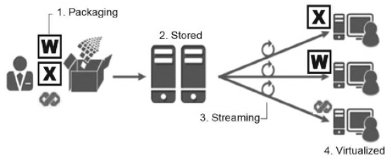

Преимущества и недостатки виртуализации приложений

- К преимуществам виртуализации приложений можно отнести следующее:
  - Нет необходимости устанавливать приложение.
  - Развертывание приложений происходит быстрее
  - Более простое и эффективное управление приложением
  - Использование виртуализации приложений приводит к снижению затрат
  - Повышенная безопасность
- Единственный серьезный недостаток виртуализации приложений - постоянная поддержка полосы пропускания.

Гомогенная и гетерогенная консолидация приложений
- Сценарий гомогенной консолидации предусматривает перенос одного масштабного приложения, ранее выполнявшегося на нескольких серверах, на один, более мощный
- Гетерогенная консолидация - объединению подлежат разные приложения.

Микросервисная архитектура в облачных приложениях.

- Микросервисы противопоставляются традиционной монолитной архитектуре. Монолит означает, что компоненты продукта взаимосвязаны и взаимозависимы. Если перестает работать один - все остальные тоже «отваливаются».

- Предшественником микросервисной архитектуры является сервис-ориентированная архитектура (SOA), которая также разделяет бизнес-логику на компоненты. По сути, микросервисная архитектура - частный случай SOA c набором более строгих правил.
- У микросервисов есть особые свойства, они же преимущества:
- Гетерогенность: возможность построить систему с помощью разных языков программирования и технологий;
- Децентрализованное управление данными: каждый микросервис содержит свой набор данных, доступный другим микросервисам только через соответствующий интерфейс;
- Независимость инфраструктуры: каждый микросервис - независимая единица, поэтому вносить изменения и разворачивать его можно независимо от других;
- Масштабируемость: чтобы увеличить производительность системы, нужно расширить только те сервисы, которые в этом нуждаются.

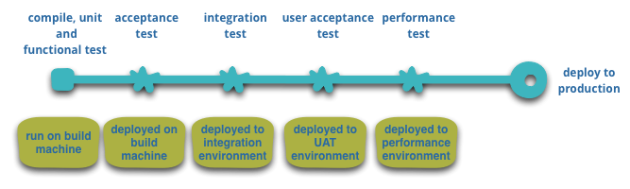
- Множество языков, множество возможностей
- Децентрализованное управление данными
- Использование открытых стандартов типа HTTP
- Автоматизация инфраструктуры
- Проектирование под отказ (с учетом отказов отдельных микросервисов
- Синхронные вызовы считаются опасными
- Каждый сервис работает в отдельном процессе

- Сегодня скорости разработки сильно возросли. Если в 2005 году можно было разрабатывать продукт несколько лет, сейчас базовую версию нужно выпустить за пару месяцев.
В таких условиях микросервисная архитектура выигрывает у монолита:
  - Проще изменить один из микросервисов и сразу внедрить его, чем изменять весь монолит и перезапускать инфраструктуру целиком;
  - Новые разработчики легче включаются в работу - для этого им не нужно изучать систему целиком, можно работать только над своей частью;
  - Микросервисы не зависят от какой-либо платформы, поэтому внедрять новые технологии проще, чем в монолит.

Недостатки:
Микросервисы накладывают ограничения на разработку и поддержку продукта:
- Сложность начальной разработки и создания инфраструктуры. Распределенные системы сложнее разрабатывать, т.к. нужно предусмотреть независимость одного микросервиса от сбоя в другом компоненте;
- Нужно правильно выбрать протоколы общения между компонентами, чтобы взаимодействие было максимально эффективно;
- Для распределенной системы сложно поддерживать строгую согласованность:
  - общие части системы нужно либо складывать в общую библиотеку, но тогда при изменении этой библиотеки нужно будет перезапускать и все зависимые микросервисы,
  - либо хранить общий код в каждом из микросервисов, что сложнее поддерживать;

Бессерверная технология реализации облачных приложений и служб.

- Бессерверная архитектура – это способ создания и запуска приложений и сервисов без необходимости управления инфраструктурой.
- Приложение по-прежнему работает на серверах, но управление этими серверами AWS полностью берет на себя.
- Это избавляет от необходимости заниматься выделением ресурсов, масштабированием и обслуживанием серверов для запуска приложений, баз данных и систем хранения данных.
- Для реализации бессерверных архитектур можно использовать облачные сервисы, такие как:
  - AWS Lambda (основан на микросервисах);
  - Amazon API Gateway;
  - Amazon DynamoDB (NoSQL-СУБД);
  - реляционная СУБД Aurora.
- Другие облака:
  - Microsoft Azure Functions
  - Google Functions
  - IBM OpenWhisk
AWS Lambda
- AWS Lambda позволяет запускать программные коды без выделения серверов и управления ими.
- Сервис Lambda позволяет выполнять код практически для любых типов приложений и серверных служб и требует практически нулевых усилий по администрированию.
- Достаточно загрузить свой код, и Lambda сделает все необходимое для запуска, масштабирования и обеспечения высокой доступности вашего кода.
- Можно настроит автоматический запуск кода из других сервисов AWS или вызывать его непосредственно из любого интернет-приложения или мобильного приложения.
- Вы оплачивается только израсходованное вычислительное время, а периоды, когда код не выполняется, не тарифицируются.
- Шаг 1. Сначала загрузите свой код AWS Lambda на любом языке, поддерживаемом AWS Lambda. Java, Python, Go и C # — некоторые из языков, которые поддерживаются AWS lambda.
- Шаг 2. Это некоторые сервисы AWS, которые позволяют запускать AWS Lambda.
- Шаг 3. AWS Lambda поможет вам загрузить код и сведения о событии, по которым он должен быть активирован.
- Шаг 4. Выполняет лямбда-код AWS, когда он запускается сервисами AWS
- Шаг 5. Оплачиваются только ресурсы потребляемые в процессе выполнения кода Lambda приложения.
Основные различия между AWS Lambda и EC2
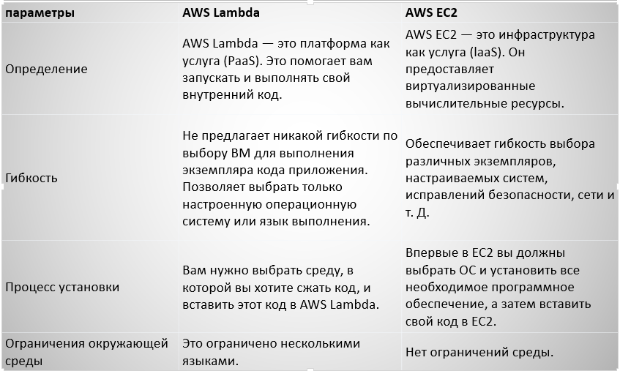

Auto Scaling
- Auto Scaling помогает поддерживать доступность приложений и масштабировать ресурсы Amazon EC2 в обоих направлениях автоматически в соответствии с определенными вами условиями.
- Функция Auto Scaling позволяет убедиться, что в системе работает нужное число экземпляров Amazon EC2.
- Auto Scaling может автоматически увеличивать количество инстансов Amazon EC2 во время пиков спроса, чтобы сохранить производительность на прежнем уровне, или понижать объемы вычислительных ресурсов во время снижения спроса, чтобы снизить расходы.
- Функция Auto Scaling отлично подходит для работы с приложениями со стабильным уровнем спроса на ресурсы и приложениями со скачками спроса в течении часа, дня или недели.

Общая архитектура облачных систем и проблемы архитектурного дизайна облачных систем.

Архитектура облачных систем представляет собой сложную иерархию, где физическое оборудование, сети и системы хранения абстрагируются через гипервизоры в пулы виртуальных ресурсов, которые оркестраторы распределяют между контейнерами и виртуальными машинами, предоставляя конечным пользователям доступ через API, шлюзы и веб-интерфейсы.

Главные проблемы проектирования возникают из-за распределённой природы облака:
- обеспечение отказоустойчивости при постоянной угрозе сетевых задержек и частичных сбоев;
- управление согласованностью данных между географически разнесёнными центрами обработки;
- проектирование экономически эффективного автоскейлинга;
- организация безопасной изоляции данных множества клиентов; мониторинг и отладка взаимодействия сотен микросервисов;
- избежание жёсткой привязки к уникальным API одного провайдера;
- соответствие жёстким регуляторным требованиям для разных отраслей.

Архитектурные принципы и свойства веб сервисов REST.

Архитектурные принципы REST (Representational State Transfer):
Ключевые принципы:
- Stateless — каждый запрос содержит всю информацию для его обработки; сервер не хранит состояние клиента.
- Клиент-серверная архитектура — чёткое разделение ответственности: клиент — UI/логика представления, сервер — данные и бизнес-логика.
- Единообразие интерфейса — унифицированный способ взаимодействия через стандартные методы HTTP (GET, POST, PUT, DELETE, PATCH) и ресурсоориентированные URI.
- Кэшируемость — ответы сервера должны явно указывать возможность кэширования для повышения производительности.
- Слоистая система — архитектура может состоять из нескольких слоёв (балансировщики, прокси, шлюзы), где каждый слой знает только о соседнем.
- Код по требованию (опционально) — сервер может передавать исполняемый код клиенту (например, JavaScript), расширяя функциональность.
Свойства RESTful веб-сервисов:
- Ресурсы идентифицируются через URI.
- Используют стандартные HTTP-методы для операций CRUD.
- Обмен данными в форматах JSON или XML.
- Гипермедиа (HATEOAS) — в ответах содержатся ссылки на связанные ресурсы и возможные действия.
- Идемпотентность — повторение одинаковых запросов даёт одинаковый результат (GET, PUT, DELETE).
- Безопасность — безопасные методы (GET, HEAD) не изменяют состояние ресурса.

Контейнеры. Контейнерная виртуализация в Linux.

Контейнеры — это легковесные, переносимые единицы ПО, которые упаковывают код, зависимости и настройки в стандартизированный образ. В отличие от ВМ, они используют ядро хостовой ОС напрямую через механизмы изоляции (namespaces, cgroups), обеспечивая высокую эффективность и скорость запуска.
Ключевые характеристики:
- Изоляция: Каждый контейнер имеет собственную файловую систему, сеть и процессы.
- Переносимость: Образ работает идентично на любой системе с контейнерным движком (Docker, containerd).
- Легковесность: Не требует отдельной ОС, использует ресурсы хоста.
- Идемпотентность: Образ — неизменяемый артефакт, что гарантирует одинаковое поведение в любой среде.
- Эфемерность: Контейнеры создаются и уничтожаются быстро и без последствий.
Основные компоненты:
- Образ (Image) — шаблон с приложением и его средой.
- Контейнер (Container) — запущенный экземпляр образа.
- Реестр (Registry) — хранилище образов (Docker Hub, ECR, GCR).
- Оркестратор (Orchestrator) — система управления кластерами контейнеров (Kubernetes, Docker Swarm), которая обеспечивает автоматическое развертывание, масштабирование и отказоустойчивость.

Контейнерная виртуализация в Linux.
- Экземпляры пространств пользователя (часто называемые контейнерами или зонами) с точки зрения пользователя полностью идентичны реальному серверу, но они в своей работе используют один экземпляр ядра операционной системы.
- Для linux-систем, эта технология может рассматриваться как улучшенная реализация механизма chroot.
- Ядро обеспечивает полную изолированность контейнеров, поэтому программы из разных контейнеров не могут воздействовать друг на друга.
- Наиболее распространены сейчас OpenVZ, LXC, FreeBSD jail и Solaris Containers

Контейнеры Windows Server и Hyper-V.

Контейнеры Windows Server — технология контейнеризации от Microsoft, работающая на платформе Windows. Существует в двух режимах:
- Контейнеры процессов (Windows Server Containers) — стандартные контейнеры, использующие общее ядро Windows хоста
- Контейнеры Hyper-V — каждый контейнер работает внутри легковесной виртуальной машины, обеспечивая аппаратную изоляцию
Контейнеры Hyper-V — гибридный подход, сочетающий преимущества контейнеров и виртуализации:
- Полная аппаратная изоляция между контейнерами
- Возможность запуска контейнеров с разными версиями ОС
- Повышенная безопасность (изоляция на уровне гипервизора)
- Немного выше overhead по сравнению с обычными контейнерами
Архитектура:
- Использует Hyper-V для создания изолированных юнитов (utility VMs)
- Внутри каждой utility VM работают контейнеры Windows Server
- Совместимость с Docker API и инструментами
Применение:
- Мультитенантные среды с требованиями безопасности
- Запуск legacy-приложений, требующих разных версий ОС
- Изоляция рабочих нагрузок в compliance-средах

Использование контейнеров в Microsoft Azure.

- Для создания контейнеров и управления ими корпорация Microsoft создала системную оболочку совместимости операционной системы узла и контейнера (HCSShim), которая использует драйвер-фильтры хранилища Windows для управления образами и файлами.
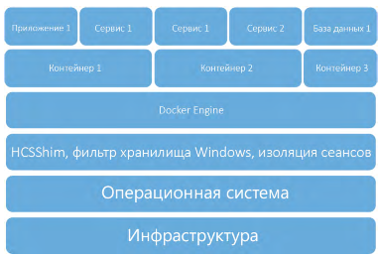

Основные сервисы:
- Azure Container Instances (ACI) — серверный запуск отдельных контейнеров без управления инфраструктурой.
- Azure Kubernetes Service (AKS) — управляемый сервис Kubernetes для оркестрации контейнерных кластеров.
- Azure Container Apps — серверная платформа для микросервисов и event-driven приложений на основе Kubernetes.
- Azure App Service с поддержкой контейнеров — PaaS для веб-приложений с возможностью развертывания через контейнеры.
- Azure Container Registry (ACR) — приватный реестр для хранения и управления образами контейнеров.
Ключевые возможности:
- Интеграция с DevOps: Azure DevOps для CI/CD пайплайнов.
- Безопасность: сканирование образов на уязвимости в ACR, управление секретами.
- Масштабирование: автомасштабирование в AKS и Container Apps.
- Сетевые возможности: виртуальные сети, ingress-контроллеры, service mesh (Open Service Mesh).
- Мониторинг: интеграция с Azure Monitor, Application Insights.
Сценарии использования:
- Миграция legacy-приложений в контейнеры.
- Современные микросервисные архитектуры.
- Пакетная обработка и задания (batch jobs).
- ML модели в контейнерах.

Облачные хранилища данных назначение, основные характеристики, преимущества и недостатки.

- Облачное хранилище данных (англ. cloud storage) — модель онлайн-хранилища, в котором данные хранятся на многочисленных распределённых в сети серверах, предоставляемых в пользование клиентам.
- В отличие от модели хранения данных на собственных выделенных серверах, приобретаемых или арендуемых специально для подобных целей, количество или какая-либо внутренняя структура серверов клиенту, в общем случае, не видна.
- Данные хранятся и обрабатываются в так называемом «облаке», которое представляет собой, с точки зрения клиента, один большой виртуальный сервер.
Физически же такие серверы могут располагаться удалённо друг от друга географически.

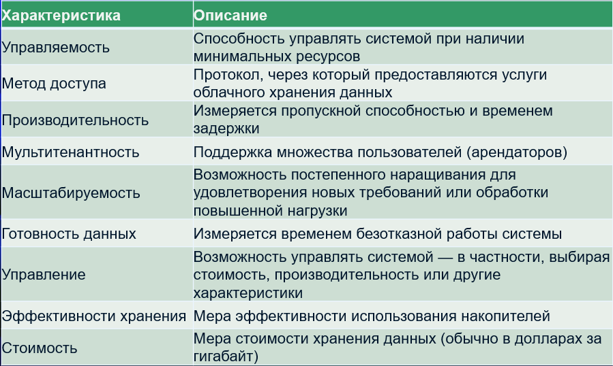

Преимущества облачных хранилищ данных
- Возможность бесплатно хранить определённый объём файлов, у каждого провайдера есть свои условия использования и ограниченное свободное место;
- Оплата услуг идёт только за фактическое использование хранилища, а не за аренду всего сервера;
- Уменьшение общих издержек на ИТ инфраструктуру организации, т.е. клиентам нет необходимости заниматься приобретением, поддержкой и обслуживанием собственной ресурсов по хранению данных;
- Неограниченный доступ к данным отовсюду;
- резервирование и все процедуры, связанные с сохранностью и целостностью данных, производятся самим провайдером облачного центра, клиент в этот процесс никак не вовлекается;
- гибкость облачных хранилищ, сервис подходит практически, под все операционные системы, как персональные компьютеры, так и мобильные;
синхронизация файлов и доступ к облачным файлам, через операционную систему пользователя, зависит от самого клиента облака, поэтому нужно обращать внимание при выборе облака, на его готовность к работе с десктопным клиентом.

Недостатки ОХД
- Если нет интернета, то нет доступа к данным в облаке.
- Конфиденциальность информации - не все сервисы шифруют данные в облаке, что создает потенциальную угрозу перехвата информации.

Управляемость
- Расходы клиента можно разделить на две общие категории:
  - стоимость самой физической экосистемы хранения
  - расходы на управление ею.
- Стоимость управления скрыта, но представляет собой долгосрочный компонент общей стоимости.
- По этой причине облачная система хранения должна быть в значительной степени самоуправляемой.
Решающее значение имеет возможность добавлять новые накопители, когда система автоматически реконфигурируется для их размещения, и способность системы находить и автоматически исправлять ошибки
Методы доступа к ОХД
- Основные различия между облачной и традиционной системами хранения являются средства доступа к ним.

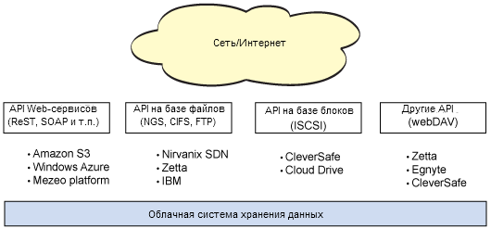
- Для доступа к ОХД используются следующие методы доступа:
  - API Web-сервисов в том числе RESTfull-API (Amazon S3), Windows Azure™ , Mezeo Cloud Storage Platform;
- Использование API Web-сервиса, требует интеграции с приложенем, поэтому используются и общие методы доступа:
  - На основе файлов:
    - NFS;
    - Common Internet File System(CIFS);
    - FTP;
  - На основе блоков:
    - iSCSI\
  - Другие:
    - WebDAV (Web-based Distributed Authoring and Versioning)

Производительность (Проблема TCP)

- Главная задача ОСХД ― это перемещение данных между пользователем и удаленным поставщиком облачных услуг. Проблема кроется в TCP, который управляет потоком данных на основе подтверждения приема пакетов из удаленного узла.
- Потеря или задержка пакетов приводит к применению мер по ограничению заторов пакетов с дополнительным ограничением производительности во избежание глобальных сетевых проблем.
- TCP идеально подходит для перемещения небольших объемов данных через глобальную сеть Интернет, но не для доставки больших объемов данных – в этом случае время обмена данными (RTT) увеличивается.
- Amazon с помощью Aspera Software решила эту проблему, исключив из уравнения TCP. Для ускорения массового перемещения данных во избежание больших RTT и крупных потерь пакетов разработан новый протокол Fast and Secure Protocol (FASP™).
- Главная задача облачной системы хранения данных ― это перемещение данных между пользователем и удаленным поставщиком облачных услуг.
- Проблема кроется в том, что TCP управляет потоком данных на основе подтверждения приема пакетов из удаленного узла. Потеря или задержка пакетов приводит к применению мер по ограничению скоплений пакетов с дополнительным ограничением производительности во избежание глобальных сетевых проблем.
- Amazon с помощью Aspera Software решила эту проблему, исключив TCP при передаче данных.
- Был разработан новый протокол Fast and Secure Protocol (FASP™) на базе UDP. UDP позволяет управлять заторами протоколу прикладного уровня FASP

Мультитенантность (мультиарендность)

- Это означает, что хранилище используется многими пользователями (или «арендаторами» [англ. - tenants]).
- Мультитенантность затрагивает многие уровни облачной системы хранения, от уровня приложения, где пользователям выделяются изолированные пространства имен, до уровня хранения, где отдельным пользователям или категориям пользователей могут выделяться отдельные физические накопители.
- Мультитенантность распространяется даже на сетевую инфраструктуру, которая соединяет пользователей с накопителями, обеспечивая гарантированное качество обслуживания и выделенную полосу пропускания для конкретного пользователя.

Масштабируемость
- Возможность наращивать ресурсы хранения (как вверх, так и вниз) означает улучшенную экономическую эффективность для пользователя и повышенную сложность для поставщика облачных услуг.
- Серверы и система хранения должны допускать изменение размера без всяких последствий для пользователей.
- Облачная инфраструктура хранения должна обеспечивать:
  - функциональное масштабирование;
  - масштабирование нагрузки;
  - географическая масштабируемость;
  - и внутреннее масштабирование. Серверы и система хранения должны допускать изменение размера без всяких последствий для пользователей.
Высокая готовность
- Когда поставщик облачных услуг хранит данные пользователя, он должен иметь возможность возвратить эти данные пользователю по требованию.
- Существуют интересные новые схемы обеспечения высокой готовности, такие как рассредоточение информации.
  - Компания Cleversafe, использует алгоритм рассредоточения информации (Information Dispersal Algorithm - IDA) для повышения доступности данных перед лицом физических отказов и простоев сети.
  - Он позволяет "нарезать" данные с помощью кодов Рида-Соломона для их восстановления в случае потери части данных.
Управление данными
- Это - способность клиента контролировать и управлять тем, как хранятся его данные, и связанными с этим расходами.
- Amazon, чтобы предоставить пользователям средства минимизации общих расходов на хранение данных, применяет Reduced Redundancy Storage (RRS). Данные реплицируются в инфраструктуре Amazon S3, но RRS позволяет реплицировать их меньшее количество раз с возможностью восстановления в случае потери данных.
Эффективность хранения данных
- Эффективность хранения данных ― важная характеристика облачной инфраструктуры хранения, особенно учитывая ее акцент на общую экономию.
- Общим решением является сокращение объема исходных данных, чтобы они занимали меньше физического пространства. Два способа достижения этой цели:
  - сжатие— упаковка данных путем их кодирования с использованием различных представлений;
  - дедупликация— исключение всех дубликатов данных.
- Хотя оба метода полезны, сжатие предполагает обработку (перекодирование данных в инфраструктуру и из нее), а дедупликация ― вычисление сигнатур для поиска дубликатов.
Стоимость хранения данных в ОХД
- Одна из наиболее примечательных особенностей облачного хранения данных ― способность обеспечить экономию.
- Это экономия на приобретении накопителей, их энергоснабжении, ремонте, а также на управлении хранением.
- Если рассматривать облачное хранение с этой точки зрения (включая SLA и повышенную эффективности хранения), оно может оказаться выгодным при определенных моделях использования.

Общая архитектура хранения данных в облаке.
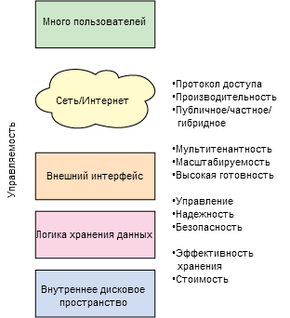
- Облачная архитектура хранения данных ― это прежде всего доставка ресурсов хранения данных по требованию в высокомасштабируемой и мультитенантной (мультиарендной) среде.
- Обобщенно облачная архитектура хранения данных представляет собой внешний интерфейс, который предоставляет API для доступа к накопителям

Методы доступа к облачным хранилищам данных. Облачные модели хранения данных.

Методы доступа к ОХД
- Основные различия между облачной и традиционной системами хранения являются средства доступа к ним.


- Для доступа к ОХД используются следующие методы доступа:
  - API Web-сервисов в том числе RESTfull-API (Amazon S3), Windows Azure™ , Mezeo Cloud Storage Platform;
- Использование API Web-сервиса, требует интеграции с приложенем, поэтому используются и общие методы доступа:
  - На основе файлов:
    - NFS;
    - Common Internet File System(CIFS);
    - FTP;
  - На основе блоков:
    - iSCSI\
  - Другие:
    - WebDAV (Web-based Distributed Authoring and Versioning)

Обеспечение производительности облачных хранилищ данных. Протокол FASP.

Производительность (Проблема TCP)

- Главная задача ОСХД ― это перемещение данных между пользователем и удаленным поставщиком облачных услуг. Проблема кроется в TCP, который управляет потоком данных на основе подтверждения приема пакетов из удаленного узла.
- Потеря или задержка пакетов приводит к применению мер по ограничению заторов пакетов с дополнительным ограничением производительности во избежание глобальных сетевых проблем.
- TCP идеально подходит для перемещения небольших объемов данных через глобальную сеть Интернет, но не для доставки больших объемов данных – в этом случае время обмена данными (RTT) увеличивается.
- Amazon с помощью Aspera Software решила эту проблему, исключив из уравнения TCP. Для ускорения массового перемещения данных во избежание больших RTT и крупных потерь пакетов разработан новый протокол Fast and Secure Protocol (FASP™).
- Главная задача облачной системы хранения данных ― это перемещение данных между пользователем и удаленным поставщиком облачных услуг.
- Проблема кроется в том, что TCP управляет потоком данных на основе подтверждения приема пакетов из удаленного узла. Потеря или задержка пакетов приводит к применению мер по ограничению скоплений пакетов с дополнительным ограничением производительности во избежание глобальных сетевых проблем.
- Amazon с помощью Aspera Software решила эту проблему, исключив TCP при передаче данных.
- Был разработан новый протокол Fast and Secure Protocol (FASP™) на базе UDP. UDP позволяет управлять заторами протоколу прикладного уровня FASP

Протокол FASP

- Работая со стандартными сетевыми адаптерами (без ускорения), FASP эффективно использует доступную приложению полосу пропускания и исключает главные узкие места традиционных схем массовой передачи данных.
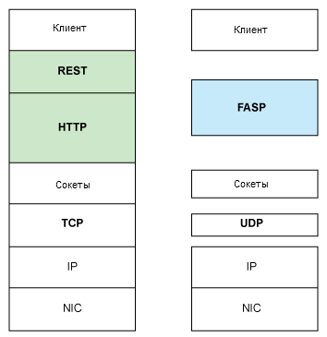

Обзор возможностей, преимущества и недостатки персональных облачных хранилищ: OneDrive, Dropbox, Google Drive, Яндекс Диск, Mega.


Google Drive
- Облачное хранилище делит пространство между Google Drive, Gmail и Google Photo.
- В сервисе можно хранить не только документы, но и фотографии, музыку, видео и многие другие файлы – всего 30 типов. Всё очень удобно и привычно для пользователей Google сервисов.
- Максимальный обьем файла 5 Тбайт.
Доступен в веб - браузерах, Windows, Mac OS, Android, iOS и др

Microsoft OneDrive

- Переименованный в феврале 2014 Microsoft SkyDrive, базирующийся на облачной организации интернет-сервис хранения файлов с функциями файлового обмена (SkyDrive создан в августе 2007 года компанией Microsoft).
- Интегрирован в Office 365 и в службу Windows Live OneDrive.


Dropbox

- 256 - битное шифрование AES и шифрование SSL;
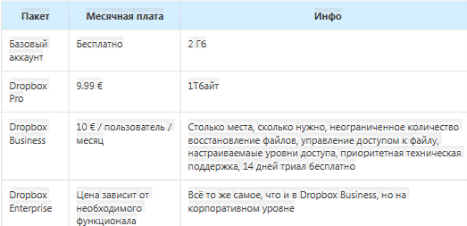
- Лучшая в своем классе технология синхронизации;
- Интеграция с Microsoft Office 365;
- Неограниченное восстановление файлов и журнал версий;
- Ссылки доступа с паролем и сроком действия;
- Настраиваемые уровни доступа;
- Управление уровнями доступа и пр
- Главным недостатком Dropbox можно считать подход к выбору папок для синхронизации. Фактически приложение следит за содержимым только одной папки Dropbox.
- Кроме того, в июле 2014 в своем интервью изданию The Guardian известный Эдвард Сноуден сделал заявление, в котором сообщил, что Dropbox не в полной мере заботится о конфиденциальности данных пользователя и даже напрямую участвует в глобальной системе слежке PRISM.
  - PRISM —государственная программа США — комплекс мероприятий, осуществляемых с целью массового негласного сбора информации, передаваемой по сетям электросвязи,
- Однако, не все согласны с этим. Использование Dropbox в связке с BoxCryptor, который надежно шифрует файлы перед синхронизацией их с облаком, обеспечивает конфидициальность данных в Dropbox.


Mega
- шифрует весь контент прямо в браузере с помощью алгоритма AES;
- пользователи могут передавать друг другу файлы в зашифрованном виде, при этом все данные хранятся в «облаке»;
- ключи доступа к файлам не публикуются в открытом доступе, а распространяются по схеме Friend
- -to-Friend, между доверяющими друг другу пользователями.
- одним из самых выгодных облачных сервисов;
- кроме того, важное отличие Mega от других подобных сервисовэто то, что он защищает личные данные пользователя.

Яндекс.Диск

- Позволяет пользователям хранить свои данные на серверах в блаке и передавать их другим пользователям в интернете.
- Работа построена на синхронизации данных между различными устройствами.
- В настоящее время регистрация пользователей доступна всем.
- Яндекс.Диск может выступать в качестве службы облачного сервиса, интегрируясь в офисный пакет Microsoft Office, а недавно появилась возможность автоматической загрузки фото и видеофайлов с цифровых камер и внешних носителей информации на Яндекс. Диск. При этом пользователю предоставляются дополнительно 32 ГБ пространства на полгода.

Технологии работы с большими данными в облаке. Apache Hadoop. Распределенная файловая система HDFS. Механизм репликации HDFS. Apache Spark - альтернатива Hadoop.

«Большие данные» в Azure
- Windows Azure позволяет быстро создавать Hadoop-кластеры на базе полнофункционального Apache Hadoop и затем:
  - с помощью Windows Azure PowerShell и интерфейса командной строки Windows Azure можно без труда интегрировать HDInsight в существующие рабочие процессы аналитики, чтобы получать действенные прогнозы от HDInsight путем интеллектуального анализа данных в Microsoft Excel.

Apache Hadoop (хадуп)
- Является одной из основополагающих технологий «больших данных».
- Разработан на Java в рамках вычислительной парадигмы MapReduce, согласно которой приложение разделяется на большое количество одинаковых элементарных заданий, выполнимых на узлах кластера и естественным образом сводимых в конечный результат.
- По состоянию на 2014 год, проект состоит из четырёх модулей —
  - Hadoop Common (связующее программное обеспечение — набор инфраструктурных программных библиотек и утилит, используемых для других модулей и родственных проектов),
  - HDFS (распределённая файловая система),
  - YARN (система для планирования заданий и управления кластером)
  - Hadoop MapReduce (платформа программирования и выполнения распределённых MapReduce-вычислений).
- Интересный факт. Хадуп — именно так сын одного из изобретателей фреймворка назвал желтого игрушечного слона.

Распределенная файловая система HDFS

- В HDFS вместо таблицы используется специальный сервер — сервер имён (NameNode), а данные разбросаны по серверам данных (DataNode).
- данные разбиты на блоки (обычно по 64Мб или 128Мб)
HDFS имеет классическую Unix-овскую древовидную структуру директорий, пользователей с триплетом прав, и даже схожий набор консольных команд:

- Выполняет 2 главные задачи:
  - запись метаданных
  - хранение собственно данных.
- Принцип работы HDFS состоит в распределении файлов по нескольким узлам в кластере.
- Так, с метаданными работает сервер NameNode, с собственно данными — DataNode.
- NameNode-сервер управляет пространством имен файловой системы и доступом клиентов к данным.
- Чтобы разгрузить NameNode-сервер, передача данных осуществляется только между клиентом и DataNode-сервером.
- HDFS является весьма надежной системой, ведь в случае уничтожения половины узлов кластера, теряется всего 3% информации.

Механизм репликации HDFS
- При обнаружении NameNode-сервером отказа одного из DataNode-серверов (отсутствие heartbeat-сообщений от оного), запускается механизм репликации данных:
— выбор новых DataNode-серверов для новых реплик;
— балансировка размещения данных по DataNode-серверам.
- Аналогичные действия производятся в случае повреждении реплик или в случае увеличения количества реплик присущих каждому блоку.

Apache Spark - альтернатива Hadoop
- Apache Spark представляет собой движок для распределённой обработки данных.
- Apache Spark обычно использует компоненты Hadoop, такие как HDFS и YARN для своей работы, при этом сам в последнее время стал популярнее, чем Hadoop
- Spark требует наличия менеджера кластера и распределенной системы хранения данных. Если вопрос управления кластерами решается путем использования нативных средств, Hadoop YARN или Apache Mesos (при работе с многоузловыми кластерами), то распределенная система хранения данных может быть исключительно посторонней.
- Именно по этой причине в большинство проектов с использованием технологий Big Data, Spark устанавливается поверх «слона»: связка из передовых приложений для аналитики от Spark и Hadoop Distributed File System позволяет программам на кластерах Hadoop выполняться до 100 раз быстрее в RAM и до 10 раз быстрее на ROM.
- Spark предлагает ряд операций по обработке данных. Поэтому при разработке приложений с технологиями Больших Данных, Spark чаще всего заменяет именно Hadoop MapReduce, а не весь Hadoop.
Архитектура Spark включает в себя 3 главных компонента:
  - хранилище данных;
  - API;
  - менеджер кластера.
- В специфических задачах, построенных на многократных обращениях к одному набору данных, «чистый» Spark работает быстрее Hadoop до 30 раз.
- Например, это интерактивный дата-майнинг и итерационные алгоритмы, которые активно используются в системах машинного обучения.
- Наиболее часто используется поверх Hadoop, заменяя модуль MapReduce и добавляя большее количество операций.

Технологии работы с большими данными в облаке. MapReduce.

- MapReduce обеспечивает параллельные локальные вычисления на машинах кластера Hadoop с блоками данных, что обеспечивает быструю обработку больших объемов данных.
- Принцип работы MapReduce состоит из двух шагов: map и reduce. Вот как происходит процесс:
  - Map: получение входных данных главным узлом (master node) -> разделение информации на части -> передача данных рабочим узлам (worker node).
  - Reduce: получение главным узлом ответа от рабочих узлов -> формирование результата.
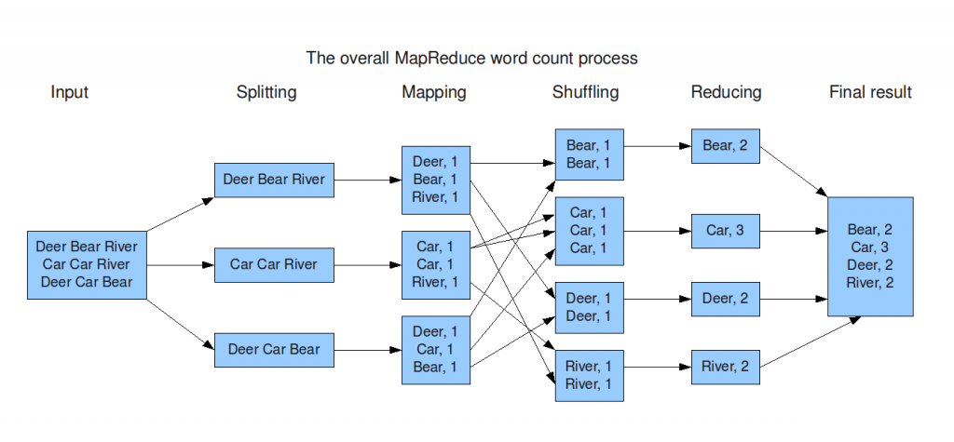

Облачная платформа Goggle – GAE. Инфраструктура и функциональная модель.

Google App Engine (GAE)
- Облачная платформа Google была создана по результатам экспертного анализа запросов к поисковой системе (2008).
- Google имеет несколько сотен ЦОД, развернутых по всему миру, в которых установлено более 460000 серверов (2012).
- Основной вид сервиса – PaaS, хотя имеются и облачные приложения-сервисы:
  - GMAIL, GoogleDocs, Google Earth;
  - Служба хостинга приложений;
  - Служба аккаунтов.
- Инфраструктура GAE включает в себя компоненты:
  - GFS – Google File System;
  - MapReduce – модель и сервис распределенных вычислений
  - BigTable - проприетарная высокопроизводительная база данных, построенная на основе Google File System (GFS);
  - Chubby - Бесплатный онлайн словарь;
  - Sheduler – планировщик на основе cron
Инфраструктура GAE
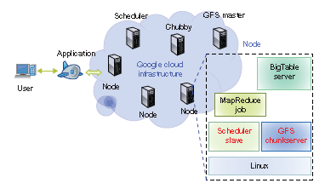
Функциональная модель
- Компоненты GAE обеспечивают следующую функциональность:
  - Datastore - Хранилище данных. Объектно-ориентированная, распределенная служба хранения структурированных данных на основе технологий BigTable.
  - Среда исполнения приложений - образует платформу для разработки и исполнения масшабируемых веб приложений. Языки: Java, Python.
  - SDK – инструменты разработки приложений. Позволяет тестировать приложения локально и загружать их в облако GAE4;
  - Административная консоль – используется для управления приложениями пользователей в цикле разработки, вместо использования физических ресурсов облака.
  - GAE web service infrastructure – предоставляет специальный интерфейс , обеспечивающий гибкость использования и управление ресурсами системы хранения и сетевыми ресурсами.

Облачная платформа Amazon Web Services - AWS. Архитектура, базовые сервисы (EC2, EBS, SSS (S3), SNS, SQS), регионы и зоны доступности.

- (AWS) — инфраструктура платформ облачных веб-сервисов, представленная компанией Amazon в начале 2006 года;
- В инфраструктуре AWS представлено много сервисов для предоставления различных услуг, таких как:
  - хранение данных (файловый хостинг, распределённые хранилища данных),
  - аренда виртуальных серверов,
  - предоставление вычислительных мощностей и др.
В 2015 г. AWS имел более миллиона активных клиентов каждый месяц из 190 стран, в том числе около 2000 правительственных учреждений, 5000 учебных заведений и более 17500 некоммерческих организаций
Архитектура AWS
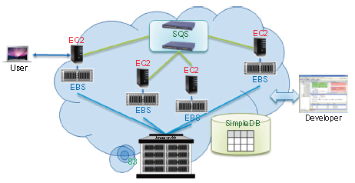

- EC2 – Elastic Compute Cloud; SQS – Simple QueueService; EBS – Elasyic block Service; S3 – Simple Storage Service; SNS – Simple Notification Service.
Amazon Elastic Compute Cloud (EC2) — это облачный сервис, предоставляющий:
  - виртуальные сервера
  - 2 вида хранилищ данных:
    - краткосрочное (исчезает вместе с ВМ)
    - блочное (остается при удалении ВМ).
  - балансировщик нагрузки.
С помощью EC2 можно:
  - создать Amazon Machine Image (AMI), который будет содержать ваши приложения, библиотеки, данные и связанные с ними конфигурационные параметры. Или использовать заранее настроенные шаблоны образов для работы;
  - загрузить AMI в Amazon S3. Amazon EC2 предоставляет инструменты для хранения AMI. Amazon S3 обеспечивает безопасное, надёжное и быстрое хранилище для хранения образов;
  - использовать Amazon EC2 Веб-сервис для настройки безопасности и сетевого доступа;
  - выбирать тип(ы) операционной системы, какой вам необходим, запустить, завершить, или контролировать несколько AMI по мере необходимости, используя API Веб-сервиса, или различных инструментов управления, которые предусмотрены;
  - Балансировка нагрузки и автомасштабирование. Можно создать правила при которых станет возможно автоматически увеличить количество серверов, если один или несколько серверов несправляются с нагрузкой.
  - использовать Amazon EC2 Веб-сервис для настройки безопасности и сетевого доступа;
  - определить необходимость работать в нескольких местах, использовать статический IP или другие варианты;
  - платить только за ресурсы, которые вы собираетесь потреблять, такие как время или передача данных.

- EBS (Elastic Block Storage) — это один из типов
- хранилища используемых в инстансах (виртуальных мащинах) EC2.
- • Диски, создаваемые по этой технологии не зависимы от VPS-ноды и расположены на специальных Storage серверах, в отличии от Instance хранилищ, которые расположены непосредственно на серверах виртуализации.
- • Используя EBS, к запущенным серверам можно “наживую” добавлять диски любого размера.
Возможности Amazon EBS
- Высокопроизводительные тома. Можно выбрать тома на основе твердотельных (SSD) или жестких (HDD) дисков, чтобы обеспечить производительность, необходимую самым требовательным приложениям.
- Доступность. Каждый том Amazon EBS обеспечивает проектную доступность на уровне 99,999 % и автоматически реплицируется в своей зоне доступности, что гарантирует защиту приложений на случай отказа компонентов.
- Шифрование. Шифрование Amazon EBS эффективно поддерживает работу с данными при хранении и передаче между инстансами EC2 и томами EBS.
- Управление доступом. Гибкие политики управления доступом Amazon позволяют определять, кому разрешен доступ к томам EBS. Такой подход обеспечивает безопасный доступ к данным.
- Снимки состояния. Для защиты данных используются снимки состояния томов EBS на момент времени, которые направляются на долгосрочное хранение в Amazon S3.

- Amazon Simple Storage Service (Amazon S3) — это хранилище объектов с простым интерфейсом веб-сервисов для хранения и извлечения любого объема данных практически из любого ресурса сети.
- Amazon S3 можно использовать в качестве:
  - основного хранилища для приложений, которые изначально были предусмотрены для облака;
  - в качестве массового репозитория или «озера данных» для аналитики;
  - а также в качестве целевого объекта резервного копирования и восстановления (в том числе аварийного);
  - а также для бессерверных вычислений (AWS Lambda).
- Онлайновая веб-служба, предлагаемая Amazon Web Services, предоставляющая возможность для хранения и получения любого объёма данных, в любое время из любой точки сети, так называемый файловый хостинг.
- С помощью Amazon S3 достигается высокая масштабируемость, надёжность, высокая скорость и недорогая инфраструктура хранения данных.
- Впервые появилась в марте 2006 года в США^{[1]} и в ноябре 2007 года в Европе.^{[2]}
- Amazon S3 используется многими другими сервисами для хранения и хостинга файлов. Например, сервисы хранения и обмена файлов Dropbox и Ubuntu One, веб-сайты Twitter и Woot.com, загрузчик игры Minecraft.
- К бакетам S3 можно применять разного рода политики безопасности: делать их приватными, публичными, а так же разделять права между пользователями.
- • S3 может логгировать запросы и складывать отчёты в отдельный бакет. Это удобно при расследовании, когда много пользователей или приложений имеют доступ к сервису.
- • Загрузка, удаление и другие операции доступны по REST или SOAP, так же возможно шифрование канала передачи данных с S3.
- Можно встроить BitTorrent протокол c заменой http, как основного протокола скачивания файлов.
- Предоставляется 99.999999999% гарантия целостности и 99.99% гарантия доступности файлов в год (около 4-х часов недоступности в год).
- S3 так же предполагает версионность файлов.
Всегда можно восстановить файл предыдущей версии, т.е. откатиться до нужного состояния.
Пространство имен бакетов одно на всех пользователей, поэтому названия бакетов должны быть уникальными

- SQS — сервис для построения очередей событий.
- Amazon SQS принимает сообщения и передает их серверам, подписанным на очередь сообщений.
- Система обмена сообщениями позволяет многим компьютерам обмениваться информацией, не имея никаких сведений друг о друге.
- Сервис принимает очереди сообщений для хранения.
- При использовании Amazon SQS, разработчики могут просто переместить данные, распределённые между компонентами своих приложений, которые выполняют различные задачи, не теряя при этом сообщения.
- При этом достигается высокая масштабируемость и надёжность.
- Входит в инфраструктуру сервисов Amazon Web Services.
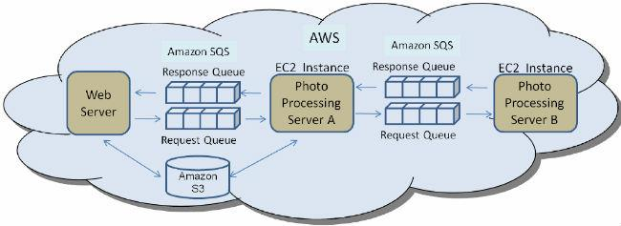

- Amazon Simple Notification Service (Amazon SNS) — это быстрый, гибкий, полностью управляемый сервис push-уведомлений, который позволяет отправлять сообщения отдельным пользователям или рассылать их большому количеству получателей.
- Amazon SNS дает возможность без лишних сложностей и затрат отправлять push- уведомления на мобильные устройства пользователей, отправлять сообщения на электронную почту и даже в другие распределенные сервисы.
- Amazon SNS позволяет отправлять уведомления на устройства Apple, Google, устройства с Fire OS и Windows, а также на устройства с Android в Китае через Baidu Cloud Push. Amazon SNS можно использовать для отправки SMS пользователям мобильных устройств по всему миру.
- Кроме этих конечных точек Amazon SNS также может передавать сообщения в Amazon Simple Queue Service (SQS), в функции AWS Lambda или в любые конечные точки HTTP.

Глобальная сеть регионов AWS
- 2020. Облако AWS охватывает 77 зон доступности в 24 географических регионах по всему миру (254 стран). В ближайшее время планируется создать еще 18 зон доступности и 6 регионов AWS в Австралии, Индии, Индонезии, Японии, Испании и Швейцарии.

Зоны доступности AWS
- Зона доступности – это один или несколько центров обработки данных с резервным источником питания, сетевой конфигурацией и подключением в регионе AWS.
- Зоны доступности позволяют обеспечить для приложений и баз данных в рабочей среде повышенный уровень доступности, отказоустойчивость и возможность масштабирования.
- Все зоны доступности в регионе AWS объединены в полностью резервированную выделенную сеть из оптоволокна с высокой пропускной способностью и низким уровнем задержек, которая обеспечивает высокую скорость и низкие задержки при передаче данных между зонами доступности.
- Весь трафик между зонами доступности зашифрован.
- Производительность сети достаточна для синхронной репликации между зонами доступности.
- Каждая зона доступности физически расположена на большом расстоянии (много километров) от любой другой зоны доступности, хотя все они находятся в пределах 100 км (60 миль) друг от друга.
Локальные зоны AWS
- AWS Local Zones – это тип развертывания инфраструктуры AWS, позволяющий размещать вычислительные ресурсы, хранилища, базы данных и отдельные сервисы AWS рядом с крупными промышленными и ИТ-центрами с большой численностью населения.
- С помощью сервиса AWS Local Zones можно легко запускать приложения, для которых требуется задержка менее десяти миллисекунд, ближе к конечным пользователям в конкретном географическом регионе.
- Сервис AWS Local Zones общедоступен в Лос-Анджелесе. Кроме того, он доступен в ознакомительной версии в Бостоне, Хьюстоне и Майами.
- Сервис AWS Local Zones расширяет регионы AWS, находящиеся в географической близости от конечных пользователей, для запуска чувствительных к задержкам приложений с использованием таких сервисов AWS, как Amazon Elastic Compute Cloud, Amazon Virtual Private Cloud, Amazon Elastic Block Store, Amazon FSx, Amazon Elastic Load Balancing, Amazon EMR, Amazon ElastiCache, Amazon Elastic Kubernetes Service, Amazon Elastic Container Service и Amazon Relational Database Service.

AWS. Сервис Вычисления, состав основных услуг. Сервис Хранилище, состав основных услуг.

Вычисления (compute)
Основные сервисы:
- Amazon EC2 (Elastic Compute Cloud) — виртуальные серверы в облаке.
  - Типы инстансов: General purpose, Compute/Memory/Storage optimized, Accelerated (GPU).
  - Автомасштабирование: Auto Scaling Groups.
  - Платежные модели: On-Demand, Reserved Instances, Spot Instances.
- Amazon Elastic Container Registry (ECR) – это полностью управляемый реестр контейнеров, который упрощает хранение, управление, публикацию и развертывание образов контейнеров и артефактов в любом месте.

- AWS Lambda — бессерверные функции (FaaS).
  - Запуск кода без управления серверами.
  - Оплата за миллисекунды выполнения.
  - Интеграция с 200+ сервисами AWS.
- AWS Elastic Beanstalk — PaaS для развертывания приложений.
  - Поддержка Java, .NET, Node.js, Python, Ruby, Go, Docker.
  - Автоматическое управление инфраструктурой.
- Amazon ECS (Elastic Container Service) — оркестрация контейнеров Docker.
  - Управляемый сервис.
  - Интеграция с ALB, CloudWatch, IAM.
- Amazon EKS (Elastic Kubernetes Service) — управляемый Kubernetes.
  - Полная совместимость с K8s API.
  - Автомасштабирование нод.
- AWS Batch — пакетная обработка задач.
  - Динамическое выделение ресурсов.
  - Интеграция с Spot Instances.
- AWS Lightsail — упрощенные виртуальные серверы.
  - Фиксированная конфигурация.
  - Для простых проектов.
Хранилища (storage)
Основные сервисы:
- Amazon S3 (Simple Storage Service) — объектное хранилище.
  - Классы хранения: S3 Standard, Intelligent-Tiering, Glacier (архив).
  - Функции: Versioning, Lifecycle policies, Replication.
  - Использование: Статические файлы, бэкапы, данные аналитики.
- Amazon EBS (Elastic Block Store) — блочное хранилище для EC2.
  - Типы томов: gp3/gp2 (general purpose), io1/io2 (high IOPS), st1/sc1 (throughput optimized).
  - Снапшоты, шифрование.
  - Для ОС, БД, корневых разделов.
- Amazon EFS (Elastic File System) — сетевое файловое хранилище NFS.
  - Одновременный доступ с множества EC2.
  - Автомасштабируемое.
- Amazon S3 Glacier — архивное хранилище.
  - Экстремально низкая стоимость.
  - Длительное время доступа (minutes to hours).
- AWS Storage Gateway — гибридное хранилище.
  - Интеграция локальных систем с облачными хранилищами.

AWS. Сервис База данных, состав основных услуг. Сервис Миграция, состав основных услуг.

Aws базы данных
Реляционные (SQL):
- Amazon RDS — управляемые MySQL, PostgreSQL, MariaDB, Oracle, SQL Server. Автоматические бэкапы, патчинг, репликация.
- Amazon Aurora — высокопроизводительный движок от AWS с совместимостью с MySQL/PostgreSQL. В 5 раз быстрее стандартных БД.
NoSQL:
- Amazon DynamoDB — ключ-значение хранилище. Автоматическое масштабирование, миллионы запросов в секунду.
- Amazon DocumentDB — документная БД, совместимая с MongoDB API.
- Amazon Keyspaces — широкостолбцовая БД, совместимая с Apache Cassandra.
- Amazon SimpleDB – это высокодоступное хранилище данных NoSQL, которое полностью обеспечивает администрирование баз данных.
- Разработчик с помощью запросов веб-сервисов сохраняет элементы данных и обращается к ним, а Amazon SimpleDB делает все остальное.
- Типичные примеры использования
- Ведение логов
- Интернет-игры
- Индексация метаданных объектов Amazon S3

Специализированные:
- Amazon Redshift — хранилище данных для бизнес-аналитики. Columnar storage, обработка петабайтов.
- Amazon ElastiCache — in-memory кэш (Redis/Memcached) для снижения нагрузки на БД.
- Amazon Neptune — графовая база данных для связных данных.
- Amazon Timestream — временные ряды для IoT и аналитики.

Aws миграция
Для баз данных:
- AWS DMS (Database Migration Service) — непрерывная репликация БД с минимальным простоем. Конвертирует между разными СУБД.
- AWS SCT (Schema Conversion Tool) — конвертация схемы БД при переходе между разными типами СУБД.
Для серверов:
- AWS SMS (Server Migration Service) — миграция виртуальных машин (VMware, Hyper-V) в EC2.
- AWS MGN (Application Migration Service) — реплатформинг приложений при миграции.
Для данных:
- AWS DataSync — быстрое перемещение файлов и объектов между локальными и облачными хранилищами.
- AWS Snow Family — физическая транспортировка данных:
  - Snowcone — 8 ТБ (переносной)
  - Snowball — 80 ТБ
  - Snowball Edge — это устройства переноса данных объемом 100 ТБ с —встроенными функциями хранения и вычисления.
  - Snowmobile — экзабайты (грузовик с контейнером)
Управление миграцией:
- AWS Migration Hub — единая панель для отслеживания всех миграционных проектов.
- AWS Application Discovery Service — автоматическое обнаружение серверов и зависимостей в локальной инфраструктуре.

Хранение данных в AWS. Apache Hadoop в Amazon EMR.

- Amazon EMR предоставляет управляемую платформу Hadoop для простого, быстрого и недорогого распределения и обработки больших объемов данных в инстансах EC2 с динамическим масштабированием.
- В Amazon EMR можно также запускать другие известные распределенные инфраструктуры, включая Apache Spark, HBase, Presto и Flink, и работать с данными, находящимися в других хранилищах данных AWS, таких как Amazon S3 и Amazon DynamoDB.
- Amazon EMR безопасно и надежно выполняет обработку больших данных для различных примеров использования, включая анализ журналов, индексацию веб-сайтов, трансформацию данных (ETL), машинное обучение, финансовый анализ, научное моделирование и биоинформатику.

Платформа Microsoft Microsoft Azure. Обзор служб Microsoft Azure.

- Microsoft Azure — это открытая и гибкая облачная платформа, позволяющая быстро создавать, развертывать и управлять приложениями в глобальной сети центров обработки данных под управлением Майкрософт.
- Приложения можно разрабатывать с помощью любого языка, инструмента или платформы.
- Кроме того, приложения в общедоступном облаке можно интегрировать с имеющейся ИТ-средой предприятия.
- Azure предоставляет более 100 служб, позволяющих решать любые задачи: от запуска существующих приложений в виртуальных машинах до освоения новых парадигм программного обеспечения, таких как интеллектуальные боты и смешанная реальность.
- Например, платформа Azure предоставляет службы ИИ и машинного обучения, позволяющие вести естественное взаимодействие с пользователями посредством зрения, слуха и речи.
- Она также предоставляет решения для хранения, которые динамически увеличиваются для размещения больших объемов данных.
- Службы Azure реализуют решения, которые невозможны без облака.

Обзор служб Azure
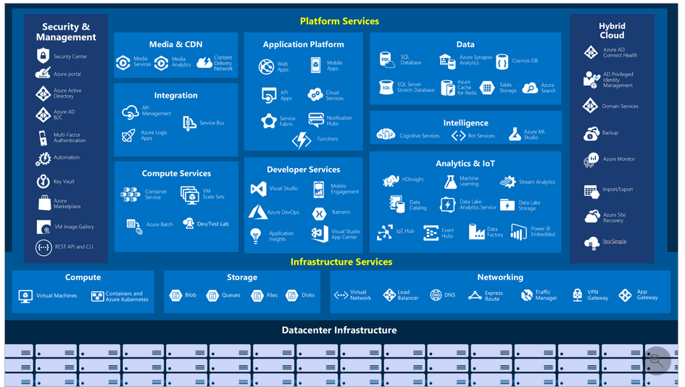

- Наиболее популярные:
- Вычисления, Сеть, Хранилище, Мобильные приложения, Базы данных, Веб-службы, Интернет вещей, Большие данные, ИИ, DevOps

Вычислительные службы Microsoft Azure. Службы базы данных Microsoft Azure.

Вычислительные службы
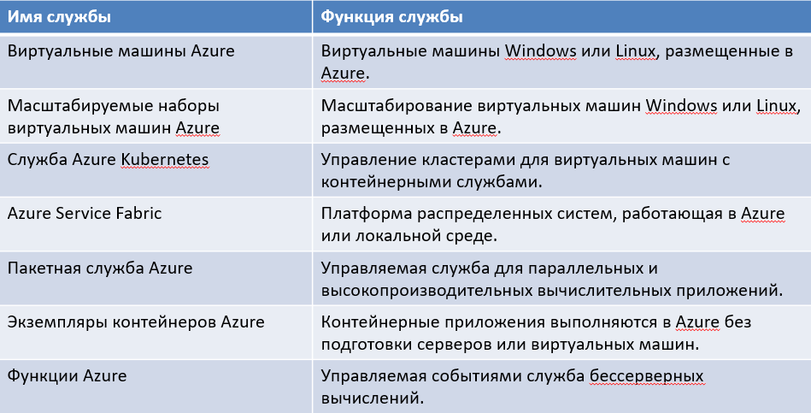

Службы вычислений — это одна из основных причин того, что компании переходят на платформу Azure.
Azure предоставляет широкий выбор вариантов для размещения приложений и служб.

Базы данных
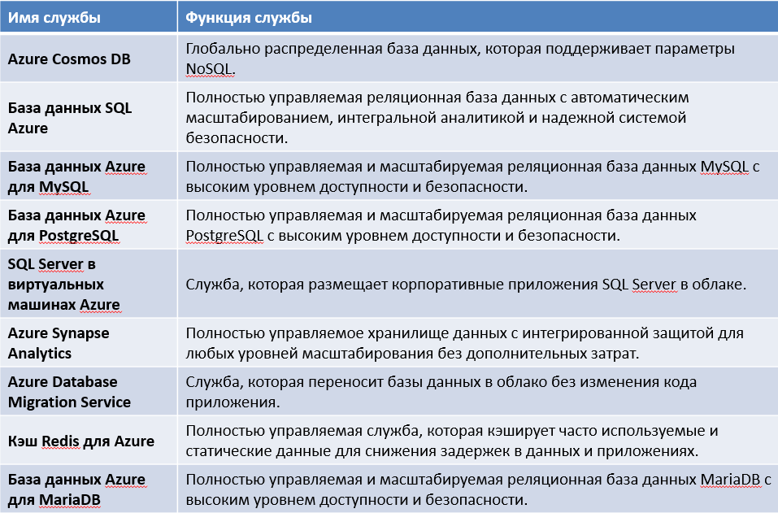

Обеспечения высокой доступности в Azure. Набор доступности. Домены отказа и обновлений. Зона доступности.

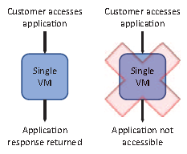
Одна точка отказа
- Приложение который работает на одной виртуальной машине не может обеспечить бесперебойную работу так оно имеет единую точку отказа. Если эта одна виртуальная машина станет недоступно, недоступным станет и приложение работающее на этой машине.

Методы обеспечения высокой доступности в Azure
- Все центры обработки данных Azure созданы для обеспечения высокой доступности. Резервные источники питания, несколько сетевых подключений и запасные массивы ивы хранения данных - это лишь некоторые из основных концепции избыточности, которые предоставляет Azure и управляет ими.
- Однако вся это избыточность ресурсов предоставляемая приложениям не может помочь, если приложение исполняется на одной виртуальной машине.
- Чтобы обеспечить высокую доступность приложения в Azure реализованы следующие методы гарантирующие такую доступность для рабочих нагрузок IaaS:
  - Группы доступности;
  - Домен сбоя;
  - Домен обновления;
  - Зона доступности.
Резервирование ВМ с помощью группы доступности

- Группа доступности (availability set) – это метод логического группирования виртуальных машин работающих в одной зоне, путем распределения их по одной в разных стойках центра обработки данных Azure.
- Azure предоставляет ресурс под названием «группа доступности», и связь нескольких виртуальных машин с этим ресурсом обеспечивает им высокую доступность, так как они размещаются на отдельных физических стойках в центре обработки данных Azure.
- Для достижения этой цели группы доступности содержат домен сбоя и домен обновления.
- Важно отметить, что группы доступности реализуют высокую доступность в пределах центра обработки данных

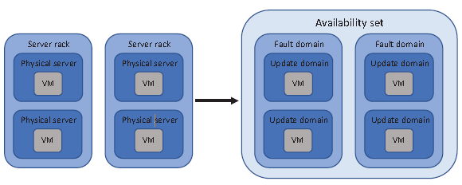
Домен обновления 1
Домен обновления 2
Домен сбоя 1
Домен сбоя 2

Домены сбоев (отказов)
- Домен сбоя (FD) — это группа ВМ, которые используют общий источник питания и сетевой коммутатор.
- Домены сбоя обеспечивают высокую доступность в случае внепланового простоя из-за сбоя оборудования, питания или сети. Пользователи не могут настраивать домены сбоя.
- Когда виртуальная машина создается и включается в группу доступности, она размещается в домене сбоя.
- По умолчанию каждая группа доступности имеет 2 или 3 домена сбоя, в зависимости от регионов Azure.
- Домены сбоя связаны с физическими стойками в центре обработки данных Azure.
- Домен отказов - это логическая группа оборудования в центре обработки данных Azure.
- Формирование домена отказов – это способ резервирование аппаратных средств на случай различных видов аварийных ситуаций, которые могут возникнуть в процессе работы ЦОД:
  - Выход из строя аппаратных средств серверов;
  - Отказы в системах электропитания и охлаждения;
  - Отказы в работе сетевого оборудования;
  - Отказы в работе систем хранения на которых располагаются управляемые диски ВМ.
- Домен отказов содержит оборудование с общим питанием или сетевым оборудованием.
- Платформа Azure логически назначает кластеры хранения доменам сбоя, чтобы гарантировать, что управляемые диски виртуальных машин, распределенных по доменам сбоев, также распределяются по соответствующим кластерам хранения.
- Azure сам формирует эти домены и отслеживает процесс распределения вновь создаваемых виртуальных машин по доменам отказа.
- Пользователи не контролируют наличие и формирование доменов отказа. Azure обеспечивает, чтобы для приложений пользователя всегда были доступные виртуальные машины, даже если откажет электропитание или сеть в отдельных стойках ЦОД.

Домены обновлений
- Помимо аппаратных отказов, причиной неработоспособности ВМ может быть проведение операций по обновлению ПО, установке патчей ОС или проведение иных работ связанных с проведением планового обслуживания программных и аппаратных средств ЦОД.
- Для защиты от простоев в этих случаях в Azure формируются соответствующие логические группы - домены обновлений.
- Инженеры Azure выполняют (в основном автоматизированное) обслуживание и применяют обновления на всем физическом оборудовании только в одном домене обновления, а затем проводят такие же операции обслуживания всего оборудования в следующем домене обновления.
- Такой порядок проведения обслуживания применяется для того, чтобы не все виртуальные машины, входящие в одну группу доступности были остановлены одновременно при выполнении технического обслуживания.

Резервирование инфраструктуры с помощью зон доступности

- Группы доступности обеспечивают резервирования ресурсов инфраструктуры в рамках одного ЦОД (одной зоны) Azure. Они бесполезны при отказах всего ЦОД.
- Зоны доступности (availability zone) - это физически отдельные центры обработки данных, которые работают на независимых системах жизнеобеспечения, таких как электропитание, охлаждение и сетевое оборудование подключения к сети.
- Каждый регион Azure, поддерживающий Зоны доступности предоставляет три зоны.
- Виртуальные сетевые ресурсы Azure, такие как общедоступные IP-адреса и балансировщики нагрузки, могут охватывать все зоны в регионе, чтобы обеспечить избыточность не только для виртуальных машин, но и для сетевого оборудования.

Организация сетевых ресурсов в зонах доступности

- Когда сетевые ресурсы подключены к одному центру обработки данных Azure, или зоне то, сбой в этом ЦОД приводит к тому, что все приложение становится недоступным для клиент.
- Не имеет значения, что другие виртуальные машины продолжают работать в других зонах. Без подключения к сети для распределения трафика от ваших клиентов весь приложение недоступно.
- Общедоступный IP-адрес, охватывающий зоны доступности, обеспечивает единую точку входа для клиентов, чтобы связаться с вашим балансировщиком нагрузки, а затем распределить поток запросов между доступными виртуальными машинами.

Работа с большими данными в Azure. Azure HDInsight и стек технологий Apache Hadoop. HDInsight и Интернет вещей.

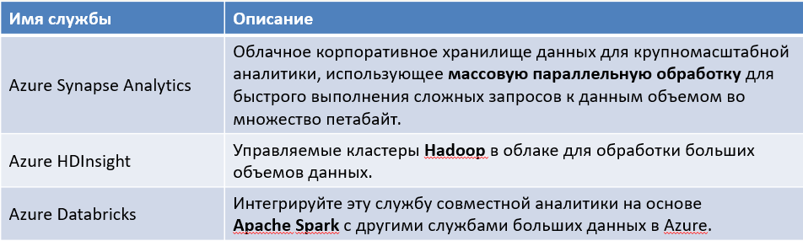
- Под большими данными мы понимаем большие объемы данных.
- В метеорологических и коммуникационных системах, геномных исследованиях, на платформах визуализации и во многих других сценариях могут генерироваться сотни гигабайтов данных.
- При таких объемах значительно усложняются процессы анализа данных и принятия решений. Зачастую объем данных настолько велик, что традиционные подходы к обработке и анализу попросту не работают.
- Для сценариев с большими наборами данных были разработаны кластерные технологии с открытым исходным кодом.
- Azure предлагает широкий спектр технологий и услуг для обработки и анализа больших данных.

Azure HDInsight — это управляемый облачный сервис Apache Hadoop от Microsoft для обработки больших данных.
Стек технологий Apache Hadoop в HDInsight:
- HDFS — распределенная файловая система
- YARN — управление ресурсами кластера
- MapReduce — фреймворк для распределенной обработки
- Hive — SQL-подобный запросы к данным
- Pig — скриптовый язык для преобразования данных
- HBase — NoSQL база данных
- Spark — обработка в памяти для аналитики
- Kafka — потоковая обработка в реальном времени
- Storm — обработка потоковых данных

Интернет вещей
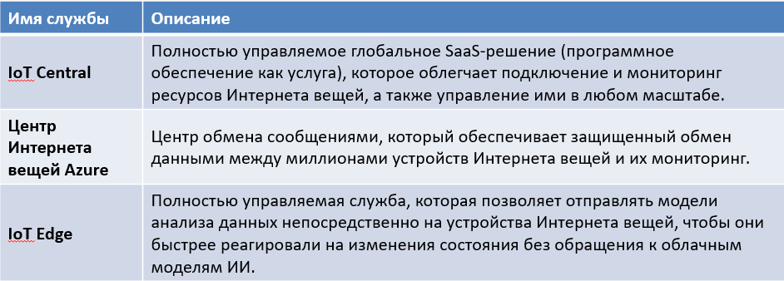

- В персональные цифровые помощники превратились смартфоны, умные часы, умные термостаты и даже умные холодильники.
- Повсеместное использование персональных компьютеров.
- Возможность доступа к ценной информации любых устройств, поддерживающих подключение к Интернет.
- Концепция Интернета вещей заключается в возможности сбора данных устройствами и их анализа на основе моделей полученных из облака.
- В Azure существует ряд служб, которые позволяют реализовать комплексные решения для Интернета вещей.

Система виртуализации с открытым кодом OpenNebula.

OpenNebula — открытая система виртуализации для управления облачными инфраструктурами (частными, публичными, гибридными).
Ключевые компоненты:
- Front-end — узел управления с OpenNebula Services
- Hosts — гипервизорные узлы (KVM, VMware, LXC)
- Datastores — хранилища образов (LVM, Ceph, NFS, GlusterFS)
- Virtual Networks — программно-определяемые сети
Архитектура:
- Ядро (Core) — управление жизненным циклом ВМ
- Драйверы — для гипервизоров, хранилищ, сетей
- Sunstone — веб-интерфейс
- CLI/API — управление через командную строку и REST API
Особенности:
- Поддержка множества гипервизоров (KVM, VMware, Xen, LXC)
- Multi-tenancy с изоляцией
- Автомасштабирование групп ВМ
- Мониторинг и учёт ресурсов
- Интеграция с внешними облаками (AWS, Azure)
Использование:
- Частные облака для организаций
- Виртуальные дата-центры
- Разработка и тестирование

Причины появления культуры DevOps. Цели и задачи DevOps.

- DevOps - это новый термин
- Суть DevOps - это культура разработки программного обеспечения, объединяющая программное обеспечение разработки (dev) и операции с программным обеспечением (ops).
- Есть много разных интерпретаций того, что это объединение действительно означает.
- Означает ли это, что каждый должен быть разработчиком?
- Означает ли это разработчики в конечном итоге несут ответственность за непрерывную работу конечных продуктов?
- Чтобы понять эти вопросы, вы должны сначала понять, почему существует DevOps

Причины появления

- Творчество vs. порядок
- Разработка ПО — творческий процесс. Управление творческим процессом предполагает гибкость и умение не мешать.
- Собственно, методология Agile предназначена именно из этого:
  - ее цель — управлять хаосом, минимально его упорядочивая. И это, действительно хорошо: при правильно примененном подходе Agile получается неплохой продукт.
- Эксплуатация же, напротив, требует абсолютно четкого знания обо всех элементах системы, конфигурациях, потенциальных точках нестабильности и т. п. Здесь властвует ITIL и ему подобные методологии.
- Конфликт подходов к настройке среды развертывания:
  - Разработчик: - «нам проще написать свое, чем разбираться в чужом»
    - Разработчику проще написать 100 строк кода, чем разбираться в документации и конфигах.
    - Разработчик не будет разбираться в конфигурации инфраструктуры и сделает все «по умолчанию» + по советам со StackOverflow.
  - Сисадмин: - создание требуемой конфигурации окружения из нескольких разных систем выполняется только с помощью:
    - Скриптов и Параметров окружения, или с помощью того и другого.
    - Админ не полезет в код, пока не поймет, что это единственно возможный вариант, точно так же как разработчик не полезет в конфиги.
- Налицо вывод:
Сисадмин и программист разработчик имеют абсолютно разные компетенции.

- Разработка против эксплуатации
- Традиционно разработка и эксплуатация определяют два разных набора навыков, требующих разных профессионалов.
- Два набора профессионалов часто образуют конфликтующие “племена” внутри компании, потому что у них конфликтующие приоритеты.
- Это вызывает множество ненужных трений.
- Изменения против стабильности
- Программным инженерам необходимо постоянно вносить изменения, чтобы включать новые функции, исправлять ошибки, оптимизировать производительность разрабатываемого ПО.
- Администраторам (ИТ-специалистам) необходимо поддерживать стабильность среды для непрерывной работы.
- По мнению разработчиков программного обеспечения, невозможность выпускать обновления без быстрой адаптации инфраструктуры, что замедляет их работу.
- Администраторы считают, что частые изменения инфраструктуры нарушают их работу.
- Этот конфликт приоритетов кажется непримиримым и вызывает постоянные трения между двумя командами.
- Среда разработки и производственная среда
- Многие конфликты между разработкой и эксплуатацией вызваны несоответствиями между разными средами.
- Программное обеспечение часто отлично работает в среде разработки и ломается когда оно запускается в производственном окружении.
- Помимо проблем с масштабируемостью, многие проблемы производственной среды вызваны различиями в конфигурации, такими как разные версии ПО, зависимости версиий, разные уровни исправлений ОС, разные аппаратные стеки или просто разные конфигурации.
- Контроль качества (QA)
- В гражданской войне между разработкой и эксплуатацией жертвой оказывается обеспечение качества (QA).
- Специалистов группы контроля качества (QA) часто обвиняют в том, что они не нашли очевидных ошибок, которые просочились в производственную среду.
- Их проблемы часто сводятся к тому, что среда контроля качества, которую они используют, часто отличается от среды разработки и производственной среды.
- Это еще больше усложняет ситуацию:
  - когда производственная среда не может быть воспроизведена ни в среде разработки, ни в тестовой среде контроля качества.

- Детализация журналов
- Разработчикам часто нужны журналы с высоким уровнем детализации, чтобы фиксировать сведения об ошибках.
- Сисадмины часто предпочитают менее детализированные журналы, чтобы снизить потребление ресурсов на производственных серверах.
- Так что даже когда журналы есть, разработчики часто не могут собрать информацию из журналов производства.
- А так как, конфиденциальность данных становится все более серьезной проблемой, компания часто усиливает ограничительную политику при доступе к журналам.

Цели и задачи DevOps

- Поскольку процессы девопс охватывают весь цикл поставки ПО, выделяют несколько основных целей этого подхода:
  - сокращение времени для выхода на рынок;
  - снижение частоты отказов новых релизов;
  - сокращение времени выполнения исправлений;
  - уменьшение количества времени на восстановления при сбое новой версии или других случаях отключения текущей системы.
- Цели DevOps достигаются через решение следующих задач:
  - согласование процессов разработки и поставки ПО с эксплуатацией;
  - автоматизация процессов разработки, тестирования и развертывания;
  - непрерывное тестирование качества приложений;
  - управление ИТ-инфраструктурой как кодом;
  - управление изменениями;

DevOps. Инфраструктура как код. Изоляция вариантов развертывания.

Инфраструктура как код
- Идея IaC (Infrastructure as Code) состоит в том, чтобы явно зафиксировать все требования к инфраструктуре в виде недвусмысленного кода на некотором формальном языке:
  - YAML, JSON, HCL
  - Язык DSL (Chef, Puppet, Ansible и т.д.)
  - Ruby, Python, Go, PowerShell, …
- Код описания конфигурации не подлежит интерпретации человеком и может точно выполняться компьютерами, в результате обеспечивается согласованность конфигураций разных сред развертывания ПО.
- Сегодня IaC это основа облачных вычислений и неотъемлемая часть DevOps.

Инфраструктурные слои
- Инфраструктурный репозиторий включает:
  - Репозиторий с инфраструктурным кодом
  - Иерархия и слои – окружение, роли, модули
  - Внешние зависимости
  - Переменные
  - Инструменты и конфигурации для инструментов
  - Тесты и документация

Разрешение конфликтов между разными видами ПО инфраструктуры и различными версиями разрертываемого ПО
- Эта проблема возникает, когда необходимо развернуть ПО на серверах:
  - имеющих разные версии ОС, системных библиотек, сервисов и сетевых служб;
  - На которых уже установлены другие версии разрабатываемого ПО.
- Возможные решения:
  - Ручная установка «заново» системы начиная с установки ОС, ПО стандартных служб и кончая установкой созданного ПО.
  - Использование ПО для клонирования дисков, например Ghost, Acronix и т.п.
- Недостатки:
  - Большая длительность процесса развертывания.
- Современное решение: - изоляция вариантов развертывания друг от друга.

Изоляция вариантов развертывания ПО
- Избежать конфликтов между разными версиями разворачиваемого ПО, а также проблем с совместимостью ПО узлов с развертываемым ПО можно используя возможности изоляции разных версий развертываемого ПО с помощью применения технологий виртуализации:
  - Виртуальных машин
  - Контейнеров
- Виртуальные машины:
  - идеальное решение, позволяющее быстро разворачивать требуемую среду развертывания, быстро вносить изменения, легко устранять отказы и аварии ВМ, путем ее перезапуска из образа.
  - Недостатки ВМ:
    - Образы это двоичные файлы ВМ поэтому их трудно использовать в системах управления версиями.
    - Из-за больших размеров ВМ не удается обеспечить высокую плотность размещения приложений на одном физическом сервере.
Изоляция ПО с помощью Контейнеров
- Контейнеры:
  - обеспечивают легкую (в смысле потребляемых ресурсов) изоляцию, которая позволяет ядру системы повторное использование модулей и драйверов ОС в пакетах приложений, которые изолированы такими методами, как cgroups, пространства имен (namespaces) и chroots.
  - запуск контейнера - это просто запуск процесса, а не загрузка ОС и приложений, что позволяет быстро запускать и уничтожать контейнеры.
  - поскольку текстовые файлы могут описывать контейнеры, для контейнеров можно применять ПО контроля версий, а также автоматизированные конвейеры сборки для описаний контейнеров
  - Недостатки конвейеров:
    - Изоляция контейнеров слабее, чем у виртуальных машин, но во многих сценариях хостинга этого достаточно, когда доверенное программное обеспечение использует один и тот же хостинг-ресурс.

Концепция DevOps CI/CD. Методология непрерывного развертывания. Инструменты DevOps. Конвейер DevOps.

Continuous Integration & Continuous Delivery – конвейер для создания качественного ПО
- Непрерывная интеграция (Continuous Integration, CI) и непрерывное развертывание (Continuous Delivery, CD) — это концепция методологии DevOps.
- Цель - уменьшить количество ошибок в программном коде, ускорить процесс их выявления и повысить качество выпускаемого продукта.
- Cуть CI\CD в регулярном изменении программного кода (по несколько раз в день).
- Далее программный код вносится в репозиторий с последующей сборкой и его тестирования.
- Тестирования проводятся после каждого изменения программного кода.
- Данная концепция позволяет обнаружить ошибки на более раннем этапе, что поможет сэкономить время на его устранение, ведь чем позднее найдена ошибка, тем труднее ее исправить.
- И, конечно, без доставки ПО до потребителя сложно себе представить использование ПО. Поэтому CD является обязательной частью для хорошо работающего DevOps.

Непрерывное развертывание Предполагает:
- Развертывание осуществляется чаще — вплоть до нескольких раз в день. Это сокращает время ввода в действие новых возможностей.
- Частые развертывания ускоряют получение отзывов на новые особенности и изменения в коде. Разработчикам не приходится вспоминать, что делалось в прошлом месяце.
- Чтобы развертывание протекало быстрее, создание тестового окружения и собственно тестирование должны осуществляться автоматически, иначе на это будет уходить слишком много сил.
- Автоматизация улучшает воспроизводимость окружения: если тестовое окружение было благополучно создано, ту же автоматизированную процедуру можно использовать для создания рабочего окружения практически с той же конфигурацией. Как следствие, проблемы, вызванные ошибками в конфигурации, не будут возникать в рабочем окружении.
- Кроме того, автоматизация дает больше гибкости. Тестовые окружения можно создавать по мере необходимости.
- Автоматизация тестирования упрощает воспроизведение ошибок. Поскольку во время каждого теста выполняется одна и та же последовательность действий, с процедурой выполнения теста не связано никаких ошибок.

Преимущества непрерывного развертывания
- Заключается в размещении продукта на рынке и оценке его востребованности с минимальными затратами. Здесь ключевую роль играет непрерывное развертывание за счет сокращения сроков внедрения.
Непрерывное развертывание дает конкурентные преимущества, за счет быстрого внесения изменений в продукт и выявления таким образом перспективных направлений развития
Что дает методология непрерывного развертывания
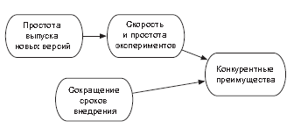
Мотивация использования методологии непрерывного развертывания на предприятии
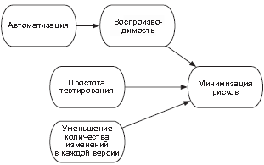

Цель непрерывного развертывания
- Обеспечить ритмичный, воспроизводимый процесс развертывания программного обеспечения во многом подобно тому, как непрерывная интеграция обеспечивает объединение всех изменений.
- Главным преимуществом непрерывного развертывания является уменьшение сроков ввода в эксплуатацию, однако эта методология способна предложить намного больше:
  - она уменьшает риски, сопутствующие разработке проектов,
  - гарантирует развертывание и запуск программного обеспечения в рабочем окружении.
- То есть любой проект сможет получить некоторые преимущества — даже если конкуренция не очень велика и сроки ввода в эксплуатацию (вывода на рынок) не играют важной роли.
Конвейер непрерывного развертывания

- Этап выпуска изменений включает действия, такие как сборка, модульное тестирование и статический анализ кода;
  - Приемочное тестирование - на данном этапе требуется сгенерировать необходимые тестовые окружения для выполнения приложения;
  - Тестирование пропускной способности.
  - Под пропускной способностью подразумевается не только производительность, но и масштабируемость.
  - В ходе исследовательского тестирования выполняется проверка работы приложения без какого-то строгого плана тестирования.
  - Развертывание в рабочем окружении включает установку приложения в другом окружении (ИС заказчика), и поэтому данный этап почти не несет никаких рисков.
  - В ходе эксплуатации приложения возникают такие проблемы, как необходимость мониторинга и наблюдение за сообщениями, появляющимися в файлах журналов.

Инфраструктура среды разработки
- Инфраструктура среды разработки включает в себя:
  - Технические средства серверов базовых и прикладных служб, рабочих машин разработчиков, компьютерную сеть, и т.п.
  - Системное программное обеспечение всех вычислительных узлов и активного сетевого оборудования.
  - Инструментальное и сервисное ПО;
  - Унаследованное ПО в виде библиотек классов, компонентов и т.п., созданные ектах.
  - Другое ПО и аппаратно-програмные комплексы используемые в проектировании продукта.
Подготовка инфраструктуры
- Подготовка инфраструктуры предполагает создание среды окружения соответствующей, той среде в которой продукт будет эксплуатироваться.
- Разные этапы процесса непрерывного развертывания требуют наличия на компьютере установленного программного обеспечения для выполнения приемочных тестов, тестов пропускной способности или исследовательских тестов.
- Этот процесс необходимо автоматизировать, так как развертывание вручную инфраструктуры для развертываемого приложения является крайне трудоемким этапом.
- Этот этап наиболее тяжело поддается автоматизации, что определяет важность использования любых средств направленных на его ускорения.
Какие есть инструменты у DevOps
- Каждый инструмент решает определенные задачи. Вот примеры некоторых из них:
  - Облачная инфраструктура – Amazon Web Services (AWS), Microsoft Azure
  - Система контроля версий – GitHub
  - Непрерывная интеграция – TeamCity, Jenkins, Gitlab CI
  - Инструмент для мониторинга – Prometheus, Zabbix, Nagios
  - Инструменты для работы с контейнерами – CoreOS, Docker, Kubernetes
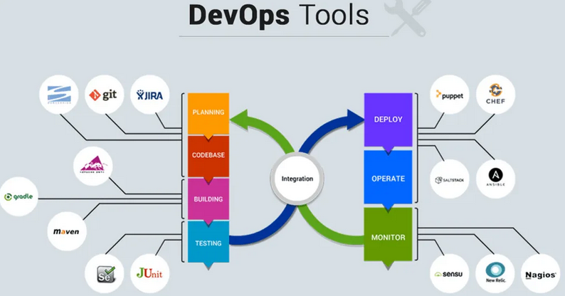

Конвеер
- Jenkins — это сервер непрерывной интеграции, написанный на Java.
- Он является чрезвычайно расширяемой системой из-за внушительной экосистемы разнообразных плагинов.
- Настройка пайплайна осуществляется в декларативном или императивном стиле на языке Groovy, а сам файл конфигурации (Jenkinsfile) располагается в системе контроля версий вместе с исходным кодом.
Это удобно для небольших проектов, однако, часто более практично хранить конфигурации всех сервисов в отдельном репозитории

Конвейер как код
Jenkins Pipeline позволяет в виде кода определить весь жизненный цикл приложения
- Jenkins Pipeline - это комбинация плагинов, которые поддерживают интеграцию и реализацию конвейеров непрерывной доставки с использованием Jenkins.
- Конвейер как код описывает набор функций, которые позволяют пользователям Jenkins определять конвейерные процессы заданий с кодом, который хранится и контролируется версиями в исходном репозитории. …
- Чтобы использовать конвейер в качестве кода, проекты должны содержать файл с именем Jenkinsfile в корне репозитория, который содержит «сценарий конвейера».

Реализация DevOps в AWS.

Службы DevOps на AWS
- AWS CodeCommit — это полностью управляемая служба контроля исходного кода, реализация GIT, полностью его повторяющая. Сам код храниться на S3.
- AWS CodeBuild - сборочный сервер — для проектов, требующих сборки перед развёртыванием, например, Java. По умолчанию запускает контейнер на базе Ubuntu, но можно указать и свой собственный. Может быть использован в качестве тестового.
- AWS CodeDeploy - сервис для развёртывания кода, который с помощью предустановленного агента и гибких настроек работает в любом окружении. Особенным отличием является то, что агент работает не только с Amazon AWS виртуалками, но и «внешними», что позволяет централизованно разворачивать самое разношерстное ПО, в т.ч. и локально.
- AWS CodePipeline – конвейер развертывания, взаимодействует с предыдущими тремя сервисами, запуская их в нужной последовательности и, собственно, обеспечивая автоматизацию DevOps-процессов.
- AWS CodeStar - сервис, по сути дублирующий CodePipeline, но ориентрированный на простоту запуска и настройки, что решается с помощью широкого набора готовых шаблонов (под связку приложение-язык) и действительно удобного Dashboard с плагинами, имеющими некоторую интеграцию с сервисом мониторинга (CloudWatch) и плагином для интеграции с Jira.
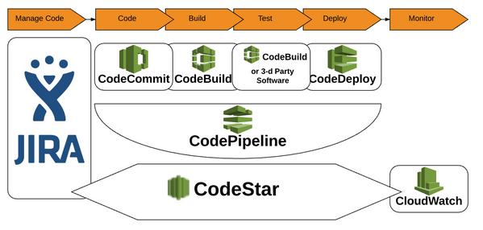
AWS CodeCommit
- AWS CodeCommit — это полностью управляемая служба контроля исходного кода, упрощающая размещение защищенных и в высшей степени масштабируемых частных репозиториев Git.
- AWS CodeCommit устраняет необходимость в использовании собственной системы контроля исходного кода.
- AWS CodeCommit – это полностью управляемый сервис по управлению исходным кодом, предназначенный для хостинга защищенных репозиториев на основе Git.
- Он упрощает совместную работу команд с кодом в безопасной системе с высокой масштабируемостью. С сервисом CodeCommit не требуется поддерживать собственную систему управления исходным кодом или беспокоиться о масштабировании соответствующей инфраструктуры.
- С помощью CodeCommit можно безопасно хранить любые ресурсы, от исходного кода до исполняемых файлов.
- Сервис эффективно интегрируется с существующими инструментами Git.
AWS CodeBuild
- AWS CodeBuild — это полностью управляемый сервис сборок, который компилирует исходный код, запускает тесты и создает готовые к развертыванию пакеты программного обеспечения.
- Благодаря CodeBuild больше не нужно распределять и масштабировать собственные серверы сборок, а также обеспечивать управление ими.
- CodeBuild непрерывно масштабируется и способен обрабатывать несколько сборок одновременно, поэтому сборки не будут ждать в очереди.
AWS CodeBuild Manager
- AWS CodeBuild – это полностью управляемый сервис:
- создания сборок,
- выполняющий компиляцию исходного кода,
- проводящий тестирование и
- формирующий готовые к развертыванию пакеты программного обеспечения.

AWS CodeDeploy
- AWS CodeDeploy — это сервис автоматизации развертываний кода в любом инстансе, включая инстансы EC2 и инстансы, выполняемые локально.
- AWS CodeDeploy упрощает быстрый выпуск новых возможностей, помогает избежать простоев во время развертывания и упрощает весь процесс обновления приложений.
- AWS CodeDeploy можно использовать для автоматизации развертываний ПО, избавляясь от необходимости выполнять операции вручную с риском совершения ошибки.
- Этот сервис масштабируется вместе с вашей инфраструктурой, так что вы легко сможете выполнить развертывание в одном или тысячах инстансов.
- Cервис для автоматизации развертывания программного обеспечения с использованием различных вычислительных сервисов, таких как:
  - Amazon EC2,
  - AWS Fargate,
  - AWS Lambda и
  - локальных серверов.
- AWS CodeDeploy упрощает быстрый выпуск новых возможностей, помогает избежать простоев во время развертывания и берет на себя все сложности при обновлении приложений.
- AWS CodeDeploy можно использовать для автоматизации развертывания программного обеспечения, устраняя необходимость в подверженных ошибкам ручных операциях.
- Сервис масштабируется в соответствии с вашими потребностями.
AWS CodePipeline
- AWS CodePipeline — это сервис непрерывной интеграции и доставки, позволяющий быстро и надежно выполнять обновления приложений и инфраструктуры.
- CodePipeline выполняет компоновку, тестирование и развертывание вашего кода каждый раз при внесении в него изменений, используя определяемые вами модели процесса выпуска.
- Это позволяет быстро и надежно осуществлять доставку различных возможностей и обновлений.
- Это центральный инструмент для организации DevOps на Amazon AWS.
- Взаимодействует с сервисами:
  - CodeCommit;
  - CodeBuild;
  - CodeDeploy.
  - запуская их в нужной последовательности и, собственно, обеспечивая автоматизацию DevOps-процессов
- Позволяет;
  - организовывать ветвления процессов,
  - запускать сторонние сервисы (например, для тестирования),
  - делать параллельные ветки,
  - запрашивать подтверждение (Approval Actions) перед запуском следующего этапа.
AWS CodeStar
- Сервис, по сути дублирующий CodePipeline.
- С помощью AWS CodeStar можно:
  - настроить весь набор инструментов для непрерывной доставки ПО за считаные минуты, чтобы быстрее начать выпуск кода.
- AWS CodeStar облегчает безопасную совместную работу команды.
- С помощью шаблонов проекта, предлагаемых AWS CodeStar, можно легко разрабатывать разнообразные приложения:
  - от веб-сайтов и интернет-приложений
  - до интерактивных сервисов и приложений с использованием технологий Amazon Alexa.
- Шаблоны проектов AWS CodeStar включают необходимый для начала работы код на поддерживаемых языках программирования, включая Java, JavaScript, PHP, Ruby, C# и Python.
IaaC-сервисы Amazon AWS
- Сервисы Amazon AWS, реализующие концепцию «Инфраструктура как код», это:
  - Elastic Beanstalk
  - OpsWorks
  - CloudFormation
- Чтобы сделать что-то быстро (и это не значит, что плохо), это какой-то стандартный функционал (например, простой сайт) — удобно использовать Elastic Beanstalk.
- Если это сложный проект с многочисленными вложенными элементами и серьёзными требованиям по сетевым настройкам — без использования CloudFormation не обойтись.
- Как нечто среднее — представляется использование OpsWorks, базирующегося на Chef.
IAAC Сложных проектов
- На сложных проектах обычно используется комбинация из всех трёх служб IaaC:
  - CloudFormation :
    - поднимает основную инфраструктуру (VPC, подсети, репозитории, создаёт нужные роли в IAM для доступа и т.д.),
    - после запускает OpsWorks-стек, который уже может гибко настроить внутреннюю составляющую запущенных виртуалок.
    - может поднять и стек для Elastic Beanstalk компонентов, чтобы разработчики с помощью расширений могли сами менять некоторые параметры работающего приложения (количество и тип используемых виртуалок, использование Load Balancer и т.д.) просто изменяя простой файл конфигурации в папке с кодом, когда применение изменений (в т.ч. в инфраструктуру приложения) происходит автоматически после коммита.
Jenkins на AWS
- Jenkins - это сервер автоматизации с открытым исходным кодом, который интегрируется с рядом сервисов AWS, таких как AWS CodeCommit, AWS CodeDeploy, Amazon EC2 Spot и Amazon EC2 Fleet.
- Вы можете использовать Amazon Elastic Compute Cloud (Amazon EC2) для развертывания приложения Jenkins на AWS за считанные минуты.
- Функционирующий конвейер создает полностью управляемую службу сборки, которая компилирует исходный код.
- Затем он создает артефакты кода, которые CodeDeploy может использовать для автоматического развертывания в производственной среде.
- Рабочий процесс развертывания начинается с размещения кода приложения в репозитории GitHub.
- Чтобы автоматизировать этот сценарий, добавлено управление исходным кодом в проект Jenkins в разделе «Исходный код».
- Выбран вариант GitHub, который по дизайну клонирует копию содержимого репозитория GitHub в локальном каталоге рабочей области Jenkins.
На втором этапе процедуры автоматизации включается триггер для сервера Jenkins, используя параметр «Опрос SCM». Эта опция заставляет Дженкинс проверять настроенный репозиторий на предмет любых новых коммитов/изменений кода с указанной частотой.

AWS X-Ray

- AWS X-Ray помогает разработчикам анализировать и отлаживать распределенные приложения в рабочей среде и на этапе разработки, например приложения, созданные с использованием архитектуры микросервисов.
- С помощью X-Ray можно оценить производительность своего приложения и базовых сервисов, чтобы найти и устранить основную причину проблем производительности и ошибок.
- X-Ray обеспечивает комплексное отслеживание запросов и их маршрутов в приложении и показывает карту внутренних компонентов приложения.
- X-Ray используется для анализа приложений на стадии разработки и развертывания, от простых трехступенчатых вариантов до сложных приложений, состоящих из тысяч микросервисов.

Реализация DevOPs в Azure.

Azure Devops
- В Azure DevOps входят:
  - Azure Pipelines - Непрерывная интеграция и развертывание, поддержка любых языков, платформ и облачных сервисов. Подключение к GitHub и любому репозиторию Git, непрерывное развертывание.
  - Azure Boards - Мощные инструменты контроля рабочего процесса: канбан-доски, журналы невыполненных работ, командные информационные панели и настраиваемые отчеты.
  - Azure Artifacts - Каналы пакетов Maven, npm и NuGet из открытых и закрытых источников.
  - Azure Repos - Закрытые облачные репозитории Git неограниченного объема для хранения файлов проекта Совместные запросы на включение, улучшенное управление файлами и многое другое.
  - Azure Test Plans - Комплексное решение для планирования и произвольного тестирования.
Запуск сервера Jenkins в Azure
- Для внедрения непрерывной интеграции и непрерывной доставки (CI/CD) для проектов программного обеспечения можно разместить развертывание Jenkins в Azure либо расширить имеющуюся конфигурацию Jenkins с помощью ресурсов Azure.
- Кроме того, можно использовать подключаемые модули Jenkins, чтобы упростить непрерывную интеграцию и непрерывную доставку приложений в Azure.
Развитие Visual Studio Team Services (VSTS)
- Azure DevOps – это результат развития Visual Studio Team Services (VSTS). Пользователи VSTS будут автоматически переведены на Azure DevOps. Существующие пользователи не потеряют в функциональности, однако приобретут больше возможностей выбора и контроля. Полная прозрачность и интеграция, отличительные особенности VSTS, сохранились. Службы Azure DevOps отлично сочетаются друг с другом.
- Перевод пользователей на использование Azure DevOps включает:
  - URL-адреса изменятся с abc.visualstudio.com на dev.azure.com/abc.
  - Будет включена переадресация с адреса visualstudio.com, поэтому вы не столкнетесь с битыми ссылками.
  - Поскольку служба изменилась, обновился и интерфейс. У новых пользователей он будет включен по умолчанию. Он станет основным и для существующих пользователей.
- Локальный сервис Team Foundation Server (TFS) будет по-прежнему обновляться, обновления будут аналогичны тем, что выпускаются для Azure DevOps.
- После выхода следующей версии TFS продукт получит новое название — Azure DevOps Server и будет обновляться в прежнем режиме.

Обзор существующих угроз информационной безопасности облачных вычислений. Угрозы безопасности по отношению к ВМ.

Общие угрозы для облачных сред:
- Утечки данных — несанкционированный доступ к конфиденциальной информации
- Недостаточная изоляция — проблемы мультитенантности ("шумный сосед")
- Уязвимости API — компрометация интерфейсов управления
- Атаки на поставщика — взлом инфраструктуры провайдера
- Инсайдерские угрозы — действия сотрудников облачного провайдера
- Потеря данных — случайное или злонамеренное удаление
- DoS/DDoS атаки — отказ в обслуживании облачных сервисов
- Криптоджекинг — использование облачных ресурсов для майнинга криптовалют

Угрозы безопасности для виртуальных машин
1. Атаки на гипервизор
- Выход из виртуальной машины (VM Escape) — получение контроля над гипервизором из гостевой ОС
- Атаки на общие ресурсы — использование shared memory, CPU cache для межмашинного доступа
2. Межвиртуальные атаки
- Атаки "соседних" ВМ — компрометация ВМ в рамках одного физического хоста
- Сниффинг виртуальной сети — перехват трафика между ВМ
- Атаки на vSwitch — компрометация виртуальных коммутаторов
3. Угрозы управления виртуальной инфраструктурой
- Компрометация образа ВМ — заражение шаблонов и снапшотов
- Неконтролируемое клонирование — создание неавторизованных копий ВМ
- Неправильная конфигурация — ошибки в настройках сетей, хранилищ, прав доступа
4. Угрозы жизненного цикла ВМ
- Атаки на мигрирующие ВМ — перехват данных при live migration
- Остаточные данные — восстановление информации из памяти/дисков после удаления ВМ
- Снапшот-атаки — извлечение конфиденциальных данных из снапшотов
5. Специфичные атаки:
- Timing-атаки — анализ времени выполнения операций для получения данных
- Side-channel атаки — использование общих аппаратных ресурсов для утечки информации
- Атаки на виртуальные TPM/HSM — компрометация виртуализированных средств защиты

Меры защиты:
- Аппаратная виртуализация с поддержкой безопасности (Intel SGX, AMD SEV)
- Регулярное обновление гипервизора и гостевых ОС
- Микросегментация сети между ВМ
- Шифрование данных на уровне ВМ и хранилищ
- Мониторинг аномальной активности виртуальной инфраструктуры
- Строгий контроль доступа к образам и снапшотам ВМ
- Политики безопасности для live migration

